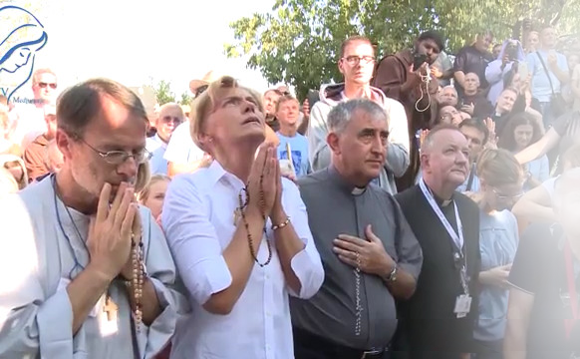
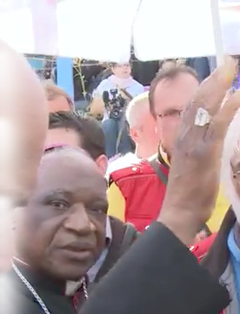
“Moje riječi nisu ni stare ni nove, one su vječne.”
(iz poruke Kraljice Mira preko Mirjane 2. svibnja 2016.)
Gospine poruke
preko
Mirjane Dragičević godine
2017. i 2018.
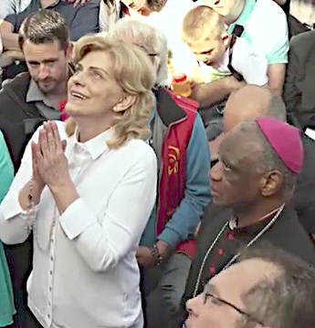

Međugorje
“Moje riječi nisu ni stare ni nove, one su vječne.”
(iz poruke Kraljice Mira preko Mirjane 2. svibnja 2016.)
Gospine poruke
preko
Mirjane Dragičević godine
2017. i 2018.

Međugorje
“Moje riječi nisu ni stare ni nove, one su vječne.”
(iz poruke Kraljice Mira preko Mirjane 2. svibnja 2016.)
Gospine poruke
preko
Mirjane Dragičević godine
2017. i 2018.
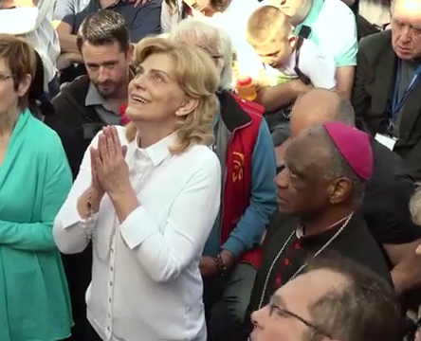

Međugorje
“Moje riječi nisu ni stare ni nove, one su vječne.”
(iz poruke Kraljice Mira preko Mirjane 2. svibnja 2016.)
Gospine poruke
preko
Mirjane Dragičević godine
2017. i 2018.

Međugorje
“Moje riječi nisu ni stare ni nove, one su vječne.”
(iz poruke Kraljice Mira preko Mirjane 2. svibnja 2016.)
Gospine poruke
preko
Mirjane Dragičević godine
2017. i 2018.

Međugorje
Napomene uz tiskane inačice poruka u ovoj knjižici
inačica 2026-01-03
Izgovorena inačica pojedine poruke treba imati prednost pred ponekad, primjerice radi pravopisa ili stila, izmjenjenim inačicama, kakve se mogu pronaći u zapisanim arhivima, jer je, osim u rijetkim slučajevima pogrješaka, po svoj prilici najbliža stvarno izgovorenim riječima Presvete Djevice.
https://www.medjugorje.ws/hr/messages/
Ovo je najvažnija povijest koja se sve ove godine zbiva. Ni ratovi, ni nesreće, ni izbori vlada ili predsjednika zemalja, ne umanjujući im povijesnu bitnost, nisu važniji povijesni događaji od poruka i ukazanja Majke Božje.
Arhiv MaryTV, koji snimaju sva ukazanja koja mogu, je doista dragocjen za provjeru i usporedbu ponekad različitih inačica Gospinih poruka u arhivima dostupnim na Internetu.
Sve poruke iz 2017 i 2018 (ni jedna ne nedostaje) možete čuti netom što su bile zapisane onako kako ih je (fratru) diktirala Mirjana odmah po ukazanju, pregledom i slušanjem video zapisa koji dobijete skeniranjem QR-koda uz svaku pojedinu poruku (ako niste cenzurirani, dobit ćete točno onu adresu uz QR-kod; izrađivatelj je sve više puta provjerio, pogrješke su vrlo rijetke).

ovdje možete odabrati i neki od preko 30 jezika na koji su prevedene, a poruke nalazite po godinama u izborniku s lijeva; ove su poruke pod godinom 2017. i 2018.

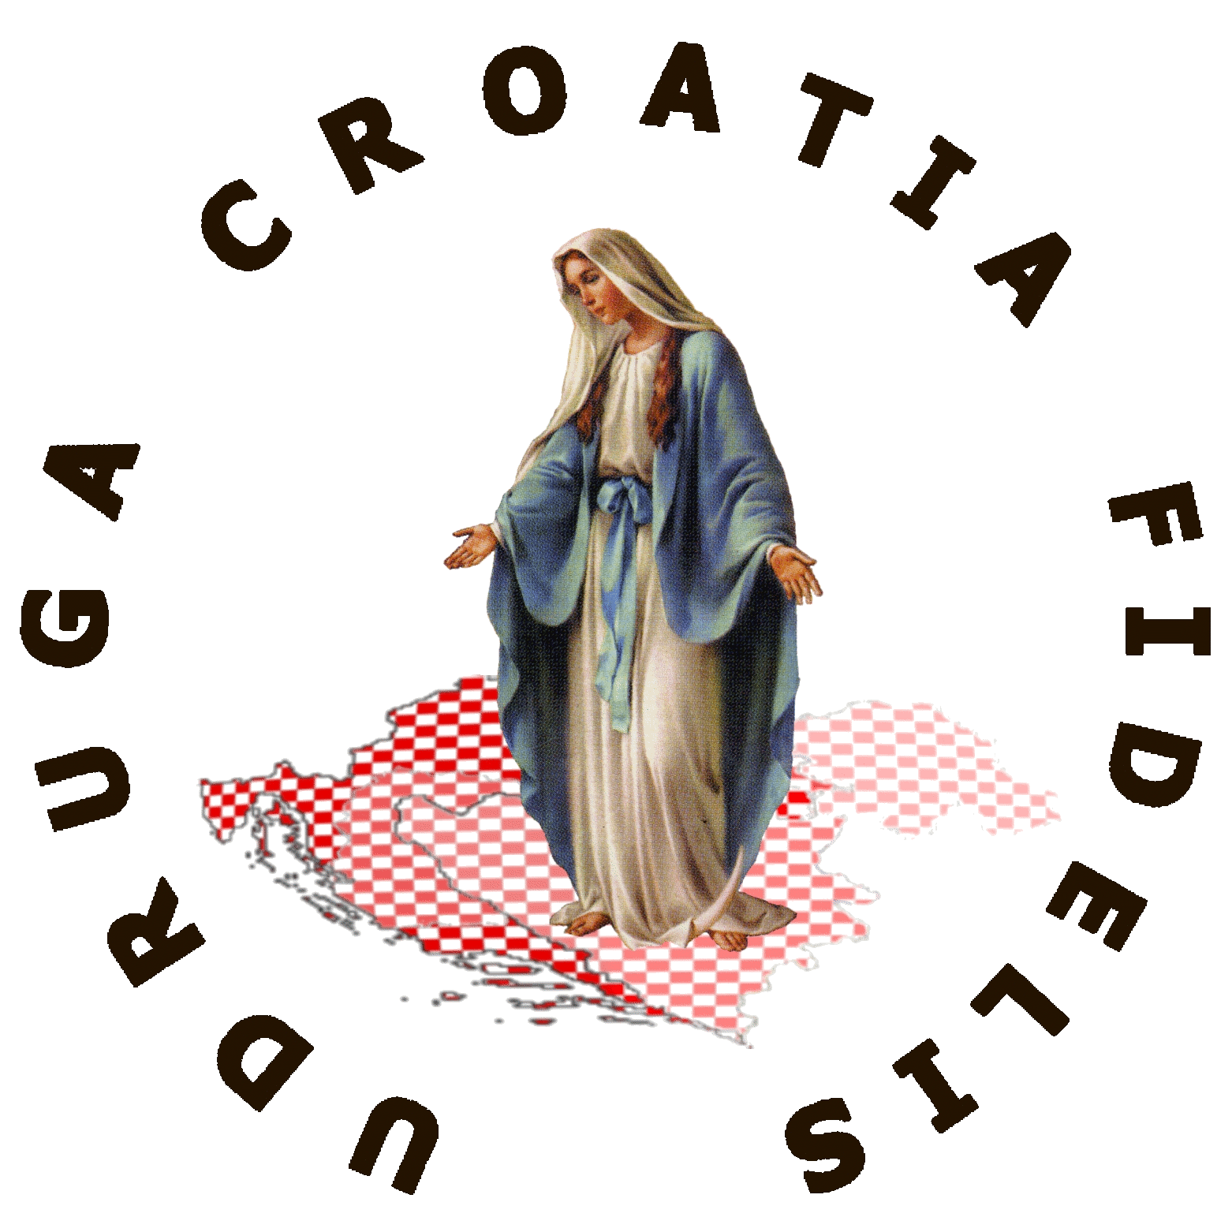
Usporedite sami (premda nisu te razlike brojne). Ima i drugih lokacija, ali druge, u izrađivateljevim pretragama Interneta, nisu imale dobro i sustavno arhivirane sve Gospine poruke iz ovog razdoblja.


Vrlo dobar arhiv. Da bude pouzdan nedostaje da bude posluživan sigurnijim HTTPS protokolom, a ne po definiciji nesigurnim HTTP.
udruga Croatia Fidelis odgovara: Miroslav Rovis, miro.rovis@croatiafidelis.hr,
miroslav.rovis@proton.me,
01/6602633 091/2660202

http://www.medjugorje.si/sporocila-poruke-mirjani.html
Za sve snimke ukazanja Mirjani na Mary TV QR-kod desno daje poveznicu:
nije na
prodaju
https://video.marytv.tv/series/iHLYyISwsmJ
Napomene uz tiskane inačice poruka u ovoj knjižici
inačica 2026-01-03
Izgovorena inačica pojedine poruke treba imati prednost pred ponekad, primjerice radi pravopisa ili stila, izmjenjenim inačicama, kakve se mogu pronaći u zapisanim arhivima, jer je, osim u rijetkim slučajevima pogrješaka, po svoj prilici najbliža stvarno izgovorenim riječima Presvete Djevice.
https://www.medjugorje.ws/hr/messages/
Ovo je najvažnija povijest koja se sve ove godine zbiva. Ni ratovi, ni nesreće, ni izbori vlada ili predsjednika zemalja, ne umanjujući im povijesnu bitnost, nisu važniji povijesni događaji od poruka i ukazanja Majke Božje.
Arhiv MaryTV, koji snimaju sva ukazanja koja mogu, je doista dragocjen za provjeru i usporedbu ponekad različitih inačica Gospinih poruka u arhivima dostupnim na Internetu.
Sve poruke iz 2017 i 2018 (ni jedna ne nedostaje) možete čuti netom što su bile zapisane onako kako ih je (fratru) diktirala Mirjana odmah po ukazanju, pregledom i slušanjem video zapisa koji dobijete skeniranjem QR-koda uz svaku pojedinu poruku (ako niste cenzurirani, dobit ćete točno onu adresu uz QR-kod; izrađivatelj je sve više puta provjerio, pogrješke su vrlo rijetke).
ovdje možete odabrati i neki od preko 30 jezika na koji su prevedene, a poruke nalazite po godinama u izborniku s lijeva; ove su poruke pod godinom 2017. i 2018.

Usporedite sami (premda nisu te razlike brojne). Ima i drugih lokacija, ali druge, u izrađivateljevim pretragama Interneta, nisu imale dobro i sustavno arhivirane sve Gospine poruke iz ovog razdoblja.

Vrlo dobar arhiv. Da bude pouzdan nedostaje da bude posluživan sigurnijim HTTPS protokolom, a ne po definiciji nesigurnim HTTP.
udruga Croatia Fidelis odgovara: Miroslav Rovis, miro.rovis@croatiafidelis.hr,
miroslav.rovis@proton.me,
01/6602633 091/2660202
http://www.medjugorje.si/sporocila-poruke-mirjani.html
Za sve snimke ukazanja Mirjani na Mary TV QR-kod desno daje poveznicu:
nije na
prodaju
https://video.marytv.tv/series/iHLYyISwsmJ
Napomene uz tiskane inačice poruka u ovoj knjižici
inačica 2026-01-03
Izgovorena inačica pojedine poruke treba imati prednost pred ponekad, primjerice radi pravopisa ili stila, izmjenjenim inačicama, kakve se mogu pronaći u zapisanim arhivima, jer je, osim u rijetkim slučajevima pogrješaka, po svoj prilici najbliža stvarno izgovorenim riječima Presvete Djevice.
https://www.medjugorje.ws/hr/messages/
Ovo je najvažnija povijest koja se sve ove godine zbiva. Ni ratovi, ni nesreće, ni izbori vlada ili predsjednika zemalja, ne umanjujući im povijesnu bitnost, nisu važniji povijesni događaji od poruka i ukazanja Majke Božje.
Arhiv MaryTV, koji snimaju sva ukazanja koja mogu, je doista dragocjen za provjeru i usporedbu ponekad različitih inačica Gospinih poruka u arhivima dostupnim na Internetu.
Sve poruke iz 2017 i 2018 (ni jedna ne nedostaje) možete čuti netom što su bile zapisane onako kako ih je (fratru) diktirala Mirjana odmah po ukazanju, pregledom i slušanjem video zapisa koji dobijete skeniranjem QR-koda uz svaku pojedinu poruku (ako niste cenzurirani, dobit ćete točno onu adresu uz QR-kod; izrađivatelj je sve više puta provjerio, pogrješke su vrlo rijetke).
ovdje možete odabrati i neki od preko 30 jezika na koji su prevedene, a poruke nalazite po godinama u izborniku s lijeva; ove su poruke pod godinom 2017. i 2018.

Usporedite sami (premda nisu te razlike brojne). Ima i drugih lokacija, ali druge, u izrađivateljevim pretragama Interneta, nisu imale dobro i sustavno arhivirane sve Gospine poruke iz ovog razdoblja.

Vrlo dobar arhiv. Da bude pouzdan nedostaje da bude posluživan sigurnijim HTTPS protokolom, a ne po definiciji nesigurnim HTTP.
udruga Croatia Fidelis odgovara: Miroslav Rovis, miro.rovis@croatiafidelis.hr,
miroslav.rovis@proton.me,
01/6602633 091/2660202
http://www.medjugorje.si/sporocila-poruke-mirjani.html
Za sve snimke ukazanja Mirjani na Mary TV QR-kod desno daje poveznicu:
nije na
prodaju
https://video.marytv.tv/series/iHLYyISwsmJ
Napomene uz tiskane inačice poruka u ovoj knjižici
inačica 2026-01-03
Izgovorena inačica pojedine poruke treba imati prednost pred ponekad, primjerice radi pravopisa ili stila, izmjenjenim inačicama, kakve se mogu pronaći u zapisanim arhivima, jer je, osim u rijetkim slučajevima pogrješaka, po svoj prilici najbliža stvarno izgovorenim riječima Presvete Djevice.
https://www.medjugorje.ws/hr/messages/
Ovo je najvažnija povijest koja se sve ove godine zbiva. Ni ratovi, ni nesreće, ni izbori vlada ili predsjednika zemalja, ne umanjujući im povijesnu bitnost, nisu važniji povijesni događaji od poruka i ukazanja Majke Božje.
Arhiv MaryTV, koji snimaju sva ukazanja koja mogu, je doista dragocjen za provjeru i usporedbu ponekad različitih inačica Gospinih poruka u arhivima dostupnim na Internetu.
Sve poruke iz 2017 i 2018 (ni jedna ne nedostaje) možete čuti netom što su bile zapisane onako kako ih je (fratru) diktirala Mirjana odmah po ukazanju, pregledom i slušanjem video zapisa koji dobijete skeniranjem QR-koda uz svaku pojedinu poruku (ako niste cenzurirani, dobit ćete točno onu adresu uz QR-kod; izrađivatelj je sve više puta provjerio, pogrješke su vrlo rijetke).
ovdje možete odabrati i neki od preko 30 jezika na koji su prevedene, a poruke nalazite po godinama u izborniku s lijeva; ove su poruke pod godinom 2017. i 2018.

Usporedite sami (premda nisu te razlike brojne). Ima i drugih lokacija, ali druge, u izrađivateljevim pretragama Interneta, nisu imale dobro i sustavno arhivirane sve Gospine poruke iz ovog razdoblja.

Vrlo dobar arhiv. Da bude pouzdan nedostaje da bude posluživan sigurnijim HTTPS protokolom, a ne po definiciji nesigurnim HTTP.
udruga Croatia Fidelis odgovara: Miroslav Rovis, miro.rovis@croatiafidelis.hr,
miroslav.rovis@proton.me,
01/6602633 091/2660202
http://www.medjugorje.si/sporocila-poruke-mirjani.html
Za sve snimke ukazanja Mirjani na Mary TV QR-kod desno daje poveznicu:
nije na
prodaju
https://video.marytv.tv/series/iHLYyISwsmJ
Napomene uz tiskane inačice poruka u ovoj knjižici
inačica 2026-01-03
Izgovorena inačica pojedine poruke treba imati prednost pred ponekad, primjerice radi pravopisa ili stila, izmjenjenim inačicama, kakve se mogu pronaći u zapisanim arhivima, jer je, osim u rijetkim slučajevima pogrješaka, po svoj prilici najbliža stvarno izgovorenim riječima Presvete Djevice.
https://www.medjugorje.ws/hr/messages/
Ovo je najvažnija povijest koja se sve ove godine zbiva. Ni ratovi, ni nesreće, ni izbori vlada ili predsjednika zemalja, ne umanjujući im povijesnu bitnost, nisu važniji povijesni događaji od poruka i ukazanja Majke Božje.
Arhiv MaryTV, koji snimaju sva ukazanja koja mogu, je doista dragocjen za provjeru i usporedbu ponekad različitih inačica Gospinih poruka u arhivima dostupnim na Internetu.
Sve poruke iz 2017 i 2018 (ni jedna ne nedostaje) možete čuti netom što su bile zapisane onako kako ih je (fratru) diktirala Mirjana odmah po ukazanju, pregledom i slušanjem video zapisa koji dobijete skeniranjem QR-koda uz svaku pojedinu poruku (ako niste cenzurirani, dobit ćete točno onu adresu uz QR-kod; izrađivatelj je sve više puta provjerio, pogrješke su vrlo rijetke).
ovdje možete odabrati i neki od preko 30 jezika na koji su prevedene, a poruke nalazite po godinama u izborniku s lijeva; ove su poruke pod godinom 2017. i 2018.

Usporedite sami (premda nisu te razlike brojne). Ima i drugih lokacija, ali druge, u izrađivateljevim pretragama Interneta, nisu imale dobro i sustavno arhivirane sve Gospine poruke iz ovog razdoblja.

Vrlo dobar arhiv. Da bude pouzdan nedostaje da bude posluživan sigurnijim HTTPS protokolom, a ne po definiciji nesigurnim HTTP.
udruga Croatia Fidelis odgovara: Miroslav Rovis, miro.rovis@croatiafidelis.hr,
miroslav.rovis@proton.me,
01/6602633 091/2660202
http://www.medjugorje.si/sporocila-poruke-mirjani.html
Za sve snimke ukazanja Mirjani na Mary TV QR-kod desno daje poveznicu:
nije na
prodaju
https://video.marytv.tv/series/iHLYyISwsmJ
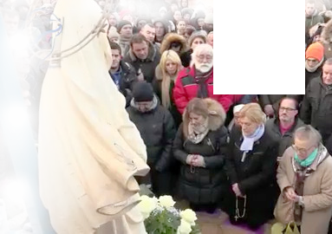

2. siječnja 2017.
https://video.marytv.tv/watch/iOn9dcsYbX5
“Draga djeco! Moj Sin je bio izvor ljubavi i svjetla kada je na Zemlji govorio svijetu svih svijetova. Apostoli moji, slijedite Njegovo svjetlo. To nije lako. Morate biti maleni. Morate se učiniti manjima od drugih, uz pomoć vjere ispuniti se Njegovom ljubavlju. Nijedan čovjek na zemlji bez vjere ne može doživjeti čudesno iskustvo. Ja sam s vama. Očitujem vam se ovim dolascima, ovim riječima, želim vam svjedočiti moju ljubav i majčinsku brigu. Djeco moja, nemojte gubiti vrijeme postavljajući pitanja na koja nikad ne dobivate odgovor. Na kraju vašeg zemaljskog puta Nebeski Otac će vam ih dati. Uvijek znajte: Bog sve zna, Bog vidi, Bog ljubi. Moj premili Sin rasvjetljuje živote, raspršuje tamu, a moja majčinska ljubav koja me nosi vama je neizreciva, tajanstvena ali stvarna. Ja izričem svoje osjećaje prema vama: ljubav, razumijevanje i majčinsku naklonjenost. Od vas, apostoli moji, tražim vaše ruže molitve koje trebaju biti djela ljubavi. To su mom majčinskom srcu najmilije molitve. Njih prinosim svome Sinu rođenom radi vas. On vas gleda i čuje. Mi smo vam uvijek blizu. To je ljubav koja zove, spaja, obraća, hrabri i ispunjava. Zato, apostoli moji, uvijek ljubite jedni druge, a nada sve ljubite moga Sina. To je jedini put k spasenju, k vječnom životu. To je moja najmilija molitva koja najljepšim mirisom ruža ispunjava moje srce. Molite, uvijek molite za svoje pastire, da imaju snage biti svjetlo moga Sina. Hvala vam.”

2. siječnja 2017.
https://video.marytv.tv/watch/iOn9dcsYbX5
“Draga djeco! Moj Sin je bio izvor ljubavi i svjetla kada je na Zemlji govorio svijetu svih svijetova. Apostoli moji, slijedite Njegovo svjetlo. To nije lako. Morate biti maleni. Morate se učiniti manjima od drugih, uz pomoć vjere ispuniti se Njegovom ljubavlju. Nijedan čovjek na zemlji bez vjere ne može doživjeti čudesno iskustvo. Ja sam s vama. Očitujem vam se ovim dolascima, ovim riječima, želim vam svjedočiti moju ljubav i majčinsku brigu. Djeco moja, nemojte gubiti vrijeme postavljajući pitanja na koja nikad ne dobivate odgovor. Na kraju vašeg zemaljskog puta Nebeski Otac će vam ih dati. Uvijek znajte: Bog sve zna, Bog vidi, Bog ljubi. Moj premili Sin rasvjetljuje živote, raspršuje tamu, a moja majčinska ljubav koja me nosi vama je neizreciva, tajanstvena ali stvarna. Ja izričem svoje osjećaje prema vama: ljubav, razumijevanje i majčinsku naklonjenost. Od vas, apostoli moji, tražim vaše ruže molitve koje trebaju biti djela ljubavi. To su mom majčinskom srcu najmilije molitve. Njih prinosim svome Sinu rođenom radi vas. On vas gleda i čuje. Mi smo vam uvijek blizu. To je ljubav koja zove, spaja, obraća, hrabri i ispunjava. Zato, apostoli moji, uvijek ljubite jedni druge, a nada sve ljubite moga Sina. To je jedini put k spasenju, k vječnom životu. To je moja najmilija molitva koja najljepšim mirisom ruža ispunjava moje srce. Molite, uvijek molite za svoje pastire, da imaju snage biti svjetlo moga Sina. Hvala vam.”

2. siječnja 2017.
https://video.marytv.tv/watch/iOn9dcsYbX5
“Draga djeco! Moj Sin je bio izvor ljubavi i svjetla kada je na Zemlji govorio svijetu svih svijetova. Apostoli moji, slijedite Njegovo svjetlo. To nije lako. Morate biti maleni. Morate se učiniti manjima od drugih, uz pomoć vjere ispuniti se Njegovom ljubavlju. Nijedan čovjek na zemlji bez vjere ne može doživjeti čudesno iskustvo. Ja sam s vama. Očitujem vam se ovim dolascima, ovim riječima, želim vam svjedočiti moju ljubav i majčinsku brigu. Djeco moja, nemojte gubiti vrijeme postavljajući pitanja na koja nikad ne dobivate odgovor. Na kraju vašeg zemaljskog puta Nebeski Otac će vam ih dati. Uvijek znajte: Bog sve zna, Bog vidi, Bog ljubi. Moj premili Sin rasvjetljuje živote, raspršuje tamu, a moja majčinska ljubav koja me nosi vama je neizreciva, tajanstvena ali stvarna. Ja izričem svoje osjećaje prema vama: ljubav, razumijevanje i majčinsku naklonjenost. Od vas, apostoli moji, tražim vaše ruže molitve koje trebaju biti djela ljubavi. To su mom majčinskom srcu najmilije molitve. Njih prinosim svome Sinu rođenom radi vas. On vas gleda i čuje. Mi smo vam uvijek blizu. To je ljubav koja zove, spaja, obraća, hrabri i ispunjava. Zato, apostoli moji, uvijek ljubite jedni druge, a nada sve ljubite moga Sina. To je jedini put k spasenju, k vječnom životu. To je moja najmilija molitva koja najljepšim mirisom ruža ispunjava moje srce. Molite, uvijek molite za svoje pastire, da imaju snage biti svjetlo moga Sina. Hvala vam.”

2. siječnja 2017.
https://video.marytv.tv/watch/iOn9dcsYbX5
“Draga djeco! Moj Sin je bio izvor ljubavi i svjetla kada je na Zemlji govorio svijetu svih svijetova. Apostoli moji, slijedite Njegovo svjetlo. To nije lako. Morate biti maleni. Morate se učiniti manjima od drugih, uz pomoć vjere ispuniti se Njegovom ljubavlju. Nijedan čovjek na zemlji bez vjere ne može doživjeti čudesno iskustvo. Ja sam s vama. Očitujem vam se ovim dolascima, ovim riječima, želim vam svjedočiti moju ljubav i majčinsku brigu. Djeco moja, nemojte gubiti vrijeme postavljajući pitanja na koja nikad ne dobivate odgovor. Na kraju vašeg zemaljskog puta Nebeski Otac će vam ih dati. Uvijek znajte: Bog sve zna, Bog vidi, Bog ljubi. Moj premili Sin rasvjetljuje živote, raspršuje tamu, a moja majčinska ljubav koja me nosi vama je neizreciva, tajanstvena ali stvarna. Ja izričem svoje osjećaje prema vama: ljubav, razumijevanje i majčinsku naklonjenost. Od vas, apostoli moji, tražim vaše ruže molitve koje trebaju biti djela ljubavi. To su mom majčinskom srcu najmilije molitve. Njih prinosim svome Sinu rođenom radi vas. On vas gleda i čuje. Mi smo vam uvijek blizu. To je ljubav koja zove, spaja, obraća, hrabri i ispunjava. Zato, apostoli moji, uvijek ljubite jedni druge, a nada sve ljubite moga Sina. To je jedini put k spasenju, k vječnom životu. To je moja najmilija molitva koja najljepšim mirisom ruža ispunjava moje srce. Molite, uvijek molite za svoje pastire, da imaju snage biti svjetlo moga Sina. Hvala vam.”

2. siječnja 2017.
https://video.marytv.tv/watch/iOn9dcsYbX5
“Draga djeco! Moj Sin je bio izvor ljubavi i svjetla kada je na Zemlji govorio svijetu svih svijetova. Apostoli moji, slijedite Njegovo svjetlo. To nije lako. Morate biti maleni. Morate se učiniti manjima od drugih, uz pomoć vjere ispuniti se Njegovom ljubavlju. Nijedan čovjek na zemlji bez vjere ne može doživjeti čudesno iskustvo. Ja sam s vama. Očitujem vam se ovim dolascima, ovim riječima, želim vam svjedočiti moju ljubav i majčinsku brigu. Djeco moja, nemojte gubiti vrijeme postavljajući pitanja na koja nikad ne dobivate odgovor. Na kraju vašeg zemaljskog puta Nebeski Otac će vam ih dati. Uvijek znajte: Bog sve zna, Bog vidi, Bog ljubi. Moj premili Sin rasvjetljuje živote, raspršuje tamu, a moja majčinska ljubav koja me nosi vama je neizreciva, tajanstvena ali stvarna. Ja izričem svoje osjećaje prema vama: ljubav, razumijevanje i majčinsku naklonjenost. Od vas, apostoli moji, tražim vaše ruže molitve koje trebaju biti djela ljubavi. To su mom majčinskom srcu najmilije molitve. Njih prinosim svome Sinu rođenom radi vas. On vas gleda i čuje. Mi smo vam uvijek blizu. To je ljubav koja zove, spaja, obraća, hrabri i ispunjava. Zato, apostoli moji, uvijek ljubite jedni druge, a nada sve ljubite moga Sina. To je jedini put k spasenju, k vječnom životu. To je moja najmilija molitva koja najljepšim mirisom ruža ispunjava moje srce. Molite, uvijek molite za svoje pastire, da imaju snage biti svjetlo moga Sina. Hvala vam.”
R

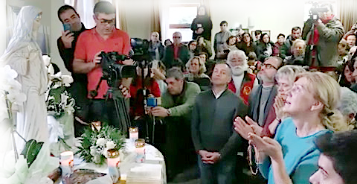

2. veljače 2017.
https://video.marytv.tv/watch/iOnK21sYbXB
“Draga djeco! Vi koji nastojite svaki dan svoga života prikazati mom Sinu, vi koji pokušavate živjeti s Njim, vi koji se molite i žrtvujete, vi ste nada u ovom nemirnom svijetu. Vi ste zrake svjetlosti moga Sina, živo evanđelje, a moji ste mili apostoli ljubavi. Moj Sin je s vama. On je s onima koji misle na Njega, koji se mole. Ali isto tako, On strpljivo čeka one koji ga ne poznaju. Zato vi, apostoli moje ljubavi, srcem molite i djelima pokazujte ljubav moga Sina. To je jedina nada za vas, a to je i jedini put k vječnom životu. Ja kao Majka, ja sam tu s vama. Vaše molitve upućene meni su najljepše ruže ljubavi za mene. Ne mogu ne biti ondje gdje osjetim miris ruža. Ima nade.
Hvala vam.”

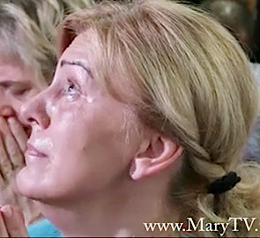

2. veljače 2017.
https://video.marytv.tv/watch/iOnK21sYbXB
“Draga djeco! Vi koji nastojite svaki dan svoga života prikazati mom Sinu, vi koji pokušavate živjeti s Njim, vi koji se molite i žrtvujete, vi ste nada u ovom nemirnom svijetu. Vi ste zrake svjetlosti moga Sina, živo evanđelje, a moji ste mili apostoli ljubavi. Moj Sin je s vama. On je s onima koji misle na Njega, koji se mole. Ali isto tako, On strpljivo čeka one koji ga ne poznaju. Zato vi, apostoli moje ljubavi, srcem molite i djelima pokazujte ljubav moga Sina. To je jedina nada za vas, a to je i jedini put k vječnom životu. Ja kao Majka, ja sam tu s vama. Vaše molitve upućene meni su najljepše ruže ljubavi za mene. Ne mogu ne biti ondje gdje osjetim miris ruža. Ima nade.
Hvala vam.”

2. veljače 2017.
https://video.marytv.tv/watch/iOnK21sYbXB
“Draga djeco! Vi koji nastojite svaki dan svoga života prikazati mom Sinu, vi koji pokušavate živjeti s Njim, vi koji se molite i žrtvujete, vi ste nada u ovom nemirnom svijetu. Vi ste zrake svjetlosti moga Sina, živo evanđelje, a moji ste mili apostoli ljubavi. Moj Sin je s vama. On je s onima koji misle na Njega, koji se mole. Ali isto tako, On strpljivo čeka one koji ga ne poznaju. Zato vi, apostoli moje ljubavi, srcem molite i djelima pokazujte ljubav moga Sina. To je jedina nada za vas, a to je i jedini put k vječnom životu. Ja kao Majka, ja sam tu s vama. Vaše molitve upućene meni su najljepše ruže ljubavi za mene. Ne mogu ne biti ondje gdje osjetim miris ruža. Ima nade.
Hvala vam.”

2. veljače 2017.
https://video.marytv.tv/watch/iOnK21sYbXB
“Draga djeco! Vi koji nastojite svaki dan svoga života prikazati mom Sinu, vi koji pokušavate živjeti s Njim, vi koji se molite i žrtvujete, vi ste nada u ovom nemirnom svijetu. Vi ste zrake svjetlosti moga Sina, živo evanđelje, a moji ste mili apostoli ljubavi. Moj Sin je s vama. On je s onima koji misle na Njega, koji se mole. Ali isto tako, On strpljivo čeka one koji ga ne poznaju. Zato vi, apostoli moje ljubavi, srcem molite i djelima pokazujte ljubav moga Sina. To je jedina nada za vas, a to je i jedini put k vječnom životu. Ja kao Majka, ja sam tu s vama. Vaše molitve upućene meni su najljepše ruže ljubavi za mene. Ne mogu ne biti ondje gdje osjetim miris ruža. Ima nade.
Hvala vam.”

2. veljače 2017.
https://video.marytv.tv/watch/iOnK21sYbXB
“Draga djeco! Vi koji nastojite svaki dan svoga života prikazati mom Sinu, vi koji pokušavate živjeti s Njim, vi koji se molite i žrtvujete, vi ste nada u ovom nemirnom svijetu. Vi ste zrake svjetlosti moga Sina, živo evanđelje, a moji ste mili apostoli ljubavi. Moj Sin je s vama. On je s onima koji misle na Njega, koji se mole. Ali isto tako, On strpljivo čeka one koji ga ne poznaju. Zato vi, apostoli moje ljubavi, srcem molite i djelima pokazujte ljubav moga Sina. To je jedina nada za vas, a to je i jedini put k vječnom životu. Ja kao Majka, ja sam tu s vama. Vaše molitve upućene meni su najljepše ruže ljubavi za mene. Ne mogu ne biti ondje gdje osjetim miris ruža. Ima nade.
Hvala vam.”
r

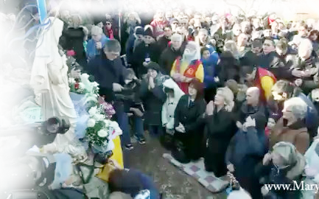

2. ožujka 2017.
https://video.marytv.tv/watch/iOnKLrsYbX3
“Draga djeco! Majčinskom ljubavlju dolazim vam pomoći da imate više ljubavi, a to znači više vjere. Dolazim vam pomoći da živite s ljubavlju riječi moga Sina da bi svijet bio drugačiji. Zato vas, apostoli moje ljubavi, okupljam oko sebe. Gledajte me srcem, govorite mi kao Majci, o svojim bolima, patnjama, svojim radostima. Tražite da molim svoga Sina za vas. Moj Sin je milostiv i pravedan. Moje majčinsko srce bi željelo da i vi budete takvi. Moje majčinsko srce bi željelo da vi, apostoli moje ljubavi, svima oko sebe svojim životom pričate o mome Sinu i meni, da bi svijet bio drugačiji, da bi se vratila jednostavnost i čistoća, da bi se vratila vjera i nada. Zato, djeco moja, molite, molite, molite srcem, molite ljubavlju, molite dobrim djelima. Molite da bi svi upoznali moga Sina, da bi se svijet promijenio, da bi se svijet spasio. Ljubavlju živite riječi moga Sina. Ne sudite, već ljubite jedni druge da bi moje srce moglo pobijediti. Hvala vam.”

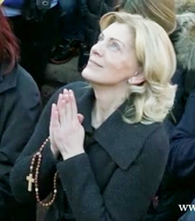

2. ožujka 2017.
https://video.marytv.tv/watch/iOnKLrsYbX3
“Draga djeco! Majčinskom ljubavlju dolazim vam pomoći da imate više ljubavi, a to znači više vjere. Dolazim vam pomoći da živite s ljubavlju riječi moga Sina da bi svijet bio drugačiji. Zato vas, apostoli moje ljubavi, okupljam oko sebe. Gledajte me srcem, govorite mi kao Majci, o svojim bolima, patnjama, svojim radostima. Tražite da molim svoga Sina za vas. Moj Sin je milostiv i pravedan. Moje majčinsko srce bi željelo da i vi budete takvi. Moje majčinsko srce bi željelo da vi, apostoli moje ljubavi, svima oko sebe svojim životom pričate o mome Sinu i meni, da bi svijet bio drugačiji, da bi se vratila jednostavnost i čistoća, da bi se vratila vjera i nada. Zato, djeco moja, molite, molite, molite srcem, molite ljubavlju, molite dobrim djelima. Molite da bi svi upoznali moga Sina, da bi se svijet promijenio, da bi se svijet spasio. Ljubavlju živite riječi moga Sina. Ne sudite, već ljubite jedni druge da bi moje srce moglo pobijediti. Hvala vam.”

2. ožujka 2017.
https://video.marytv.tv/watch/iOnKLrsYbX3
“Draga djeco! Majčinskom ljubavlju dolazim vam pomoći da imate više ljubavi, a to znači više vjere. Dolazim vam pomoći da živite s ljubavlju riječi moga Sina da bi svijet bio drugačiji. Zato vas, apostoli moje ljubavi, okupljam oko sebe. Gledajte me srcem, govorite mi kao Majci, o svojim bolima, patnjama, svojim radostima. Tražite da molim svoga Sina za vas. Moj Sin je milostiv i pravedan. Moje majčinsko srce bi željelo da i vi budete takvi. Moje majčinsko srce bi željelo da vi, apostoli moje ljubavi, svima oko sebe svojim životom pričate o mome Sinu i meni, da bi svijet bio drugačiji, da bi se vratila jednostavnost i čistoća, da bi se vratila vjera i nada. Zato, djeco moja, molite, molite, molite srcem, molite ljubavlju, molite dobrim djelima. Molite da bi svi upoznali moga Sina, da bi se svijet promijenio, da bi se svijet spasio. Ljubavlju živite riječi moga Sina. Ne sudite, već ljubite jedni druge da bi moje srce moglo pobijediti. Hvala vam.”

2. ožujka 2017.
https://video.marytv.tv/watch/iOnKLrsYbX3

“Draga djeco! Majčinskom ljubavlju dolazim vam pomoći da imate više ljubavi, a to znači više vjere. Dolazim vam pomoći da živite s ljubavlju riječi moga Sina da bi svijet bio drugačiji. Zato vas, apostoli moje ljubavi, okupljam oko sebe. Gledajte me srcem, govorite mi kao Majci, o svojim bolima, patnjama, svojim radostima. Tražite da molim svoga Sina za vas. Moj Sin je milostiv i pravedan. Moje majčinsko srce bi željelo da i vi budete takvi. Moje majčinsko srce bi željelo da vi, apostoli moje ljubavi, svima oko sebe svojim životom pričate o mome Sinu i meni, da bi svijet bio drugačiji, da bi se vratila jednostavnost i čistoća, da bi se vratila vjera i nada. Zato, djeco moja, molite, molite, molite srcem, molite ljubavlju, molite dobrim djelima. Molite da bi svi upoznali moga Sina, da bi se svijet promijenio, da bi se svijet spasio. Ljubavlju živite riječi moga Sina. Ne sudite, već ljubite jedni druge da bi moje srce moglo pobijediti. Hvala vam.”

2. ožujka 2017.
https://video.marytv.tv/watch/iOnKLrsYbX3
“Draga djeco! Majčinskom ljubavlju dolazim vam pomoći da imate više ljubavi, a to znači više vjere. Dolazim vam pomoći da živite s ljubavlju riječi moga Sina da bi svijet bio drugačiji. Zato vas, apostoli moje ljubavi, okupljam oko sebe. Gledajte me srcem, govorite mi kao Majci, o svojim bolima, patnjama, svojim radostima. Tražite da molim svoga Sina za vas. Moj Sin je milostiv i pravedan. Moje majčinsko srce bi željelo da i vi budete takvi. Moje majčinsko srce bi željelo da vi, apostoli moje ljubavi, svima oko sebe svojim životom pričate o mome Sinu i meni, da bi svijet bio drugačiji, da bi se vratila jednostavnost i čistoća, da bi se vratila vjera i nada. Zato, djeco moja, molite, molite, molite srcem, molite ljubavlju, molite dobrim djelima. Molite da bi svi upoznali moga Sina, da bi se svijet promijenio, da bi se svijet spasio. Ljubavlju živite riječi moga Sina. Ne sudite, već ljubite jedni druge da bi moje srce moglo pobijediti. Hvala vam.”
r

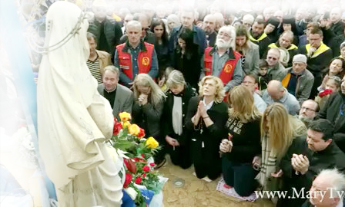

18. ožujka 2017.
https://video.marytv.tv/watch/iOnKxgsYbXy
“Draga djeco! Moja majčinska želja je da vaša srca budu ispunjena mirom, a da vam duše budu čiste da bi u nazočnosti moga Sina mogli vidjeti Njegovo Lice. Jer, djeco moja, kao Majka znam da ste žedni utjehe, nade, zaštite. Vi, djeco moja, svjesno i nesvjesno tražite moga Sina. I ja sam se, prolazeći zemaljsko vrijeme, radovala, patila, strpljivo podnosila boli sve dok ih moj Sin u svoj svojoj slavi nije otklonio. I zato kažem mome Sinu: Uvijek im pomozi! Vi, djeco moja, istinskom ljubavlju rasvijetlite tamu sebičnosti koja sve više obavija moju djecu. Budite velikodušni. Neka vam i ruke i srce budu uvijek otvoreni. Ne bojte se. Prepustite se mome Sinu s povjerenjem i nadom. Gledajući prema Njemu živite život s ljubavlju. Ljubiti znači davati se, podnositi, a nikada ne suditi. Ljubiti znači živjeti riječi moga Sina. Djeco moja, kao Majka vam govorim, samo istinska ljubav vodi k vječnoj sreći. Hvala vam.”

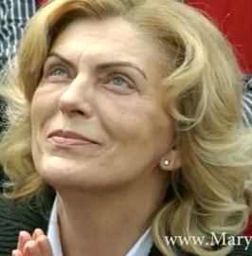

18. ožujka 2017.
https://video.marytv.tv/watch/iOnKxgsYbXy
“Draga djeco! Moja majčinska želja je da vaša srca budu ispunjena mirom, a da vam duše budu čiste da bi u nazočnosti moga Sina mogli vidjeti Njegovo Lice. Jer, djeco moja, kao majka znam da ste žedni utjehe, nade, zaštite. Vi, djeco moja, svjesno i nesvjesno tražite moga Sina. I ja sam se, prolazeći zemaljsko vrijeme, radovala, patila, strpljivo podnosila boli sve dok ih moj Sin u svoj svojoj slavi nije otklonio. I zato kažem mome Sinu: Uvijek im pomozi! Vi, djeco moja, istinskom ljubavlju rasvijetlite tamu sebičnosti koja sve više obavija moju djecu. Budite velikodušni. Neka vam i ruke i srce budu uvijek otvoreni. Ne bojte se. Prepustite se mome Sinu s povjerenjem i nadom. Gledajući prema Njemu živite život s ljubavlju. Ljubiti znači davati se, podnositi, a nikada ne suditi. Ljubiti znači živjeti riječi moga Sina. Djeco moja, kao Majka vam govorim, samo istinska ljubav vodi k vječnoj sreći. Hvala vam.”

18. ožujka 2017.
https://video.marytv.tv/watch/iOnKxgsYbXy
“Draga djeco! Moja majčinska želja je da vaša srca budu ispunjena mirom, a da vam duše budu čiste da bi u nazočnosti moga Sina mogli vidjeti Njegovo Lice. Jer, djeco moja, kao majka znam da ste žedni utjehe, nade, zaštite. Vi, djeco moja, svjesno i nesvjesno tražite moga Sina. I ja sam se, prolazeći zemaljsko vrijeme, radovala, patila, strpljivo podnosila boli sve dok ih moj Sin u svoj svojoj slavi nije otklonio. I zato kažem mome Sinu: Uvijek im pomozi! Vi, djeco moja, istinskom ljubavlju rasvijetlite tamu sebičnosti koja sve više obavija moju djecu. Budite velikodušni. Neka vam i ruke i srce budu uvijek otvoreni. Ne bojte se. Prepustite se mome Sinu s povjerenjem i nadom. Gledajući prema Njemu živite život s ljubavlju. Ljubiti znači davati se, podnositi, a nikada ne suditi. Ljubiti znači živjeti riječi moga Sina. Djeco moja, kao Majka vam govorim, samo istinska ljubav vodi k vječnoj sreći. Hvala vam.”

18. ožujka 2017.
https://video.marytv.tv/watch/iOnKxgsYbXy
“Draga djeco! Moja majčinska želja je da vaša srca budu ispunjena mirom, a da vam duše budu čiste da bi u nazočnosti moga Sina mogli vidjeti Njegovo Lice. Jer, djeco moja, kao majka znam da ste žedni utjehe, nade, zaštite. Vi, djeco moja, svjesno i nesvjesno tražite moga Sina. I ja sam se, prolazeći zemaljsko vrijeme, radovala, patila, strpljivo podnosila boli sve dok ih moj Sin u svoj svojoj slavi nije otklonio. I zato kažem mome Sinu: Uvijek im pomozi! Vi, djeco moja, istinskom ljubavlju rasvijetlite tamu sebičnosti koja sve više obavija moju djecu. Budite velikodušni. Neka vam i ruke i srce budu uvijek otvoreni. Ne bojte se. Prepustite se mome Sinu s povjerenjem i nadom. Gledajući prema Njemu živite život s ljubavlju. Ljubiti znači davati se, podnositi, a nikada ne suditi. Ljubiti znači živjeti riječi moga Sina. Djeco moja, kao Majka vam govorim, samo istinska ljubav vodi k vječnoj sreći. Hvala vam.”

18. ožujka 2017.
https://video.marytv.tv/watch/iOnKxgsYbXy
“Draga djeco! Moja majčinska želja je da vaša srca budu ispunjena mirom, a da vam duše budu čiste da bi u nazočnosti moga Sina mogli vidjeti Njegovo Lice. Jer, djeco moja, kao majka znam da ste žedni utjehe, nade, zaštite. Vi, djeco moja, svjesno i nesvjesno tražite moga Sina. I ja sam se, prolazeći zemaljsko vrijeme, radovala, patila, strpljivo podnosila boli sve dok ih moj Sin u svoj svojoj slavi nije otklonio. I zato kažem mome Sinu: Uvijek im pomozi! Vi, djeco moja, istinskom ljubavlju rasvijetlite tamu sebičnosti koja sve više obavija moju djecu. Budite velikodušni. Neka vam i ruke i srce budu uvijek otvoreni. Ne bojte se. Prepustite se mome Sinu s povjerenjem i nadom. Gledajući prema Njemu živite život s ljubavlju. Ljubiti znači davati se, podnositi, a nikada ne suditi. Ljubiti znači živjeti riječi moga Sina. Djeco moja, kao Majka vam govorim, samo istinska ljubav vodi k vječnoj sreći. Hvala vam.”
r

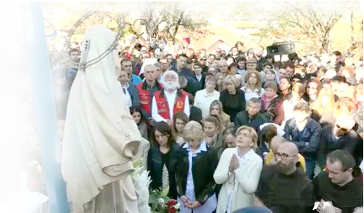

2. travnja 2017.
https://video.marytv.tv/watch/iOnKzbsYbXr
“Draga djeco! Apostoli moje ljubavi, na vama je da širite ljubav moga Sina svima onima koji je nisu upoznali. Vi, malena svjetla svijeta, koje ja majčinskom ljubavlju učim da sijaju jasno punim sjajem. Molitva će vam pomoći jer molitva spašava vas, molitva spašava svijet. Zato, djeco moja, molite riječima, osjećajima, milosrdnom ljubavlju i žrtvom. Moj Sin vam je pokazao put, On koji se utjelovio i učinio od mene prvi kalež, On koji vam je svojom uzvišenom žrtvom pokazao kako treba ljubiti. Zato, djeco moja, ne bojte se govoriti istinu. Ne bojte se mijenjati sebe i svijet šireći ljubav, čineći da se upozna i ljubi moj Sin, ljubeći druge u Njemu. Ja sam kao Majka uvijek s vama. Molim svoga Sina da vam pomogne da u vašem životu vlada ljubav, ljubav koja živi, ljubav koja privlači, ljubav koja daje život. Takvoj ljubavi vas ja učim, čistoj ljubavi. Na vama je, apostoli moji, da je prepoznate, živite i širite. Molite osjećajima za svoje pastire da s ljubavlju mogu svjedočiti moga Sina. Hvala vam.”

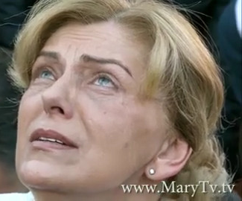

2. travnja 2017.
https://video.marytv.tv/watch/iOnKzbsYbXr
“Draga djeco! Apostoli moje ljubavi, na vama je da širite ljubav moga Sina svima onima koji je nisu upoznali. Vi, malena svjetla svijeta, koje ja majčinskom ljubavlju učim da sijaju jasno punim sjajem. Molitva će vam pomoći jer molitva spašava vas, molitva spašava svijet. Zato, djeco moja, molite riječima, osjećajima, milosrdnom ljubavlju i žrtvom. Moj Sin vam je pokazao put, On koji se utjelovio i učinio od mene prvi kalež, On koji vam je svojom uzvišenom žrtvom pokazao kako treba ljubiti. Zato, djeco moja, ne bojte se govoriti istinu. Ne bojte se mijenjati sebe i svijet šireći ljubav, čineći da se upozna i ljubi moj Sin, ljubeći druge u Njemu. Ja sam kao Majka uvijek s vama. Molim svoga Sina da vam pomogne da u vašem životu vlada ljubav, ljubav koja živi, ljubav koja privlači, ljubav koja daje život. Takvoj ljubavi vas ja učim, čistoj ljubavi. Na vama je, apostoli moji, da je prepoznate, živite i širite. Molite osjećajima za svoje pastire da s ljubavlju mogu svjedočiti moga Sina. Hvala vam.”

2. travnja 2017.
https://video.marytv.tv/watch/iOnKzbsYbXr
“Draga djeco! Apostoli moje ljubavi, na vama je da širite ljubav moga Sina svima onima koji je nisu upoznali. Vi, malena svjetla svijeta, koje ja majčinskom ljubavlju učim da sijaju jasno punim sjajem. Molitva će vam pomoći jer molitva spašava vas, molitva spašava svijet. Zato, djeco moja, molite riječima, osjećajima, milosrdnom ljubavlju i žrtvom. Moj Sin vam je pokazao put, On koji se utjelovio i učinio od mene prvi kalež, On koji vam je svojom uzvišenom žrtvom pokazao kako treba ljubiti. Zato, djeco moja, ne bojte se govoriti istinu. Ne bojte se mijenjati sebe i svijet šireći ljubav, čineći da se upozna i ljubi moj Sin, ljubeći druge u Njemu. Ja sam kao Majka uvijek s vama. Molim svoga Sina da vam pomogne da u vašem životu vlada ljubav, ljubav koja živi, ljubav koja privlači, ljubav koja daje život. Takvoj ljubavi vas ja učim, čistoj ljubavi. Na vama je, apostoli moji, da je prepoznate, živite i širite. Molite osjećajima za svoje pastire da s ljubavlju mogu svjedočiti moga Sina. Hvala vam.”

2. travnja 2017.
https://video.marytv.tv/watch/iOnKzbsYbXr
“Draga djeco! Apostoli moje ljubavi, na vama je da širite ljubav moga Sina svima onima koji je nisu upoznali. Vi, malena svjetla svijeta, koje ja majčinskom ljubavlju učim da sijaju jasno punim sjajem. Molitva će vam pomoći jer molitva spašava vas, molitva spašava svijet. Zato, djeco moja, molite riječima, osjećajima, milosrdnom ljubavlju i žrtvom. Moj Sin vam je pokazao put, On koji se utjelovio i učinio od mene prvi kalež, On koji vam je svojom uzvišenom žrtvom pokazao kako treba ljubiti. Zato, djeco moja, ne bojte se govoriti istinu. Ne bojte se mijenjati sebe i svijet šireći ljubav, čineći da se upozna i ljubi moj Sin, ljubeći druge u Njemu. Ja sam kao Majka uvijek s vama. Molim svoga Sina da vam pomogne da u vašem životu vlada ljubav, ljubav koja živi, ljubav koja privlači, ljubav koja daje život. Takvoj ljubavi vas ja učim, čistoj ljubavi. Na vama je, apostoli moji, da je prepoznate, živite i širite. Molite osjećajima za svoje pastire da s ljubavlju mogu svjedočiti moga Sina. Hvala vam.”

2. travnja 2017.
https://video.marytv.tv/watch/iOnKzbsYbXr
“Draga djeco! Apostoli moje ljubavi, na vama je da širite ljubav moga Sina svima onima koji je nisu upoznali. Vi, malena svjetla svijeta, koje ja majčinskom ljubavlju učim da sijaju jasno punim sjajem. Molitva će vam pomoći jer molitva spašava vas, molitva spašava svijet. Zato, djeco moja, molite riječima, osjećajima, milosrdnom ljubavlju i žrtvom. Moj Sin vam je pokazao put, On koji se utjelovio i učinio od mene prvi kalež, On koji vam je svojom uzvišenom žrtvom pokazao kako treba ljubiti. Zato, djeco moja, ne bojte se govoriti istinu. Ne bojte se mijenjati sebe i svijet šireći ljubav, čineći da se upozna i ljubi moj Sin, ljubeći druge u Njemu. Ja sam kao Majka uvijek s vama. Molim svoga Sina da vam pomogne da u vašem životu vlada ljubav, ljubav koja živi, ljubav koja privlači, ljubav koja daje život. Takvoj ljubavi vas ja učim, čistoj ljubavi. Na vama je, apostoli moji, da je prepoznate, živite i širite. Molite osjećajima za svoje pastire da s ljubavlju mogu svjedočiti moga Sina. Hvala vam.”
r

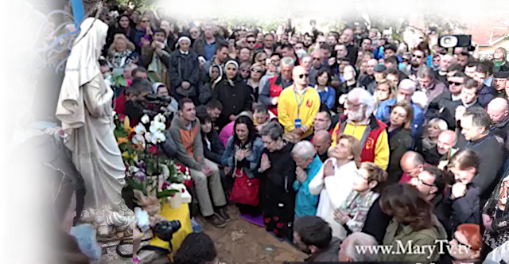

2. svibnja 2017.
https://video.marytv.tv/watch/iOnIqusYbkR
“Draga djeco! Pozivam vas da se molite, ne tražeći već prinoseći žrtvu, žrtvujući se. Pozivam vas na objavu istine i milosrdne ljubavi. Ja molim svoga Sina za vas, za vašu vjeru koja se sve više umanjuje u vašim srcima. Molim ga da vam pomogne Božanskim duhom, kao što vam i ja želim pomoći majčinskim duhom. Djeco moja, morate biti bolji. Samo oni čisti, ponizni, ispunjeni ljubavlju održavaju svijet, spašavaju sebe i svijet. Djeco moja, moj Sin je srce svijeta. Treba ga voljeti i moliti, a ne uvijek iznova izdavati. Zato vi, apostoli moje ljubavi, razmnožite vjeru u srcima ljudi svojim primjerom, svojom molitvom i milosrdnom ljubavlju. Ja sam uz vas, ja ću vam pomoći. Molite da vaši pastiri imaju što više svjetla kako bi mogli rasvijetliti sve one koji žive u tami. Hvala vam.”

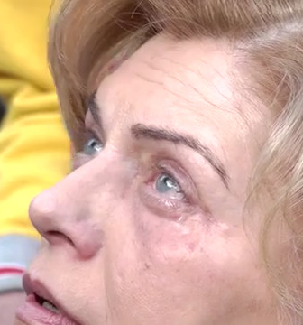

2. svibnja 2017.
https://video.marytv.tv/watch/iOnIqusYbkR
“Draga djeco! Pozivam vas da se molite, ne tražeći već prinoseći žrtvu, žrtvujući se. Pozivam vas na objavu istine i milosrdne ljubavi. Ja molim svoga Sina za vas, za vašu vjeru koja se sve više umanjuje u vašim srcima. Molim ga da vam pomogne Božanskim duhom, kao što vam i ja želim pomoći majčinskim duhom. Djeco moja, morate biti bolji. Samo oni čisti, ponizni, ispunjeni ljubavlju održavaju svijet, spašavaju sebe i svijet. Djeco moja, moj Sin je srce svijeta. Treba ga voljeti i moliti, a ne uvijek iznova izdavati. Zato vi, apostoli moje ljubavi, razmnožite vjeru u srcima ljudi svojim primjerom, svojom molitvom i milosrdnom ljubavlju. Ja sam uz vas, ja ću vam pomoći. Molite da vaši pastiri imaju što više svjetla kako bi mogli rasvijetliti sve one koji žive u tami. Hvala vam.”

2. svibnja 2017.
https://video.marytv.tv/watch/iOnIqusYbkR
“Draga djeco! Pozivam vas da se molite, ne tražeći već prinoseći žrtvu, žrtvujući se. Pozivam vas na objavu istine i milosrdne ljubavi. Ja molim svoga Sina za vas, za vašu vjeru koja se sve više umanjuje u vašim srcima. Molim ga da vam pomogne Božanskim duhom, kao što vam i ja želim pomoći majčinskim duhom. Djeco moja, morate biti bolji. Samo oni čisti, ponizni, ispunjeni ljubavlju održavaju svijet, spašavaju sebe i svijet. Djeco moja, moj Sin je srce svijeta. Treba ga voljeti i moliti, a ne uvijek iznova izdavati. Zato vi, apostoli moje ljubavi, razmnožite vjeru u srcima ljudi svojim primjerom, svojom molitvom i milosrdnom ljubavlju. Ja sam uz vas, ja ću vam pomoći. Molite da vaši pastiri imaju što više svjetla kako bi mogli rasvijetliti sve one koji žive u tami. Hvala vam.”

2. svibnja 2017.
https://video.marytv.tv/watch/iOnIqusYbkR
“Draga djeco! Pozivam vas da se molite, ne tražeći već prinoseći žrtvu, žrtvujući se. Pozivam vas na objavu istine i milosrdne ljubavi. Ja molim svoga Sina za vas, za vašu vjeru koja se sve više umanjuje u vašim srcima. Molim ga da vam pomogne Božanskim duhom, kao što vam i ja želim pomoći majčinskim duhom. Djeco moja, morate biti bolji. Samo oni čisti, ponizni, ispunjeni ljubavlju održavaju svijet, spašavaju sebe i svijet. Djeco moja, moj Sin je srce svijeta. Treba ga voljeti i moliti, a ne uvijek iznova izdavati. Zato vi, apostoli moje ljubavi, razmnožite vjeru u srcima ljudi svojim primjerom, svojom molitvom i milosrdnom ljubavlju. Ja sam uz vas, ja ću vam pomoći. Molite da vaši pastiri imaju što više svjetla kako bi mogli rasvijetliti sve one koji žive u tami. Hvala vam.”

2. svibnja 2017.
https://video.marytv.tv/watch/iOnIqusYbkR
“Draga djeco! Pozivam vas da se molite, ne tražeći već prinoseći žrtvu, žrtvujući se. Pozivam vas na objavu istine i milosrdne ljubavi. Ja molim svoga Sina za vas, za vašu vjeru koja se sve više umanjuje u vašim srcima. Molim ga da vam pomogne Božanskim duhom, kao što vam i ja želim pomoći majčinskim duhom. Djeco moja, morate biti bolji. Samo oni čisti, ponizni, ispunjeni ljubavlju održavaju svijet, spašavaju sebe i svijet. Djeco moja, moj Sin je srce svijeta. Treba ga voljeti i moliti, a ne uvijek iznova izdavati. Zato vi, apostoli moje ljubavi, razmnožite vjeru u srcima ljudi svojim primjerom, svojom molitvom i milosrdnom ljubavlju. Ja sam uz vas, ja ću vam pomoći. Molite da vaši pastiri imaju što više svjetla kako bi mogli rasvijetliti sve one koji žive u tami. Hvala vam.”
r

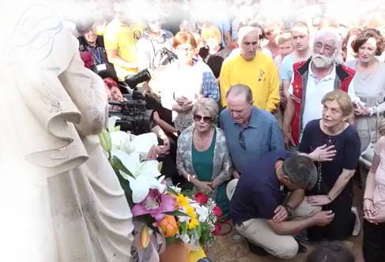

2. lipnja 2017.
https://video.marytv.tv/watch/iOnudhsYbVL
“Draga djeco! Kao i u drugim mjestima gdje sam vam dolazila tako vas i ovdje pozivam na molitvu. Molite za one koji ne poznaju moga Sina, za one koji nisu upoznali ljubav Božju, protiv grijeha, za posvećene, za one koje je moj Sin pozvao da imaju ljubavi i duha snage za vas, za Crkvu. Molite se mome Sinu, a ljubav koju iskusite od Njegove blizine dat će vam snage, učiniti vas spremnim na djela ljubavi koja ćete činiti u njegovo Ime. Djeco moja, budite spremni. Ovo vrijeme je prekretnica. Zato vas ja iznova pozivam na vjeru i nadu. Pokazujem vam put kojim trebate ići, a to su riječi Evanđelja. Apostoli moje ljubavi, svijetu su toliko potrebne vaše ruke uzdignute prema Nebu, prema mome Sinu, prema Nebeskom Ocu. Potrebno je mnogo poniznosti i čistoće srca. Imajte povjerenje u moga Sina i znajte da uvijek možete biti bolji. Moje majčinsko srce želi da vi, apostoli moje ljubavi, budete malena svjetla svijeta, da rasvjetljujete tamo gdje tama želi da zavlada, da svojom molitvom i ljubavlju pokazujete pravi put, spašavate duše. Ja sam s vama. Hvala vam.”

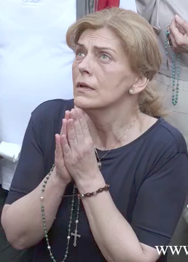

2. lipnja 2017.
https://video.marytv.tv/watch/iOnudhsYbVL
“Draga djeco! Kao i u drugim mjestima gdje sam vam dolazila tako vas i ovdje pozivam na molitvu. Molite za one koji ne poznaju moga Sina, za one koji nisu upoznali ljubav Božju, protiv grijeha, za posvećene, za one koje je moj Sin pozvao da imaju ljubavi i duha snage za vas, za Crkvu. Molite se mome Sinu, a ljubav koju iskusite od Njegove blizine dat će vam snage, učiniti vas spremnim na djela ljubavi koja ćete činiti u njegovo Ime. Djeco moja, budite spremni. Ovo vrijeme je prekretnica. Zato vas ja iznova pozivam na vjeru i nadu. Pokazujem vam put kojim trebate ići, a to su riječi Evanđelja. Apostoli moje ljubavi, svijetu su toliko potrebne vaše ruke uzdignute prema Nebu, prema mome Sinu, prema Nebeskom Ocu. Potrebno je mnogo poniznosti i čistoće srca. Imajte povjerenje u moga Sina i znajte da uvijek možete biti bolji. Moje majčinsko srce želi da vi, apostoli moje ljubavi, budete malena svjetla svijeta, da rasvjetljujete tamo gdje tama želi da zavlada, da svojom molitvom i ljubavlju pokazujete pravi put, spašavate duše. Ja sam s vama. Hvala vam.”

2. lipnja 2017.
https://video.marytv.tv/watch/iOnudhsYbVL
“Draga djeco! Kao i u drugim mjestima gdje sam vam dolazila tako vas i ovdje pozivam na molitvu. Molite za one koji ne poznaju moga Sina, za one koji nisu upoznali ljubav Božju, protiv grijeha, za posvećene, za one koje je moj Sin pozvao da imaju ljubavi i duha snage za vas, za Crkvu. Molite se mome Sinu, a ljubav koju iskusite od Njegove blizine dat će vam snage, učiniti vas spremnim na djela ljubavi koja ćete činiti u njegovo Ime. Djeco moja, budite spremni. Ovo vrijeme je prekretnica. Zato vas ja iznova pozivam na vjeru i nadu. Pokazujem vam put kojim trebate ići, a to su riječi Evanđelja. Apostoli moje ljubavi, svijetu su toliko potrebne vaše ruke uzdignute prema Nebu, prema mome Sinu, prema Nebeskom Ocu. Potrebno je mnogo poniznosti i čistoće srca. Imajte povjerenje u moga Sina i znajte da uvijek možete biti bolji. Moje majčinsko srce želi da vi, apostoli moje ljubavi, budete malena svjetla svijeta, da rasvjetljujete tamo gdje tama želi da zavlada, da svojom molitvom i ljubavlju pokazujete pravi put, spašavate duše. Ja sam s vama. Hvala vam.”

2. lipnja 2017.
https://video.marytv.tv/watch/iOnudhsYbVL
“Draga djeco! Kao i u drugim mjestima gdje sam vam dolazila tako vas i ovdje pozivam na molitvu. Molite za one koji ne poznaju moga Sina, za one koji nisu upoznali ljubav Božju, protiv grijeha, za posvećene, za one koje je moj Sin pozvao da imaju ljubavi i duha snage za vas, za Crkvu. Molite se mome Sinu, a ljubav koju iskusite od Njegove blizine dat će vam snage, učiniti vas spremnim na djela ljubavi koja ćete činiti u njegovo Ime. Djeco moja, budite spremni. Ovo vrijeme je prekretnica. Zato vas ja iznova pozivam na vjeru i nadu. Pokazujem vam put kojim trebate ići, a to su riječi Evanđelja. Apostoli moje ljubavi, svijetu su toliko potrebne vaše ruke uzdignute prema Nebu, prema mome Sinu, prema Nebeskom Ocu. Potrebno je mnogo poniznosti i čistoće srca. Imajte povjerenje u moga Sina i znajte da uvijek možete biti bolji. Moje majčinsko srce želi da vi, apostoli moje ljubavi, budete malena svjetla svijeta, da rasvjetljujete tamo gdje tama želi da zavlada, da svojom molitvom i ljubavlju pokazujete pravi put, spašavate duše. Ja sam s vama. Hvala vam.”

2. lipnja 2017.
https://video.marytv.tv/watch/iOnudhsYbVL
“Draga djeco! Kao i u drugim mjestima gdje sam vam dolazila tako vas i ovdje pozivam na molitvu. Molite za one koji ne poznaju moga Sina, za one koji nisu upoznali ljubav Božju, protiv grijeha, za posvećene, za one koje je moj Sin pozvao da imaju ljubavi i duha snage za vas, za Crkvu. Molite se mome Sinu, a ljubav koju iskusite od Njegove blizine dat će vam snage, učiniti vas spremnim na djela ljubavi koja ćete činiti u njegovo Ime. Djeco moja, budite spremni. Ovo vrijeme je prekretnica. Zato vas ja iznova pozivam na vjeru i nadu. Pokazujem vam put kojim trebate ići, a to su riječi Evanđelja. Apostoli moje ljubavi, svijetu su toliko potrebne vaše ruke uzdignute prema Nebu, prema mome Sinu, prema Nebeskom Ocu. Potrebno je mnogo poniznosti i čistoće srca. Imajte povjerenje u moga Sina i znajte da uvijek možete biti bolji. Moje majčinsko srce želi da vi, apostoli moje ljubavi, budete malena svjetla svijeta, da rasvjetljujete tamo gdje tama želi da zavlada, da svojom molitvom i ljubavlju pokazujete pravi put, spašavate duše. Ja sam s vama. Hvala vam.”
r



2. srpnja 2017.
https://video.marytv.tv/watch/iOnD26sYbVl
“Draga djeco! Hvala vam što se odazivate na moje pozive i što se okupljate ovdje oko mene, svoje Nebeske Majke. Znam da mislite na mene s ljubavlju i nadom. I ja osjećam ljubav prema svima vama, kao što je osjeća i moj premili Sin koji me u svojoj milosrdnoj ljubavi uvijek iznova šalje k vama, On koji je bio čovjek, koji je bio i jeste Bog, jedan i trojstveni, On koji je radi vas trpio i tijelom i dušom, On koji se učinio kruhom da hrani vaše duše i tako ih spašava. Djeco moja, učim vas kako biti dostojni Njegove ljubavi, da svoje misli upravite k Njemu, da živite moga Sina. Apostoli moje ljubavi, zaogrćem vas svojim plaštem jer vas kao Majka želim zaštititi. Molim vas, molite za cijeli svijet. Moje srce pati. Grijesi se množe, odviše su brojni. Ali uz pomoć vas koji ste ponizni, skromni i ispunjeni ljubavlju, skriveni i sveti, moje će srce pobijediti. Ljubite moga Sina iznad svega i cijeli svijet u Njemu. Nikad nemojte zaboraviti da svaki vaš brat nosi u sebi nešto dragocjeno: dušu. Zato, djeco moja, ljubite sve one koji ne poznaju moga Sina da bi po molitvi i ljubavi koja iz molitve dolazi postali bolji, da bi dobrota u njima mogla pobijediti, da bi se duše spasile i imale vječni život. Apostoli moji, djeco moja, moj Sin vam je rekao da ljubite jedni druge. Neka to bude zapisano u vašim srcima i uz molitvu pokušajte tu ljubav živjeti. Hvala vam.”
Gospa je bila žalosna.

2. srpnja 2017.
https://video.marytv.tv/watch/iOnD26sYbVl
“Draga djeco! Hvala vam što se odazivate na moje pozive i što se okupljate ovdje oko mene, svoje Nebeske Majke. Znam da mislite na mene s ljubavlju i nadom. I ja osjećam ljubav prema svima vama, kao što je osjeća i moj premili Sin koji me u svojoj milosrdnoj ljubavi uvijek iznova šalje k vama, On koji je bio čovjek, koji je bio i jeste Bog, jedan i trojstveni, On koji je radi vas trpio i tijelom i dušom, On koji se učinio kruhom da hrani vaše duše i tako ih spašava. Djeco moja, učim vas kako biti dostojni Njegove ljubavi, da svoje misli upravite k Njemu, da živite moga Sina. Apostoli moje ljubavi, zaogrćem vas svojim plaštem jer vas kao Majka želim zaštititi. Molim vas, molite za cijeli svijet. Moje srce pati. Grijesi se množe, odviše su brojni. Ali uz pomoć vas koji ste ponizni, skromni i ispunjeni ljubavlju, skriveni i sveti, moje će srce pobijediti. Ljubite moga Sina iznad svega i cijeli svijet u Njemu. Nikad nemojte zaboraviti da svaki vaš brat nosi u sebi nešto dragocjeno: dušu. Zato, djeco moja, ljubite sve one koji ne poznaju moga Sina da bi po molitvi i ljubavi koja iz molitve dolazi postali bolji, da bi dobrota u njima mogla pobijediti, da bi se duše spasile i imale vječni život. Apostoli moji, djeco moja, moj Sin vam je rekao da ljubite jedni druge. Neka to bude zapisano u vašim srcima i uz molitvu pokušajte tu ljubav živjeti. Hvala vam.”
Gospa je bila žalosna.

2. srpnja 2017.
https://video.marytv.tv/watch/iOnD26sYbVl
“Draga djeco! Hvala vam što se odazivate na moje pozive i što se okupljate ovdje oko mene, svoje Nebeske Majke. Znam da mislite na mene s ljubavlju i nadom. I ja osjećam ljubav prema svima vama, kao što je osjeća i moj premili Sin koji me u svojoj milosrdnoj ljubavi uvijek iznova šalje k vama, On koji je bio čovjek, koji je bio i jeste Bog, jedan i trojstveni, On koji je radi vas trpio i tijelom i dušom, On koji se učinio kruhom da hrani vaše duše i tako ih spašava. Djeco moja, učim vas kako biti dostojni Njegove ljubavi, da svoje misli upravite k Njemu, da živite moga Sina. Apostoli moje ljubavi, zaogrćem vas svojim plaštem jer vas kao Majka želim zaštititi. Molim vas, molite za cijeli svijet. Moje srce pati. Grijesi se množe, odviše su brojni. Ali uz pomoć vas koji ste ponizni, skromni i ispunjeni ljubavlju, skriveni i sveti, moje će srce pobijediti. Ljubite moga Sina iznad svega i cijeli svijet u Njemu. Nikad nemojte zaboraviti da svaki vaš brat nosi u sebi nešto dragocjeno: dušu. Zato, djeco moja, ljubite sve one koji ne poznaju moga Sina da bi po molitvi i ljubavi koja iz molitve dolazi postali bolji, da bi dobrota u njima mogla pobijediti, da bi se duše spasile i imale vječni život. Apostoli moji, djeco moja, moj Sin vam je rekao da ljubite jedni druge. Neka to bude zapisano u vašim srcima i uz molitvu pokušajte tu ljubav živjeti. Hvala vam.”
Gospa je bila žalosna.

2. srpnja 2017.
https://video.marytv.tv/watch/iOnD26sYbVl
“Draga djeco! Hvala vam što se odazivate na moje pozive i što se okupljate ovdje oko mene, svoje Nebeske Majke. Znam da mislite na mene s ljubavlju i nadom. I ja osjećam ljubav prema svima vama, kao što je osjeća i moj premili Sin koji me u svojoj milosrdnoj ljubavi uvijek iznova šalje k vama, On koji je bio čovjek, koji je bio i jeste Bog, jedan i trojstveni, On koji je radi vas trpio i tijelom i dušom, On koji se učinio kruhom da hrani vaše duše i tako ih spašava. Djeco moja, učim vas kako biti dostojni Njegove ljubavi, da svoje misli upravite k Njemu, da živite moga Sina. Apostoli moje ljubavi, zaogrćem vas svojim plaštem jer vas kao Majka želim zaštititi. Molim vas, molite za cijeli svijet. Moje srce pati. Grijesi se množe, odviše su brojni. Ali uz pomoć vas koji ste ponizni, skromni i ispunjeni ljubavlju, skriveni i sveti, moje će srce pobijediti. Ljubite moga Sina iznad svega i cijeli svijet u Njemu. Nikad nemojte zaboraviti da svaki vaš brat nosi u sebi nešto dragocjeno: dušu. Zato, djeco moja, ljubite sve one koji ne poznaju moga Sina da bi po molitvi i ljubavi koja iz molitve dolazi postali bolji, da bi dobrota u njima mogla pobijediti, da bi se duše spasile i imale vječni život. Apostoli moji, djeco moja, moj Sin vam je rekao da ljubite jedni druge. Neka to bude zapisano u vašim srcima i uz molitvu pokušajte tu ljubav živjeti. Hvala vam.”
Gospa je bila žalosna.

2. srpnja 2017.
https://video.marytv.tv/watch/iOnD26sYbVl
“Draga djeco! Hvala vam što se odazivate na moje pozive i što se okupljate ovdje oko mene, svoje Nebeske Majke. Znam da mislite na mene s ljubavlju i nadom. I ja osjećam ljubav prema svima vama, kao što je osjeća i moj premili Sin koji me u svojoj milosrdnoj ljubavi uvijek iznova šalje k vama, On koji je bio čovjek, koji je bio i jeste Bog, jedan i trojstveni, On koji je radi vas trpio i tijelom i dušom, On koji se učinio kruhom da hrani vaše duše i tako ih spašava. Djeco moja, učim vas kako biti dostojni Njegove ljubavi, da svoje misli upravite k Njemu, da živite moga Sina. Apostoli moje ljubavi, zaogrćem vas svojim plaštem jer vas kao Majka želim zaštititi. Molim vas, molite za cijeli svijet. Moje srce pati. Grijesi se množe, odviše su brojni. Ali uz pomoć vas koji ste ponizni, skromni i ispunjeni ljubavlju, skriveni i sveti, moje će srce pobijediti. Ljubite moga Sina iznad svega i cijeli svijet u Njemu. Nikad nemojte zaboraviti da svaki vaš brat nosi u sebi nešto dragocjeno: dušu. Zato, djeco moja, ljubite sve one koji ne poznaju moga Sina da bi po molitvi i ljubavi koja iz molitve dolazi postali bolji, da bi dobrota u njima mogla pobijediti, da bi se duše spasile i imale vječni život. Apostoli moji, djeco moja, moj Sin vam je rekao da ljubite jedni druge. Neka to bude zapisano u vašim srcima i uz molitvu pokušajte tu ljubav živjeti. Hvala vam.”
Gospa je bila žalosna.
R

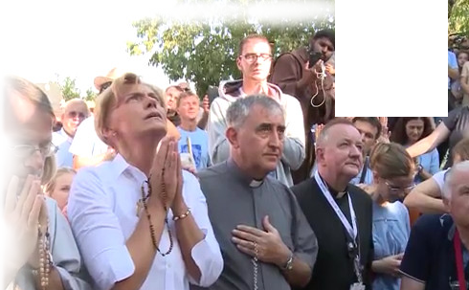

2. kolovoza 2017.
https://video.marytv.tv/watch/iOnD7HsYbVg
“Draga djeco! Voljom Nebeskog Oca, kao Majka Onoga koji vas ljubi, tu sam s vama da vam pomognem da ga upoznate, slijedite. Moj Sin vam je ostavio otiske svojih stopala da bi vam bilo lakše slijediti ga. Ne bojte se. Ne budite nesigurni, ja sam s vama. Ne dajte se obeshrabriti jer potrebno je mnogo molitve i žrtve za one koji ne mole, ne ljube i ne poznaju moga Sina. Pomozite, gledajući u njima svoju braću. Apostoli moje ljubavi, osluškujte moj glas u sebi, osjetite moju majčinsku ljubav. Zato molite, molite djelujući, molite darujući, molite ljubavlju, molite radom i mislima u ime moga Sina. Što god više ljubavi budete davali, više ćete je i primiti. Ljubav proizišla iz ljubavi rasvjetljuje svijet. Otkupljenje je ljubav, a ljubav nema svršetka. Kada moj Sin iznova dođe na zemlju tražit će ljubav u vašim srcima. Djeco moja, mnoga je djela ljubavi za vas učinio. Ja vas učim da ih vidite, shvatite i zahvaljujete mu ljubeći ga i uvijek iznova opraštajući bližnjima. Jer ljubiti moga Sina znači opraštati. Moj se Sin ne ljubi ako se bližnjemu ne može oprostiti, ako se bližnji ne može pokušati shvatiti, ako se sudi. Djeco moja, čemu vam molitva ako ne ljubite i ne praštate. Hvala vam.”

2. kolovoza 2017.
https://video.marytv.tv/watch/iOnD7HsYbVg
“Draga djeco! Voljom Nebeskog Oca, kao Majka Onoga koji vas ljubi, tu sam s vama da vam pomognem da ga upoznate, slijedite. Moj Sin vam je ostavio otiske svojih stopala da bi vam bilo lakše slijediti ga. Ne bojte se. Ne budite nesigurni, ja sam s vama. Ne dajte se obeshrabriti jer potrebno je mnogo molitve i žrtve za one koji ne mole, ne ljube i ne poznaju moga Sina. Pomozite, gledajući u njima svoju braću. Apostoli moje ljubavi, osluškujte moj glas u sebi, osjetite moju majčinsku ljubav. Zato molite, molite djelujući, molite darujući, molite ljubavlju, molite radom i mislima u ime moga Sina. Što god više ljubavi budete davali, više ćete je i primiti. Ljubav proizišla iz ljubavi rasvjetljuje svijet. Otkupljenje je ljubav, a ljubav nema svršetka. Kada moj Sin iznova dođe na zemlju tražit će ljubav u vašim srcima. Djeco moja, mnoga je djela ljubavi za vas učinio. Ja vas učim da ih vidite, shvatite i zahvaljujete mu ljubeći ga i uvijek iznova opraštajući bližnjima. Jer ljubiti moga Sina znači opraštati. Moj se Sin ne ljubi ako se bližnjemu ne može oprostiti, ako se bližnji ne može pokušati shvatiti, ako se sudi. Djeco moja, čemu vam molitva ako ne ljubite i ne praštate. Hvala vam.”

2. kolovoza 2017.
https://video.marytv.tv/watch/iOnD7HsYbVg
“Draga djeco! Voljom Nebeskog Oca, kao Majka Onoga koji vas ljubi, tu sam s vama da vam pomognem da ga upoznate, slijedite. Moj Sin vam je ostavio otiske svojih stopala da bi vam bilo lakše slijediti ga. Ne bojte se. Ne budite nesigurni, ja sam s vama. Ne dajte se obeshrabriti jer potrebno je mnogo molitve i žrtve za one koji ne mole, ne ljube i ne poznaju moga Sina. Pomozite, gledajući u njima svoju braću. Apostoli moje ljubavi, osluškujte moj glas u sebi, osjetite moju majčinsku ljubav. Zato molite, molite djelujući, molite darujući, molite ljubavlju, molite radom i mislima u ime moga Sina. Što god više ljubavi budete davali, više ćete je i primiti. Ljubav proizišla iz ljubavi rasvjetljuje svijet. Otkupljenje je ljubav, a ljubav nema svršetka. Kada moj Sin iznova dođe na zemlju tražit će ljubav u vašim srcima. Djeco moja, mnoga je djela ljubavi za vas učinio. Ja vas učim da ih vidite, shvatite i zahvaljujete mu ljubeći ga i uvijek iznova opraštajući bližnjima. Jer ljubiti moga Sina znači opraštati. Moj se Sin ne ljubi ako se bližnjemu ne može oprostiti, ako se bližnji ne može pokušati shvatiti, ako se sudi. Djeco moja, čemu vam molitva ako ne ljubite i ne praštate. Hvala vam.”

2. kolovoza 2017.
https://video.marytv.tv/watch/iOnD7HsYbVg
“Draga djeco! Voljom Nebeskog Oca, kao Majka Onoga koji vas ljubi, tu sam s vama da vam pomognem da ga upoznate, slijedite. Moj Sin vam je ostavio otiske svojih stopala da bi vam bilo lakše slijediti ga. Ne bojte se. Ne budite nesigurni, ja sam s vama. Ne dajte se obeshrabriti jer potrebno je mnogo molitve i žrtve za one koji ne mole, ne ljube i ne poznaju moga Sina. Pomozite, gledajući u njima svoju braću. Apostoli moje ljubavi, osluškujte moj glas u sebi, osjetite moju majčinsku ljubav. Zato molite, molite djelujući, molite darujući, molite ljubavlju, molite radom i mislima u ime moga Sina. Što god više ljubavi budete davali, više ćete je i primiti. Ljubav proizišla iz ljubavi rasvjetljuje svijet. Otkupljenje je ljubav, a ljubav nema svršetka. Kada moj Sin iznova dođe na zemlju tražit će ljubav u vašim srcima. Djeco moja, mnoga je djela ljubavi za vas učinio. Ja vas učim da ih vidite, shvatite i zahvaljujete mu ljubeći ga i uvijek iznova opraštajući bližnjima. Jer ljubiti moga Sina znači opraštati. Moj se Sin ne ljubi ako se bližnjemu ne može oprostiti, ako se bližnji ne može pokušati shvatiti, ako se sudi. Djeco moja, čemu vam molitva ako ne ljubite i ne praštate. Hvala vam.”

2. kolovoza 2017.
https://video.marytv.tv/watch/iOnD7HsYbVg
“Draga djeco! Voljom Nebeskog Oca, kao Majka Onoga koji vas ljubi, tu sam s vama da vam pomognem da ga upoznate, slijedite. Moj Sin vam je ostavio otiske svojih stopala da bi vam bilo lakše slijediti ga. Ne bojte se. Ne budite nesigurni, ja sam s vama. Ne dajte se obeshrabriti jer potrebno je mnogo molitve i žrtve za one koji ne mole, ne ljube i ne poznaju moga Sina. Pomozite, gledajući u njima svoju braću. Apostoli moje ljubavi, osluškujte moj glas u sebi, osjetite moju majčinsku ljubav. Zato molite, molite djelujući, molite darujući, molite ljubavlju, molite radom i mislima u ime moga Sina. Što god više ljubavi budete davali, više ćete je i primiti. Ljubav proizišla iz ljubavi rasvjetljuje svijet. Otkupljenje je ljubav, a ljubav nema svršetka. Kada moj Sin iznova dođe na zemlju tražit će ljubav u vašim srcima. Djeco moja, mnoga je djela ljubavi za vas učinio. Ja vas učim da ih vidite, shvatite i zahvaljujete mu ljubeći ga i uvijek iznova opraštajući bližnjima. Jer ljubiti moga Sina znači opraštati. Moj se Sin ne ljubi ako se bližnjemu ne može oprostiti, ako se bližnji ne može pokušati shvatiti, ako se sudi. Djeco moja, čemu vam molitva ako ne ljubite i ne praštate. Hvala vam.”
R

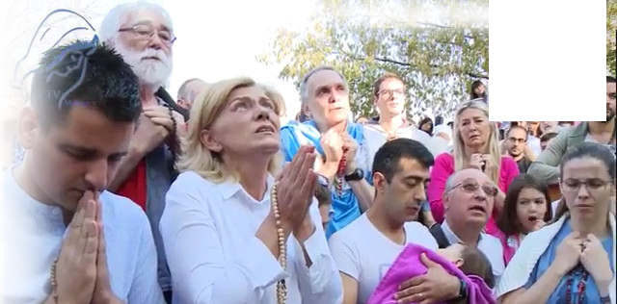

2. rujna 2017.
https://video.marytv.tv/watch/iOnDx9sYbVV
“Draga djeco! Tko bi vam mogao bolje od mene pričati o ljubavi i boli moga Sina. Živjela sam s Njim, trpjela sam s Njim. Živeći zemaljski život osjećala sam bol jer bijah majka. Moj Sin je ljubio misli i djela Nebeskog Oca, pravoga Boga. I kao što mi je govorio, došao je da vas otkupi. Ja sam svoju bol kroz ljubav skrivala, a vi, djeco moja, vi imate brojna pitanja. Ne shvaćate bol. Ne shvaćate da kroz ljubav Božju trebate prihvatiti bol i podnositi je. Svako će je ljudsko biće u manjoj ili većoj mjeri iskusiti. Ali uz mir u duši i u stanju milosti nada postoji. To je moj Sin, Bog, rođen od Boga. Njegove riječi su sjeme vječnoga života. Posijane u dobrim dušama donose brojne plodove. Moj Sin je nosio bol jer je preuzeo vaše grijehe. Zato vi, djeco moja, apostoli moje ljubavi, vi koji trpite, znajte da će vaše boli postati svjetlo i slava. Djeco moja, dok trpite bol, dok patite, Nebo ulazi u vas i vi svima oko sebe dajete malo Neba i mnogo nade. Hvala vam.”

2. rujna 2017.
https://video.marytv.tv/watch/iOnDx9sYbVV
“Draga djeco! Tko bi vam mogao bolje od mene pričati o ljubavi i boli moga Sina. Živjela sam s Njim, trpjela sam s Njim. Živeći zemaljski život osjećala sam bol jer bijah majka. Moj Sin je ljubio misli i djela Nebeskog Oca, pravoga Boga. I kao što mi je govorio, došao je da vas otkupi. Ja sam svoju bol kroz ljubav skrivala, a vi, djeco moja, vi imate brojna pitanja. Ne shvaćate bol. Ne shvaćate da kroz ljubav Božju trebate prihvatiti bol i podnositi je. Svako će je ljudsko biće u manjoj ili većoj mjeri iskusiti. Ali uz mir u duši i u stanju milosti nada postoji. To je moj Sin, Bog, rođen od Boga. Njegove riječi su sjeme vječnoga života. Posijane u dobrim dušama donose brojne plodove. Moj Sin je nosio bol jer je preuzeo vaše grijehe. Zato vi, djeco moja, apostoli moje ljubavi, vi koji trpite, znajte da će vaše boli postati svjetlo i slava. Djeco moja, dok trpite bol, dok patite, Nebo ulazi u vas i vi svima oko sebe dajete malo Neba i mnogo nade. Hvala vam.”

2. rujna 2017.
https://video.marytv.tv/watch/iOnDx9sYbVV
“Draga djeco! Tko bi vam mogao bolje od mene pričati o ljubavi i boli moga Sina. Živjela sam s Njim, trpjela sam s Njim. Živeći zemaljski život osjećala sam bol jer bijah majka. Moj Sin je ljubio misli i djela Nebeskog Oca, pravoga Boga. I kao što mi je govorio, došao je da vas otkupi. Ja sam svoju bol kroz ljubav skrivala, a vi, djeco moja, vi imate brojna pitanja. Ne shvaćate bol. Ne shvaćate da kroz ljubav Božju trebate prihvatiti bol i podnositi je. Svako će je ljudsko biće u manjoj ili većoj mjeri iskusiti. Ali uz mir u duši i u stanju milosti nada postoji. To je moj Sin, Bog, rođen od Boga. Njegove riječi su sjeme vječnoga života. Posijane u dobrim dušama donose brojne plodove. Moj Sin je nosio bol jer je preuzeo vaše grijehe. Zato vi, djeco moja, apostoli moje ljubavi, vi koji trpite, znajte da će vaše boli postati svjetlo i slava. Djeco moja, dok trpite bol, dok patite, Nebo ulazi u vas i vi svima oko sebe dajete malo Neba i mnogo nade. Hvala vam.”

2. rujna 2017.
https://video.marytv.tv/watch/iOnDx9sYbVV
“Draga djeco! Tko bi vam mogao bolje od mene pričati o ljubavi i boli moga Sina. Živjela sam s Njim, trpjela sam s Njim. Živeći zemaljski život osjećala sam bol jer bijah majka. Moj Sin je ljubio misli i djela Nebeskog Oca, pravoga Boga. I kao što mi je govorio, došao je da vas otkupi. Ja sam svoju bol kroz ljubav skrivala, a vi, djeco moja, vi imate brojna pitanja. Ne shvaćate bol. Ne shvaćate da kroz ljubav Božju trebate prihvatiti bol i podnositi je. Svako će je ljudsko biće u manjoj ili većoj mjeri iskusiti. Ali uz mir u duši i u stanju milosti nada postoji. To je moj Sin, Bog, rođen od Boga. Njegove riječi su sjeme vječnoga života. Posijane u dobrim dušama donose brojne plodove. Moj Sin je nosio bol jer je preuzeo vaše grijehe. Zato vi, djeco moja, apostoli moje ljubavi, vi koji trpite, znajte da će vaše boli postati svjetlo i slava. Djeco moja, dok trpite bol, dok patite, Nebo ulazi u vas i vi svima oko sebe dajete malo Neba i mnogo nade. Hvala vam.”

2. rujna 2017.
https://video.marytv.tv/watch/iOnDx9sYbVV
“Draga djeco! Tko bi vam mogao bolje od mene pričati o ljubavi i boli moga Sina. Živjela sam s Njim, trpjela sam s Njim. Živeći zemaljski život osjećala sam bol jer bijah majka. Moj Sin je ljubio misli i djela Nebeskog Oca, pravoga Boga. I kao što mi je govorio, došao je da vas otkupi. Ja sam svoju bol kroz ljubav skrivala, a vi, djeco moja, vi imate brojna pitanja. Ne shvaćate bol. Ne shvaćate da kroz ljubav Božju trebate prihvatiti bol i podnositi je. Svako će je ljudsko biće u manjoj ili većoj mjeri iskusiti. Ali uz mir u duši i u stanju milosti nada postoji. To je moj Sin, Bog, rođen od Boga. Njegove riječi su sjeme vječnoga života. Posijane u dobrim dušama donose brojne plodove. Moj Sin je nosio bol jer je preuzeo vaše grijehe. Zato vi, djeco moja, apostoli moje ljubavi, vi koji trpite, znajte da će vaše boli postati svjetlo i slava. Djeco moja, dok trpite bol, dok patite, Nebo ulazi u vas i vi svima oko sebe dajete malo Neba i mnogo nade. Hvala vam.”
R

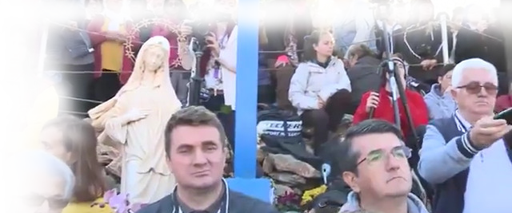

2. listopada 2017.
https://video.marytv.tv/watch/iOnD5qsYbVX
“Draga djeco! Ja vam govorim kao Majka jednostavnim riječima, ali ispunjenima s mnogo ljubavi i brige za moju djecu koja su mi po mome Sinu povjerena. A moj Sin, koji je od vječne sadašnjosti, On vam govori riječima života i sije ljubav u otvorena srca. Zato vas molim, apostoli moje ljubavi, imajte otvorena srca uvijek spremna za milosrđe i opraštanje. Po mome Sinu uvijek oprostite bližnjima, jer tako će mir biti u vama. Djeco moja, brinite se za svoju dušu, jer ona je ono jedino što vam zaista pripada. Zaboravljate na važnost obitelji. Obitelj ne bi trebala biti mjesto patnje i boli, već mjesto razumijevanja i nježnosti. Obitelji koje pokušavaju živjeti po mome Sinu, žive u uzajamnoj ljubavi. Još dok je bio mali moj Sin mi je govorio da su mu svi ljudi braća. Zato zapamtite, apostoli moje ljubavi, da su vam svi ljudi koje susrećete obitelj, braća po mome Sinu. Djeco moja, ne gubite vrijeme razmišljajući o budućnosti, brinući se. Neka vaša jedina briga bude kako dobro svaki trenutak živjeti po mome Sinu i eto vam mira! Djeco moja, nemojte nikada zaboraviti moliti za svoje pastire. Molite da mogu sve ljude prihvatiti kao svoju djecu, da im po mome Sinu budu duhovni očevi. Hvala vam.”

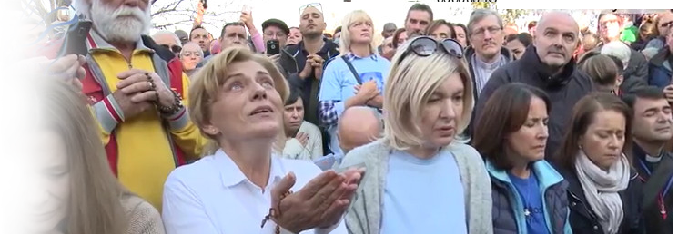

2. listopada 2017.
https://video.marytv.tv/watch/iOnD5qsYbVX
“Draga djeco! Ja vam govorim kao Majka jednostavnim riječima, ali ispunjenima s mnogo ljubavi i brige za moju djecu koja su mi po mome Sinu povjerena. A moj Sin, koji je od vječne sadašnjosti, On vam govori riječima života i sije ljubav u otvorena srca. Zato vas molim, apostoli moje ljubavi, imajte otvorena srca uvijek spremna za milosrđe i opraštanje. Po mome Sinu uvijek oprostite bližnjima, jer tako će mir biti u vama. Djeco moja, brinite se za svoju dušu, jer ona je ono jedino što vam zaista pripada. Zaboravljate na važnost obitelji. Obitelj ne bi trebala biti mjesto patnje i boli, već mjesto razumijevanja i nježnosti. Obitelji koje pokušavaju živjeti po mome Sinu, žive u uzajamnoj ljubavi. Još dok je bio mali moj Sin mi je govorio da su mu svi ljudi braća. Zato zapamtite, apostoli moje ljubavi, da su vam svi ljudi koje susrećete obitelj, braća po mome Sinu. Djeco moja, ne gubite vrijeme razmišljajući o budućnosti, brinući se. Neka vaša jedina briga bude kako dobro svaki trenutak živjeti po mome Sinu i eto vam mira! Djeco moja, nemojte nikada zaboraviti moliti za svoje pastire. Molite da mogu sve ljude prihvatiti kao svoju djecu, da im po mome Sinu budu duhovni očevi. Hvala vam.”

2. listopada 2017.
https://video.marytv.tv/watch/iOnD5qsYbVX
“Draga djeco! Ja vam govorim kao Majka jednostavnim riječima, ali ispunjenima s mnogo ljubavi i brige za moju djecu koja su mi po mome Sinu povjerena. A moj Sin, koji je od vječne sadašnjosti, On vam govori riječima života i sije ljubav u otvorena srca. Zato vas molim, apostoli moje ljubavi, imajte otvorena srca uvijek spremna za milosrđe i opraštanje. Po mome Sinu uvijek oprostite bližnjima, jer tako će mir biti u vama. Djeco moja, brinite se za svoju dušu, jer ona je ono jedino što vam zaista pripada. Zaboravljate na važnost obitelji. Obitelj ne bi trebala biti mjesto patnje i boli, već mjesto razumijevanja i nježnosti. Obitelji koje pokušavaju živjeti po mome Sinu, žive u uzajamnoj ljubavi. Još dok je bio mali moj Sin mi je govorio da su mu svi ljudi braća. Zato zapamtite, apostoli moje ljubavi, da su vam svi ljudi koje susrećete obitelj, braća po mome Sinu. Djeco moja, ne gubite vrijeme razmišljajući o budućnosti, brinući se. Neka vaša jedina briga bude kako dobro svaki trenutak živjeti po mome Sinu i eto vam mira! Djeco moja, nemojte nikada zaboraviti moliti za svoje pastire. Molite da mogu sve ljude prihvatiti kao svoju djecu, da im po mome Sinu budu duhovni očevi. Hvala vam.”

2. listopada 2017.
https://video.marytv.tv/watch/iOnD5qsYbVX
“Draga djeco! Ja vam govorim kao Majka jednostavnim riječima, ali ispunjenima s mnogo ljubavi i brige za moju djecu koja su mi po mome Sinu povjerena. A moj Sin, koji je od vječne sadašnjosti, On vam govori riječima života i sije ljubav u otvorena srca. Zato vas molim, apostoli moje ljubavi, imajte otvorena srca uvijek spremna za milosrđe i opraštanje. Po mome Sinu uvijek oprostite bližnjima, jer tako će mir biti u vama. Djeco moja, brinite se za svoju dušu, jer ona je ono jedino što vam zaista pripada. Zaboravljate na važnost obitelji. Obitelj ne bi trebala biti mjesto patnje i boli, već mjesto razumijevanja i nježnosti. Obitelji koje pokušavaju živjeti po mome Sinu, žive u uzajamnoj ljubavi. Još dok je bio mali moj Sin mi je govorio da su mu svi ljudi braća. Zato zapamtite, apostoli moje ljubavi, da su vam svi ljudi koje susrećete obitelj, braća po mome Sinu. Djeco moja, ne gubite vrijeme razmišljajući o budućnosti, brinući se. Neka vaša jedina briga bude kako dobro svaki trenutak živjeti po mome Sinu i eto vam mira! Djeco moja, nemojte nikada zaboraviti moliti za svoje pastire. Molite da mogu sve ljude prihvatiti kao svoju djecu, da im po mome Sinu budu duhovni očevi. Hvala vam.”

2. listopada 2017.
https://video.marytv.tv/watch/iOnD5qsYbVX
“Draga djeco! Ja vam govorim kao Majka jednostavnim riječima, ali ispunjenima s mnogo ljubavi i brige za moju djecu koja su mi po mome Sinu povjerena. A moj Sin, koji je od vječne sadašnjosti, On vam govori riječima života i sije ljubav u otvorena srca. Zato vas molim, apostoli moje ljubavi, imajte otvorena srca uvijek spremna za milosrđe i opraštanje. Po mome Sinu uvijek oprostite bližnjima, jer tako će mir biti u vama. Djeco moja, brinite se za svoju dušu, jer ona je ono jedino što vam zaista pripada. Zaboravljate na važnost obitelji. Obitelj ne bi trebala biti mjesto patnje i boli, već mjesto razumijevanja i nježnosti. Obitelji koje pokušavaju živjeti po mome Sinu, žive u uzajamnoj ljubavi. Još dok je bio mali moj Sin mi je govorio da su mu svi ljudi braća. Zato zapamtite, apostoli moje ljubavi, da su vam svi ljudi koje susrećete obitelj, braća po mome Sinu. Djeco moja, ne gubite vrijeme razmišljajući o budućnosti, brinući se. Neka vaša jedina briga bude kako dobro svaki trenutak živjeti po mome Sinu i eto vam mira! Djeco moja, nemojte nikada zaboraviti moliti za svoje pastire. Molite da mogu sve ljude prihvatiti kao svoju djecu, da im po mome Sinu budu duhovni očevi. Hvala vam.”
R

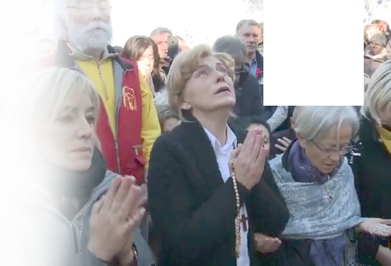

2. studenog 2017.
https://video.marytv.tv/watch/iOnLqZsYbVZ
“Draga djeco! Gledajući vas okupljene oko mene, svoje Majke, vidim mnogo čistih duša, mnogo moje djece koja traže ljubav i utjehu ali im je nitko ne pruža. Vidim i one koji čine zlo, jer nemaju dobrih primjera, nisu upoznali moga Sina. Ono dobro koje je šutljivo, a širi se preko čistih duša, je snaga koja održava ovaj svijet. Mnogo je grijeha, ali ima i ljubavi. Moj Sin vam šalje mene, Majku, istu za sve vas, da vas naučim ljubiti, da shvatite da ste braća. Želi vam pomoći. Apostoli moje ljubavi, dovoljna je živa želja vjere i ljubavi, i moj Sin će je prihvatiti. Ali morate biti dostojni, imati dobru volju i otvorena srca. Moj Sin ulazi u otvorena srca. Ja kao Majka želim da što bolje upoznate moga Sina, Boga rođenog od Boga, da upoznate veličinu Njegove ljubavi koja vam je toliko potrebna. On je vaše grijehe na Sebe prihvatio, postigao otkupljenje za vas, a zauzvrat tražio da ljubite jedni druge. Moj Sin je ljubav. On ljubi sve ljude bez razlike, sve ljude svih zemalja, svih naroda. Kada biste, djeco moja, živjeli ljubav moga Sina, Njegovo kraljevstvo bi bilo već na zemlji. Zato, apostoli moje ljubavi, molite, molite da bi vam moj Sin i Njegova ljubav bili što bliži, da biste bili primjer ljubavi i pomogli svima onima koji nisu upoznali moga Sina. Nikad nemojte zaboraviti da vas moj Sin, jedan i trojstveni, ljubi. Volite i molite za svoje pastire. Hvala vam.”

2. studenog 2017.
https://video.marytv.tv/watch/iOnLqZsYbVZ
“Draga djeco! Gledajući vas okupljene oko mene, svoje Majke, vidim mnogo čistih duša, mnogo moje djece koja traže ljubav i utjehu ali im je nitko ne pruža. Vidim i one koji čine zlo, jer nemaju dobrih primjera, nisu upoznali moga Sina. Ono dobro koje je šutljivo, a širi se preko čistih duša, je snaga koja održava ovaj svijet. Mnogo je grijeha, ali ima i ljubavi. Moj Sin vam šalje mene, Majku, istu za sve vas, da vas naučim ljubiti, da shvatite da ste braća. Želi vam pomoći. Apostoli moje ljubavi, dovoljna je živa želja vjere i ljubavi, i moj Sin će je prihvatiti. Ali morate biti dostojni, imati dobru volju i otvorena srca. Moj Sin ulazi u otvorena srca. Ja kao Majka želim da što bolje upoznate moga Sina, Boga rođenog od Boga, da upoznate veličinu Njegove ljubavi koja vam je toliko potrebna. On je vaše grijehe na Sebe prihvatio, postigao otkupljenje za vas, a zauzvrat tražio da ljubite jedni druge. Moj Sin je ljubav. On ljubi sve ljude bez razlike, sve ljude svih zemalja, svih naroda. Kada biste, djeco moja, živjeli ljubav moga Sina, Njegovo kraljevstvo bi bilo već na zemlji. Zato, apostoli moje ljubavi, molite, molite da bi vam moj Sin i Njegova ljubav bili što bliži, da biste bili primjer ljubavi i pomogli svima onima koji nisu upoznali moga Sina. Nikad nemojte zaboraviti da vas moj Sin, jedan i trojstveni, ljubi. Volite i molite za svoje pastire. Hvala vam.”

2. studenog 2017.
https://video.marytv.tv/watch/iOnLqZsYbVZ
“Draga djeco! Gledajući vas okupljene oko mene, svoje Majke, vidim mnogo čistih duša, mnogo moje djece koja traže ljubav i utjehu ali im je nitko ne pruža. Vidim i one koji čine zlo, jer nemaju dobrih primjera, nisu upoznali moga Sina. Ono dobro koje je šutljivo, a širi se preko čistih duša, je snaga koja održava ovaj svijet. Mnogo je grijeha, ali ima i ljubavi. Moj Sin vam šalje mene, Majku, istu za sve vas, da vas naučim ljubiti, da shvatite da ste braća. Želi vam pomoći. Apostoli moje ljubavi, dovoljna je živa želja vjere i ljubavi, i moj Sin će je prihvatiti. Ali morate biti dostojni, imati dobru volju i otvorena srca. Moj Sin ulazi u otvorena srca. Ja kao Majka želim da što bolje upoznate moga Sina, Boga rođenog od Boga, da upoznate veličinu Njegove ljubavi koja vam je toliko potrebna. On je vaše grijehe na Sebe prihvatio, postigao otkupljenje za vas, a zauzvrat tražio da ljubite jedni druge. Moj Sin je ljubav. On ljubi sve ljude bez razlike, sve ljude svih zemalja, svih naroda. Kada biste, djeco moja, živjeli ljubav moga Sina, Njegovo kraljevstvo bi bilo već na zemlji. Zato, apostoli moje ljubavi, molite, molite da bi vam moj Sin i Njegova ljubav bili što bliži, da biste bili primjer ljubavi i pomogli svima onima koji nisu upoznali moga Sina. Nikad nemojte zaboraviti da vas moj Sin, jedan i trojstveni, ljubi. Volite i molite za svoje pastire. Hvala vam.”

2. studenog 2017.
https://video.marytv.tv/watch/iOnLqZsYbVZ
“Draga djeco! Gledajući vas okupljene oko mene, svoje Majke, vidim mnogo čistih duša, mnogo moje djece koja traže ljubav i utjehu ali im je nitko ne pruža. Vidim i one koji čine zlo, jer nemaju dobrih primjera, nisu upoznali moga Sina. Ono dobro koje je šutljivo, a širi se preko čistih duša, je snaga koja održava ovaj svijet. Mnogo je grijeha, ali ima i ljubavi. Moj Sin vam šalje mene, Majku, istu za sve vas, da vas naučim ljubiti, da shvatite da ste braća. Želi vam pomoći. Apostoli moje ljubavi, dovoljna je živa želja vjere i ljubavi, i moj Sin će je prihvatiti. Ali morate biti dostojni, imati dobru volju i otvorena srca. Moj Sin ulazi u otvorena srca. Ja kao Majka želim da što bolje upoznate moga Sina, Boga rođenog od Boga, da upoznate veličinu Njegove ljubavi koja vam je toliko potrebna. On je vaše grijehe na Sebe prihvatio, postigao otkupljenje za vas, a zauzvrat tražio da ljubite jedni druge. Moj Sin je ljubav. On ljubi sve ljude bez razlike, sve ljude svih zemalja, svih naroda. Kada biste, djeco moja, živjeli ljubav moga Sina, Njegovo kraljevstvo bi bilo već na zemlji. Zato, apostoli moje ljubavi, molite, molite da bi vam moj Sin i Njegova ljubav bili što bliži, da biste bili primjer ljubavi i pomogli svima onima koji nisu upoznali moga Sina. Nikad nemojte zaboraviti da vas moj Sin, jedan i trojstveni, ljubi. Volite i molite za svoje pastire. Hvala vam.”

2. studenog 2017.
https://video.marytv.tv/watch/iOnLqZsYbVZ
“Draga djeco! Gledajući vas okupljene oko mene, svoje Majke, vidim mnogo čistih duša, mnogo moje djece koja traže ljubav i utjehu ali im je nitko ne pruža. Vidim i one koji čine zlo, jer nemaju dobrih primjera, nisu upoznali moga Sina. Ono dobro koje je šutljivo, a širi se preko čistih duša, je snaga koja održava ovaj svijet. Mnogo je grijeha, ali ima i ljubavi. Moj Sin vam šalje mene, Majku, istu za sve vas, da vas naučim ljubiti, da shvatite da ste braća. Želi vam pomoći. Apostoli moje ljubavi, dovoljna je živa želja vjere i ljubavi, i moj Sin će je prihvatiti. Ali morate biti dostojni, imati dobru volju i otvorena srca. Moj Sin ulazi u otvorena srca. Ja kao Majka želim da što bolje upoznate moga Sina, Boga rođenog od Boga, da upoznate veličinu Njegove ljubavi koja vam je toliko potrebna. On je vaše grijehe na Sebe prihvatio, postigao otkupljenje za vas, a zauzvrat tražio da ljubite jedni druge. Moj Sin je ljubav. On ljubi sve ljude bez razlike, sve ljude svih zemalja, svih naroda. Kada biste, djeco moja, živjeli ljubav moga Sina, Njegovo kraljevstvo bi bilo već na zemlji. Zato, apostoli moje ljubavi, molite, molite da bi vam moj Sin i Njegova ljubav bili što bliži, da biste bili primjer ljubavi i pomogli svima onima koji nisu upoznali moga Sina. Nikad nemojte zaboraviti da vas moj Sin, jedan i trojstveni, ljubi. Volite i molite za svoje pastire. Hvala vam.”
R

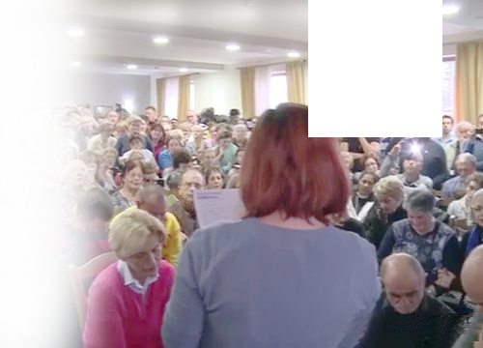

2. prosinca 2017.
https://video.marytv.tv/watch/iOnLM8sYbVt
“Draga djeco! Obraćam vam se kao vaša Majka, Majka pravednika, Majka onih koji ljube i trpe, Majka svetih. Djeco moja, i vi možete biti sveti, to ovisi o vama. Sveti su oni koji neizmjerno ljube Nebeskoga Oca, oni koji ga ljube iznad svega. Zato, djeco moja, nastojte uvijek biti bolji. Ako nastojite biti dobri možete biti sveti, a da i ne mislite tako o sebi. Ako mislite da ste dobri, niste ponizni i oholost vas udaljava od svetosti. U ovom nemirnom svijetu punom prijetnji vaše bi ruke, apostoli moje ljubavi, trebale biti ispružene u molitvi i milosrđu. A meni, djeco moja, poklanjajte ružarij, ruže koje toliko volim. Moje ruže su vaše molitve izrečene srcem, a ne samo izrecitirane usnicama. Moje ruže su vaša djela molitve, vjere i ljubavi. Dok je bio mali, moj Sin mi je govorio da će brojna biti moja djeca i da će mi mnogo ruža donositi. Nisam ga shvaćala. Sada znam da ste vi ta djeca, koja mi donosite ruže kada iznad svega ljubite moga Sina, kada molite srcem, kada pomažete najsiromašnijima. To su moje ruže. To je vjera koja čini da se sve u životu čini po ljubavi, da se ne zna za oholost i da je se uvijek spremno oprostiti, nikada ne suditi, uvijek pokušati razumjeti svoga brata. Zato, apostoli moje ljubavi, molite za one koji ne znaju ljubiti, one koji ne ljube vas, one koji su vam učinili zlo, one koji nisu upoznali ljubav moga Sina. Djeco moja, to od vas tražim jer, zapamtite, moliti znači ljubiti i praštati. Hvala vam.”

2. prosinca 2017.
https://video.marytv.tv/watch/iOnLM8sYbVt
“Draga djeco! Obraćam vam se kao vaša Majka, Majka pravednika, Majka onih koji ljube i trpe, Majka svetih. Djeco moja, i vi možete biti sveti, to ovisi o vama. Sveti su oni koji neizmjerno ljube Nebeskoga Oca, oni koji ga ljube iznad svega. Zato, djeco moja, nastojte uvijek biti bolji. Ako nastojite biti dobri možete biti sveti, a da i ne mislite tako o sebi. Ako mislite da ste dobri, niste ponizni i oholost vas udaljava od svetosti. U ovom nemirnom svijetu punom prijetnji vaše bi ruke, apostoli moje ljubavi, trebale biti ispružene u molitvi i milosrđu. A meni, djeco moja, poklanjajte ružarij, ruže koje toliko volim. Moje ruže su vaše molitve izrečene srcem, a ne samo izrecitirane usnicama. Moje ruže su vaša djela molitve, vjere i ljubavi. Dok je bio mali, moj Sin mi je govorio da će brojna biti moja djeca i da će mi mnogo ruža donositi. Nisam ga shvaćala. Sada znam da ste vi ta djeca, koja mi donosite ruže kada iznad svega ljubite moga Sina, kada molite srcem, kada pomažete najsiromašnijima. To su moje ruže. To je vjera koja čini da se sve u životu čini po ljubavi, da se ne zna za oholost i da je se uvijek spremno oprostiti, nikada ne suditi, uvijek pokušati razumjeti svoga brata. Zato, apostoli moje ljubavi, molite za one koji ne znaju ljubiti, one koji ne ljube vas, one koji su vam učinili zlo, one koji nisu upoznali ljubav moga Sina. Djeco moja, to od vas tražim jer, zapamtite, moliti znači ljubiti i praštati. Hvala vam.”

2. prosinca 2017.
https://video.marytv.tv/watch/iOnLM8sYbVt
“Draga djeco! Obraćam vam se kao vaša Majka, Majka pravednika, Majka onih koji ljube i trpe, Majka svetih. Djeco moja, i vi možete biti sveti, to ovisi o vama. Sveti su oni koji neizmjerno ljube Nebeskoga Oca, oni koji ga ljube iznad svega. Zato, djeco moja, nastojte uvijek biti bolji. Ako nastojite biti dobri možete biti sveti, a da i ne mislite tako o sebi. Ako mislite da ste dobri, niste ponizni i oholost vas udaljava od svetosti. U ovom nemirnom svijetu punom prijetnji vaše bi ruke, apostoli moje ljubavi, trebale biti ispružene u molitvi i milosrđu. A meni, djeco moja, poklanjajte ružarij, ruže koje toliko volim. Moje ruže su vaše molitve izrečene srcem, a ne samo izrecitirane usnicama. Moje ruže su vaša djela molitve, vjere i ljubavi. Dok je bio mali, moj Sin mi je govorio da će brojna biti moja djeca i da će mi mnogo ruža donositi. Nisam ga shvaćala. Sada znam da ste vi ta djeca, koja mi donosite ruže kada iznad svega ljubite moga Sina, kada molite srcem, kada pomažete najsiromašnijima. To su moje ruže. To je vjera koja čini da se sve u životu čini po ljubavi, da se ne zna za oholost i da je se uvijek spremno oprostiti, nikada ne suditi, uvijek pokušati razumjeti svoga brata. Zato, apostoli moje ljubavi, molite za one koji ne znaju ljubiti, one koji ne ljube vas, one koji su vam učinili zlo, one koji nisu upoznali ljubav moga Sina. Djeco moja, to od vas tražim jer, zapamtite, moliti znači ljubiti i praštati. Hvala vam.”

2. prosinca 2017.
https://video.marytv.tv/watch/iOnLM8sYbVt
“Draga djeco! Obraćam vam se kao vaša Majka, Majka pravednika, Majka onih koji ljube i trpe, Majka svetih. Djeco moja, i vi možete biti sveti, to ovisi o vama. Sveti su oni koji neizmjerno ljube Nebeskoga Oca, oni koji ga ljube iznad svega. Zato, djeco moja, nastojte uvijek biti bolji. Ako nastojite biti dobri možete biti sveti, a da i ne mislite tako o sebi. Ako mislite da ste dobri, niste ponizni i oholost vas udaljava od svetosti. U ovom nemirnom svijetu punom prijetnji vaše bi ruke, apostoli moje ljubavi, trebale biti ispružene u molitvi i milosrđu. A meni, djeco moja, poklanjajte ružarij, ruže koje toliko volim. Moje ruže su vaše molitve izrečene srcem, a ne samo izrecitirane usnicama. Moje ruže su vaša djela molitve, vjere i ljubavi. Dok je bio mali, moj Sin mi je govorio da će brojna biti moja djeca i da će mi mnogo ruža donositi. Nisam ga shvaćala. Sada znam da ste vi ta djeca, koja mi donosite ruže kada iznad svega ljubite moga Sina, kada molite srcem, kada pomažete najsiromašnijima. To su moje ruže. To je vjera koja čini da se sve u životu čini po ljubavi, da se ne zna za oholost i da je se uvijek spremno oprostiti, nikada ne suditi, uvijek pokušati razumjeti svoga brata. Zato, apostoli moje ljubavi, molite za one koji ne znaju ljubiti, one koji ne ljube vas, one koji su vam učinili zlo, one koji nisu upoznali ljubav moga Sina. Djeco moja, to od vas tražim jer, zapamtite, moliti znači ljubiti i praštati. Hvala vam.”

2. prosinca 2017.
https://video.marytv.tv/watch/iOnLM8sYbVt
“Draga djeco! Obraćam vam se kao vaša Majka, Majka pravednika, Majka onih koji ljube i trpe, Majka svetih. Djeco moja, i vi možete biti sveti, to ovisi o vama. Sveti su oni koji neizmjerno ljube Nebeskoga Oca, oni koji ga ljube iznad svega. Zato, djeco moja, nastojte uvijek biti bolji. Ako nastojite biti dobri možete biti sveti, a da i ne mislite tako o sebi. Ako mislite da ste dobri, niste ponizni i oholost vas udaljava od svetosti. U ovom nemirnom svijetu punom prijetnji vaše bi ruke, apostoli moje ljubavi, trebale biti ispružene u molitvi i milosrđu. A meni, djeco moja, poklanjajte ružarij, ruže koje toliko volim. Moje ruže su vaše molitve izrečene srcem, a ne samo izrecitirane usnicama. Moje ruže su vaša djela molitve, vjere i ljubavi. Dok je bio mali, moj Sin mi je govorio da će brojna biti moja djeca i da će mi mnogo ruža donositi. Nisam ga shvaćala. Sada znam da ste vi ta djeca, koja mi donosite ruže kada iznad svega ljubite moga Sina, kada molite srcem, kada pomažete najsiromašnijima. To su moje ruže. To je vjera koja čini da se sve u životu čini po ljubavi, da se ne zna za oholost i da je se uvijek spremno oprostiti, nikada ne suditi, uvijek pokušati razumjeti svoga brata. Zato, apostoli moje ljubavi, molite za one koji ne znaju ljubiti, one koji ne ljube vas, one koji su vam učinili zlo, one koji nisu upoznali ljubav moga Sina. Djeco moja, to od vas tražim jer, zapamtite, moliti znači ljubiti i praštati. Hvala vam.”
R

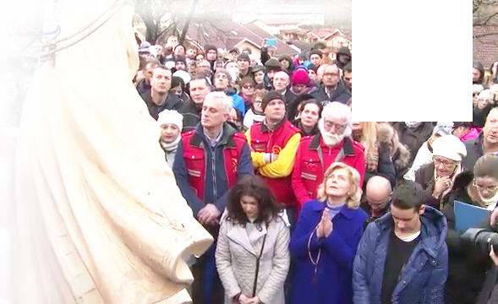

2. siječnja 2018.
https://video.marytv.tv/watch/iOnLtUsYbVP
“Draga djeco! Kada na zemlji ponestaje ljubavi, kada se ne pronalazi put spasenja, ja Majka dolazim da vam pomognem, da upoznate istinsku vjeru, živu i duboku, da vam pomognem da istinski ljubite. Kao Majka čeznem za vašom uzajamnom ljubavi, dobrotom i čistoćom. Moja želja je da ste pravedni i da se ljubite. Djeco moja, budite radosni u duši, budite čisti, budite djeca. Moj Sin je govorio da voli biti među čistim srcima, jer čista srca su uvijek mlada i vesela. Moj Sin vam je govorio da praštate i da se ljubite. Znam da to nije uvijek lako. Patnja čini da rastete u duhu. Da biste što više duhovno rasli, morate iskreno istinski praštati i ljubiti. Mnoga moja djeca na zemlji ne poznaju moga Sina, ne ljube ga, ali vi koji ljubite moga Sina, koji ga nosite u srcu, molite, molite, moleći osjećajte moga Sina uz sebe. Neka vaša duša udiše Njegov duh. Ja sam među vama i govorim o malim i velikim stvarima. Neću se umoriti govoreći vam o svome Sinu, istinskoj ljubavi. Zato, djeco moja, otvorite mi vaša srca. Dozvolite da vas majčinski vodim. Budite apostoli ljubavi moga Sina i mene. Kao Majka vas molim ne zaboravite one koje je moj Sin pozvao da vas vode. Nosite ih u srcu i molite za njih. Hvala vam.”

2. siječnja 2018.
https://video.marytv.tv/watch/iOnLtUsYbVP
“Draga djeco! Kada na zemlji ponestaje ljubavi, kada se ne pronalazi put spasenja, ja Majka dolazim da vam pomognem, da upoznate istinsku vjeru, živu i duboku, da vam pomognem da istinski ljubite. Kao Majka čeznem za vašom uzajamnom ljubavi, dobrotom i čistoćom. Moja želja je da ste pravedni i da se ljubite. Djeco moja, budite radosni u duši, budite čisti, budite djeca. Moj Sin je govorio da voli biti među čistim srcima, jer čista srca su uvijek mlada i vesela. Moj Sin vam je govorio da praštate i da se ljubite. Znam da to nije uvijek lako. Patnja čini da rastete u duhu. Da biste što više duhovno rasli, morate iskreno istinski praštati i ljubiti. Mnoga moja djeca na zemlji ne poznaju moga Sina, ne ljube ga, ali vi koji ljubite moga Sina, koji ga nosite u srcu, molite, molite, moleći osjećajte moga Sina uz sebe. Neka vaša duša udiše Njegov duh. Ja sam među vama i govorim o malim i velikim stvarima. Neću se umoriti govoreći vam o svome Sinu, istinskoj ljubavi. Zato, djeco moja, otvorite mi vaša srca. Dozvolite da vas majčinski vodim. Budite apostoli ljubavi moga Sina i mene. Kao Majka vas molim ne zaboravite one koje je moj Sin pozvao da vas vode. Nosite ih u srcu i molite za njih. Hvala vam.”

2. siječnja 2018.
https://video.marytv.tv/watch/iOnLtUsYbVP
“Draga djeco! Kada na zemlji ponestaje ljubavi, kada se ne pronalazi put spasenja, ja Majka dolazim da vam pomognem, da upoznate istinsku vjeru, živu i duboku, da vam pomognem da istinski ljubite. Kao Majka čeznem za vašom uzajamnom ljubavi, dobrotom i čistoćom. Moja želja je da ste pravedni i da se ljubite. Djeco moja, budite radosni u duši, budite čisti, budite djeca. Moj Sin je govorio da voli biti među čistim srcima, jer čista srca su uvijek mlada i vesela. Moj Sin vam je govorio da praštate i da se ljubite. Znam da to nije uvijek lako. Patnja čini da rastete u duhu. Da biste što više duhovno rasli, morate iskreno istinski praštati i ljubiti. Mnoga moja djeca na zemlji ne poznaju moga Sina, ne ljube ga, ali vi koji ljubite moga Sina, koji ga nosite u srcu, molite, molite, moleći osjećajte moga Sina uz sebe. Neka vaša duša udiše Njegov duh. Ja sam među vama i govorim o malim i velikim stvarima. Neću se umoriti govoreći vam o svome Sinu, istinskoj ljubavi. Zato, djeco moja, otvorite mi vaša srca. Dozvolite da vas majčinski vodim. Budite apostoli ljubavi moga Sina i mene. Kao Majka vas molim ne zaboravite one koje je moj Sin pozvao da vas vode. Nosite ih u srcu i molite za njih. Hvala vam.”

2. siječnja 2018.
https://video.marytv.tv/watch/iOnLtUsYbVP
“Draga djeco! Kada na zemlji ponestaje ljubavi, kada se ne pronalazi put spasenja, ja Majka dolazim da vam pomognem, da upoznate istinsku vjeru, živu i duboku, da vam pomognem da istinski ljubite. Kao Majka čeznem za vašom uzajamnom ljubavi, dobrotom i čistoćom. Moja želja je da ste pravedni i da se ljubite. Djeco moja, budite radosni u duši, budite čisti, budite djeca. Moj Sin je govorio da voli biti među čistim srcima, jer čista srca su uvijek mlada i vesela. Moj Sin vam je govorio da praštate i da se ljubite. Znam da to nije uvijek lako. Patnja čini da rastete u duhu. Da biste što više duhovno rasli, morate iskreno istinski praštati i ljubiti. Mnoga moja djeca na zemlji ne poznaju moga Sina, ne ljube ga, ali vi koji ljubite moga Sina, koji ga nosite u srcu, molite, molite, moleći osjećajte moga Sina uz sebe. Neka vaša duša udiše Njegov duh. Ja sam među vama i govorim o malim i velikim stvarima. Neću se umoriti govoreći vam o svome Sinu, istinskoj ljubavi. Zato, djeco moja, otvorite mi vaša srca. Dozvolite da vas majčinski vodim. Budite apostoli ljubavi moga Sina i mene. Kao Majka vas molim ne zaboravite one koje je moj Sin pozvao da vas vode. Nosite ih u srcu i molite za njih. Hvala vam.”

2. siječnja 2018.
https://video.marytv.tv/watch/iOnLtUsYbVP
“Draga djeco! Kada na zemlji ponestaje ljubavi, kada se ne pronalazi put spasenja, ja Majka dolazim da vam pomognem, da upoznate istinsku vjeru, živu i duboku, da vam pomognem da istinski ljubite. Kao Majka čeznem za vašom uzajamnom ljubavi, dobrotom i čistoćom. Moja želja je da ste pravedni i da se ljubite. Djeco moja, budite radosni u duši, budite čisti, budite djeca. Moj Sin je govorio da voli biti među čistim srcima, jer čista srca su uvijek mlada i vesela. Moj Sin vam je govorio da praštate i da se ljubite. Znam da to nije uvijek lako. Patnja čini da rastete u duhu. Da biste što više duhovno rasli, morate iskreno istinski praštati i ljubiti. Mnoga moja djeca na zemlji ne poznaju moga Sina, ne ljube ga, ali vi koji ljubite moga Sina, koji ga nosite u srcu, molite, molite, moleći osjećajte moga Sina uz sebe. Neka vaša duša udiše Njegov duh. Ja sam među vama i govorim o malim i velikim stvarima. Neću se umoriti govoreći vam o svome Sinu, istinskoj ljubavi. Zato, djeco moja, otvorite mi vaša srca. Dozvolite da vas majčinski vodim. Budite apostoli ljubavi moga Sina i mene. Kao Majka vas molim ne zaboravite one koje je moj Sin pozvao da vas vode. Nosite ih u srcu i molite za njih. Hvala vam.”
R



2. veljače 2018.
https://video.marytv.tv/watch/iOnLC5sYbV9
“Draga djeco! Vi koje moj Sin ljubi, vi koje ja ljubim neizmjernom majčinskom ljubavlju, ne dozvolite da sebičnost, sebeljublje vlada svijetom. Ne dozvolite da ljubav i dobrota budu skriveni. Vi koji ste ljubljeni, koji ste upoznali ljubav moga Sina, sjetite se da biti ljubljen znači ljubiti. Djeco moja, imajte vjeru. Kada imate vjeru sretni ste i širite mir, duša vam u radosti titra. U toj duši je moj Sin. Kada se dajete za vjeru, kada se dajete za ljubav, kada činite dobro bližnjemu moj Sin se u vašoj duši smiješi. Apostoli moje ljubavi, ja vam se kao Majka obraćam, okupljam oko sebe i želim voditi putem ljubavi i vjere, putem koji vodi k svjetlu svijeta. Radi ljubavi, radi vjere, tu sam jer vam želim majčinskim blagoslovom dati nadu i snagu na vašem putu, jer put koji vodi mome Sinu nije lagan, pun je odricanja, davanja, žrtve, oprosta i mnogo, mnogo ljubavi. Ali taj put vodi k miru i sreći. Djeco moja, ne vjerujte lažljivim glasovima koji vam govore o lažnim stvarima, lažnom sjaju. Vi se, djeco moja, vratite Pismu. S neizmjernom ljubavlju vas gledam, a po milosti Božjoj vam se očitujem. Djeco moja, pođite sa mnom, neka vam duša u radosti titra. Hvala vam.”

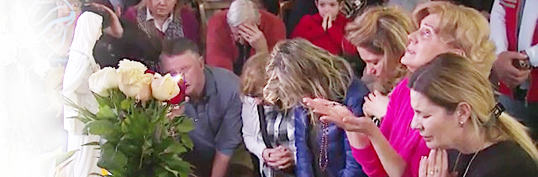

2. veljače 2018.
https://video.marytv.tv/watch/iOnLC5sYbV9
“Draga djeco! Vi koje moj Sin ljubi, vi koje ja ljubim neizmjernom majčinskom ljubavlju, ne dozvolite da sebičnost, sebeljublje vlada svijetom. Ne dozvolite da ljubav i dobrota budu skriveni. Vi koji ste ljubljeni, koji ste upoznali ljubav moga Sina, sjetite se da biti ljubljen znači ljubiti. Djeco moja, imajte vjeru. Kada imate vjeru sretni ste i širite mir, duša vam u radosti titra. U toj duši je moj Sin. Kada se dajete za vjeru, kada se dajete za ljubav, kada činite dobro bližnjemu moj Sin se u vašoj duši smiješi. Apostoli moje ljubavi, ja vam se kao Majka obraćam, okupljam oko sebe i želim voditi putem ljubavi i vjere, putem koji vodi k svjetlu svijeta. Radi ljubavi, radi vjere, tu sam jer vam želim majčinskim blagoslovom dati nadu i snagu na vašem putu, jer put koji vodi mome Sinu nije lagan, pun je odricanja, davanja, žrtve, oprosta i mnogo, mnogo ljubavi. Ali taj put vodi k miru i sreći. Djeco moja, ne vjerujte lažljivim glasovima koji vam govore o lažnim stvarima, lažnom sjaju. Vi se, djeco moja, vratite Pismu. S neizmjernom ljubavlju vas gledam, a po milosti Božjoj vam se očitujem. Djeco moja, pođite sa mnom, neka vam duša u radosti titra. Hvala vam.”

2. veljače 2018.
https://video.marytv.tv/watch/iOnLC5sYbV9
“Draga djeco! Vi koje moj Sin ljubi, vi koje ja ljubim neizmjernom majčinskom ljubavlju, ne dozvolite da sebičnost, sebeljublje vlada svijetom. Ne dozvolite da ljubav i dobrota budu skriveni. Vi koji ste ljubljeni, koji ste upoznali ljubav moga Sina, sjetite se da biti ljubljen znači ljubiti. Djeco moja, imajte vjeru. Kada imate vjeru sretni ste i širite mir, duša vam u radosti titra. U toj duši je moj Sin. Kada se dajete za vjeru, kada se dajete za ljubav, kada činite dobro bližnjemu moj Sin se u vašoj duši smiješi. Apostoli moje ljubavi, ja vam se kao Majka obraćam, okupljam oko sebe i želim voditi putem ljubavi i vjere, putem koji vodi k svjetlu svijeta. Radi ljubavi, radi vjere, tu sam jer vam želim majčinskim blagoslovom dati nadu i snagu na vašem putu, jer put koji vodi mome Sinu nije lagan, pun je odricanja, davanja, žrtve, oprosta i mnogo, mnogo ljubavi. Ali taj put vodi k miru i sreći. Djeco moja, ne vjerujte lažljivim glasovima koji vam govore o lažnim stvarima, lažnom sjaju. Vi se, djeco moja, vratite Pismu. S neizmjernom ljubavlju vas gledam, a po milosti Božjoj vam se očitujem. Djeco moja, pođite sa mnom, neka vam duša u radosti titra. Hvala vam.”

2. veljače 2018.
https://video.marytv.tv/watch/iOnLC5sYbV9
“Draga djeco! Vi koje moj Sin ljubi, vi koje ja ljubim neizmjernom majčinskom ljubavlju, ne dozvolite da sebičnost, sebeljublje vlada svijetom. Ne dozvolite da ljubav i dobrota budu skriveni. Vi koji ste ljubljeni, koji ste upoznali ljubav moga Sina, sjetite se da biti ljubljen znači ljubiti. Djeco moja, imajte vjeru. Kada imate vjeru sretni ste i širite mir, duša vam u radosti titra. U toj duši je moj Sin. Kada se dajete za vjeru, kada se dajete za ljubav, kada činite dobro bližnjemu moj Sin se u vašoj duši smiješi. Apostoli moje ljubavi, ja vam se kao Majka obraćam, okupljam oko sebe i želim voditi putem ljubavi i vjere, putem koji vodi k svjetlu svijeta. Radi ljubavi, radi vjere, tu sam jer vam želim majčinskim blagoslovom dati nadu i snagu na vašem putu, jer put koji vodi mome Sinu nije lagan, pun je odricanja, davanja, žrtve, oprosta i mnogo, mnogo ljubavi. Ali taj put vodi k miru i sreći. Djeco moja, ne vjerujte lažljivim glasovima koji vam govore o lažnim stvarima, lažnom sjaju. Vi se, djeco moja, vratite Pismu. S neizmjernom ljubavlju vas gledam, a po milosti Božjoj vam se očitujem. Djeco moja, pođite sa mnom, neka vam duša u radosti titra. Hvala vam.”

2. veljače 2018.
https://video.marytv.tv/watch/iOnLC5sYbV9
“Draga djeco! Vi koje moj Sin ljubi, vi koje ja ljubim neizmjernom majčinskom ljubavlju, ne dozvolite da sebičnost, sebeljublje vlada svijetom. Ne dozvolite da ljubav i dobrota budu skriveni. Vi koji ste ljubljeni, koji ste upoznali ljubav moga Sina, sjetite se da biti ljubljen znači ljubiti. Djeco moja, imajte vjeru. Kada imate vjeru sretni ste i širite mir, duša vam u radosti titra. U toj duši je moj Sin. Kada se dajete za vjeru, kada se dajete za ljubav, kada činite dobro bližnjemu moj Sin se u vašoj duši smiješi. Apostoli moje ljubavi, ja vam se kao Majka obraćam, okupljam oko sebe i želim voditi putem ljubavi i vjere, putem koji vodi k svjetlu svijeta. Radi ljubavi, radi vjere, tu sam jer vam želim majčinskim blagoslovom dati nadu i snagu na vašem putu, jer put koji vodi mome Sinu nije lagan, pun je odricanja, davanja, žrtve, oprosta i mnogo, mnogo ljubavi. Ali taj put vodi k miru i sreći. Djeco moja, ne vjerujte lažljivim glasovima koji vam govore o lažnim stvarima, lažnom sjaju. Vi se, djeco moja, vratite Pismu. S neizmjernom ljubavlju vas gledam, a po milosti Božjoj vam se očitujem. Djeco moja, pođite sa mnom, neka vam duša u radosti titra. Hvala vam.”
R

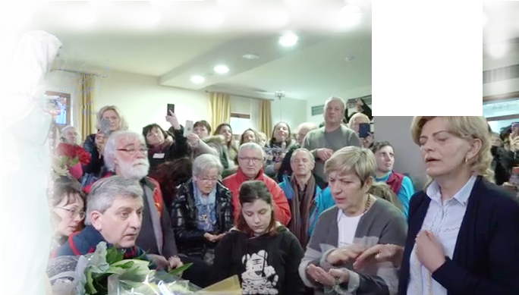

2. ožujka 2018.
https://video.marytv.tv/watch/iOn7ihsYbVI
“Draga djeco! Velika je djela u meni učinio Nebeski Otac, kao što ih čini u svima onima koji ga nježno ljube i vjerno i odano služe. Djeco moja, Nebeski Otac vas ljubi, pa po njegovoj ljubavi ja sam tu s vama. Govori vam, zašto ne želite vidjeti znakove. Uz Njega je sve lakše. I bol življena s Njim je lakša jer postoji vjera. Vjera pomaže u boli, a bol bez vjere vodi u očaj. Bol življena i Bogu prinesena uzdiže. Pa zar nije moj Sin po svojoj bolnoj žrtvi otkupio svijet. Ja sam kao Njegova majka bila s njim u boli i patnji kao što sam sa svima vama. Djeco moja, s vama sam u životu u boli, u patnji, u radosti i ljubavi. Zato imajte nadu. Nada čini da se shvati da je tu život. Djeco moja, ja vam govorim, moj glas govori vašoj duši, moje srce govori vašem srcu. Apostoli moje ljubavi, o koliko vas moje majčinsko srce ljubi. Kolikim vas mnogim stvarima želim naučiti. Koliko moje majčinsko srce želi da ste potpuni, a to možete biti samo kada u vama budu ujedinjeni duša, tijelo i ljubav. Molim vas kao svoju djecu, mnogo molite za Crkvu i za njene službenike, vaše pastire, da Crkva bude onakva kakvu je moj Sin želi, bistra kao izvorska voda i puna ljubavi. Hvala vam.”

2. ožujka 2018.
https://video.marytv.tv/watch/iOn7ihsYbVI
“Draga djeco! Velika je djela u meni učinio Nebeski Otac, kao što ih čini u svima onima koji ga nježno ljube i vjerno i odano služe. Djeco moja, Nebeski Otac vas ljubi, pa po njegovoj ljubavi ja sam tu s vama. Govori vam, zašto ne želite vidjeti znakove. Uz Njega je sve lakše. I bol življena s Njim je lakša jer postoji vjera. Vjera pomaže u boli, a bol bez vjere vodi u očaj. Bol življena i Bogu prinesena uzdiže. Pa zar nije moj Sin po svojoj bolnoj žrtvi otkupio svijet. Ja sam kao Njegova majka bila s njim u boli i patnji kao što sam sa svima vama. Djeco moja, s vama sam u životu u boli, u patnji, u radosti i ljubavi. Zato imajte nadu. Nada čini da se shvati da je tu život. Djeco moja, ja vam govorim, moj glas govori vašoj duši, moje srce govori vašem srcu. Apostoli moje ljubavi, o koliko vas moje majčinsko srce ljubi. Kolikim vas mnogim stvarima želim naučiti. Koliko moje majčinsko srce želi da ste potpuni, a to možete biti samo kada u vama budu ujedinjeni duša, tijelo i ljubav. Molim vas kao svoju djecu, mnogo molite za Crkvu i za njene službenike, vaše pastire, da Crkva bude onakva kakvu je moj Sin želi, bistra kao izvorska voda i puna ljubavi. Hvala vam.”

2. ožujka 2018.
https://video.marytv.tv/watch/iOn7ihsYbVI
“Draga djeco! Velika je djela u meni učinio Nebeski Otac, kao što ih čini u svima onima koji ga nježno ljube i vjerno i odano služe. Djeco moja, Nebeski Otac vas ljubi, pa po njegovoj ljubavi ja sam tu s vama. Govori vam, zašto ne želite vidjeti znakove. Uz Njega je sve lakše. I bol življena s Njim je lakša jer postoji vjera. Vjera pomaže u boli, a bol bez vjere vodi u očaj. Bol življena i Bogu prinesena uzdiže. Pa zar nije moj Sin po svojoj bolnoj žrtvi otkupio svijet. Ja sam kao Njegova majka bila s njim u boli i patnji kao što sam sa svima vama. Djeco moja, s vama sam u životu u boli, u patnji, u radosti i ljubavi. Zato imajte nadu. Nada čini da se shvati da je tu život. Djeco moja, ja vam govorim, moj glas govori vašoj duši, moje srce govori vašem srcu. Apostoli moje ljubavi, o koliko vas moje majčinsko srce ljubi. Kolikim vas mnogim stvarima želim naučiti. Koliko moje majčinsko srce želi da ste potpuni, a to možete biti samo kada u vama budu ujedinjeni duša, tijelo i ljubav. Molim vas kao svoju djecu, mnogo molite za Crkvu i za njene službenike, vaše pastire, da Crkva bude onakva kakvu je moj Sin želi, bistra kao izvorska voda i puna ljubavi. Hvala vam.”

2. ožujka 2018.
https://video.marytv.tv/watch/iOn7ihsYbVI
“Draga djeco! Velika je djela u meni učinio Nebeski Otac, kao što ih čini u svima onima koji ga nježno ljube i vjerno i odano služe. Djeco moja, Nebeski Otac vas ljubi, pa po njegovoj ljubavi ja sam tu s vama. Govori vam, zašto ne želite vidjeti znakove. Uz Njega je sve lakše. I bol življena s Njim je lakša jer postoji vjera. Vjera pomaže u boli, a bol bez vjere vodi u očaj. Bol življena i Bogu prinesena uzdiže. Pa zar nije moj Sin po svojoj bolnoj žrtvi otkupio svijet. Ja sam kao Njegova majka bila s njim u boli i patnji kao što sam sa svima vama. Djeco moja, s vama sam u životu u boli, u patnji, u radosti i ljubavi. Zato imajte nadu. Nada čini da se shvati da je tu život. Djeco moja, ja vam govorim, moj glas govori vašoj duši, moje srce govori vašem srcu. Apostoli moje ljubavi, o koliko vas moje majčinsko srce ljubi. Kolikim vas mnogim stvarima želim naučiti. Koliko moje majčinsko srce želi da ste potpuni, a to možete biti samo kada u vama budu ujedinjeni duša, tijelo i ljubav. Molim vas kao svoju djecu, mnogo molite za Crkvu i za njene službenike, vaše pastire, da Crkva bude onakva kakvu je moj Sin želi, bistra kao izvorska voda i puna ljubavi. Hvala vam.”

2. ožujka 2018.
https://video.marytv.tv/watch/iOn7ihsYbVI
“Draga djeco! Velika je djela u meni učinio Nebeski Otac, kao što ih čini u svima onima koji ga nježno ljube i vjerno i odano služe. Djeco moja, Nebeski Otac vas ljubi, pa po njegovoj ljubavi ja sam tu s vama. Govori vam, zašto ne želite vidjeti znakove. Uz Njega je sve lakše. I bol življena s Njim je lakša jer postoji vjera. Vjera pomaže u boli, a bol bez vjere vodi u očaj. Bol življena i Bogu prinesena uzdiže. Pa zar nije moj Sin po svojoj bolnoj žrtvi otkupio svijet. Ja sam kao Njegova majka bila s njim u boli i patnji kao što sam sa svima vama. Djeco moja, s vama sam u životu u boli, u patnji, u radosti i ljubavi. Zato imajte nadu. Nada čini da se shvati da je tu život. Djeco moja, ja vam govorim, moj glas govori vašoj duši, moje srce govori vašem srcu. Apostoli moje ljubavi, o koliko vas moje majčinsko srce ljubi. Kolikim vas mnogim stvarima želim naučiti. Koliko moje majčinsko srce želi da ste potpuni, a to možete biti samo kada u vama budu ujedinjeni duša, tijelo i ljubav. Molim vas kao svoju djecu, mnogo molite za Crkvu i za njene službenike, vaše pastire, da Crkva bude onakva kakvu je moj Sin želi, bistra kao izvorska voda i puna ljubavi. Hvala vam.”
R

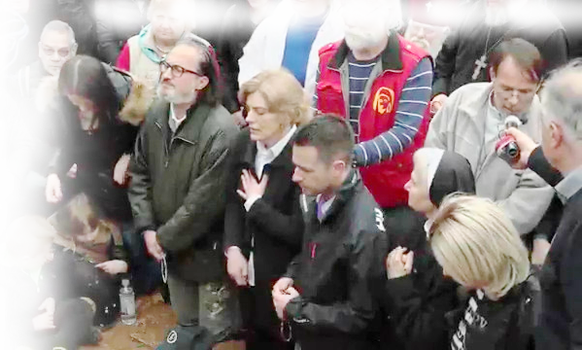

18. ožujka 2018.
https://video.marytv.tv/watch/iOn7j6sYbVJ
“Draga djeco! Moj zemaljski život je bio jednostavan. Voljela sam i radovala se malim stvarima. Voljela sam život, dar od Boga, iako su boli i patnje probijale moje srce. Djeco moja, imala sam snagu vjere i bezgranično povjerenje u Božju ljubav. Svi oni koji imaju snagu vjere su jači. Vjera čini da živiš po dobru i onda svjetlo Božje ljubavi dolazi uvijek u željenom trenutku. To je snaga koja podržava u boli i patnji. Djeco moja, molite za snagu vjere i pouzdajte se u Nebeskog Oca i ne bojte se. Znajte da nijedno Božje stvorenje neće biti izgubljeno nego da će živjeti zauvijek. Svaka bol ima svoj kraj i onda počinje život u slobodi tamo gdje sva moja djeca dolaze, gdje se sve vraća. Djeco moja, vaša borba je teška. Bit će još teža, ali vi slijedite moj primjer. Molite za snagu vjere, pouzdajte se u ljubav Nebeskog Oca. Ja sam s vama, ja vam se očitujem, ja vas hrabrim. S neizmjernom majčinskom ljubavlju milujem vaše duše. Hvala vam.”

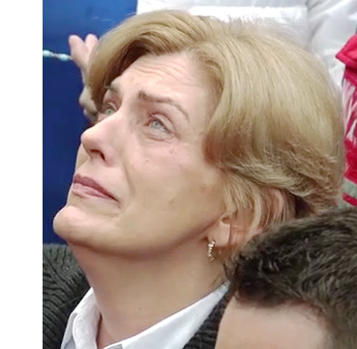

18. ožujka 2018.
https://video.marytv.tv/watch/iOn7j6sYbVJ
“Draga djeco! Moj zemaljski život je bio jednostavan. Voljela sam i radovala se malim stvarima. Voljela sam život, dar od Boga, iako su boli i patnje probijale moje srce. Djeco moja, imala sam snagu vjere i bezgranično povjerenje u Božju ljubav. Svi oni koji imaju snagu vjere su jači. Vjera čini da živiš po dobru i onda svjetlo Božje ljubavi dolazi uvijek u željenom trenutku. To je snaga koja podržava u boli i patnji. Djeco moja, molite za snagu vjere i pouzdajte se u Nebeskog Oca i ne bojte se. Znajte da nijedno Božje stvorenje neće biti izgubljeno nego da će živjeti zauvijek. Svaka bol ima svoj kraj i onda počinje život u slobodi tamo gdje sva moja djeca dolaze, gdje se sve vraća. Djeco moja, vaša borba je teška. Bit će još teža, ali vi slijedite moj primjer. Molite za snagu vjere, pouzdajte se u ljubav Nebeskog Oca. Ja sam s vama, ja vam se očitujem, ja vas hrabrim. S neizmjernom majčinskom ljubavlju milujem vaše duše. Hvala vam.”

18. ožujka 2018.
https://video.marytv.tv/watch/iOn7j6sYbVJ
“Draga djeco! Moj zemaljski život je bio jednostavan. Voljela sam i radovala se malim stvarima. Voljela sam život, dar od Boga, iako su boli i patnje probijale moje srce. Djeco moja, imala sam snagu vjere i bezgranično povjerenje u Božju ljubav. Svi oni koji imaju snagu vjere su jači. Vjera čini da živiš po dobru i onda svjetlo Božje ljubavi dolazi uvijek u željenom trenutku. To je snaga koja podržava u boli i patnji. Djeco moja, molite za snagu vjere i pouzdajte se u Nebeskog Oca i ne bojte se. Znajte da nijedno Božje stvorenje neće biti izgubljeno nego da će živjeti zauvijek. Svaka bol ima svoj kraj i onda počinje život u slobodi tamo gdje sva moja djeca dolaze, gdje se sve vraća. Djeco moja, vaša borba je teška. Bit će još teža, ali vi slijedite moj primjer. Molite za snagu vjere, pouzdajte se u ljubav Nebeskog Oca. Ja sam s vama, ja vam se očitujem, ja vas hrabrim. S neizmjernom majčinskom ljubavlju milujem vaše duše. Hvala vam.”

18. ožujka 2018.
https://video.marytv.tv/watch/iOn7j6sYbVJ
“Draga djeco! Moj zemaljski život je bio jednostavan. Voljela sam i radovala se malim stvarima. Voljela sam život, dar od Boga, iako su boli i patnje probijale moje srce. Djeco moja, imala sam snagu vjere i bezgranično povjerenje u Božju ljubav. Svi oni koji imaju snagu vjere su jači. Vjera čini da živiš po dobru i onda svjetlo Božje ljubavi dolazi uvijek u željenom trenutku. To je snaga koja podržava u boli i patnji. Djeco moja, molite za snagu vjere i pouzdajte se u Nebeskog Oca i ne bojte se. Znajte da nijedno Božje stvorenje neće biti izgubljeno nego da će živjeti zauvijek. Svaka bol ima svoj kraj i onda počinje život u slobodi tamo gdje sva moja djeca dolaze, gdje se sve vraća. Djeco moja, vaša borba je teška. Bit će još teža, ali vi slijedite moj primjer. Molite za snagu vjere, pouzdajte se u ljubav Nebeskog Oca. Ja sam s vama, ja vam se očitujem, ja vas hrabrim. S neizmjernom majčinskom ljubavlju milujem vaše duše. Hvala vam.”

18. ožujka 2018.
https://video.marytv.tv/watch/iOn7j6sYbVJ
“Draga djeco! Moj zemaljski život je bio jednostavan. Voljela sam i radovala se malim stvarima. Voljela sam život, dar od Boga, iako su boli i patnje probijale moje srce. Djeco moja, imala sam snagu vjere i bezgranično povjerenje u Božju ljubav. Svi oni koji imaju snagu vjere su jači. Vjera čini da živiš po dobru i onda svjetlo Božje ljubavi dolazi uvijek u željenom trenutku. To je snaga koja podržava u boli i patnji. Djeco moja, molite za snagu vjere i pouzdajte se u Nebeskog Oca i ne bojte se. Znajte da nijedno Božje stvorenje neće biti izgubljeno nego da će živjeti zauvijek. Svaka bol ima svoj kraj i onda počinje život u slobodi tamo gdje sva moja djeca dolaze, gdje se sve vraća. Djeco moja, vaša borba je teška. Bit će još teža, ali vi slijedite moj primjer. Molite za snagu vjere, pouzdajte se u ljubav Nebeskog Oca. Ja sam s vama, ja vam se očitujem, ja vas hrabrim. S neizmjernom majčinskom ljubavlju milujem vaše duše. Hvala vam.”
R

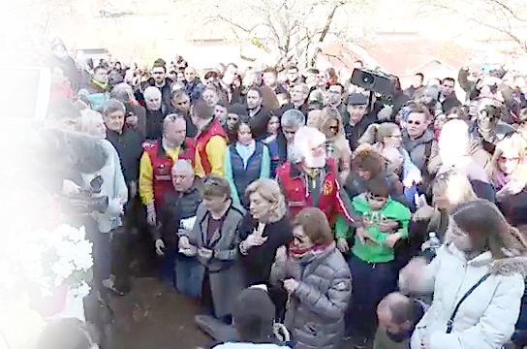

2. travnja 2018.
https://video.marytv.tv/watch/iOn7kHsYbVE
“Draga djeco! Po velikoj ljubavi Nebeskog Oca uz vas sam kao vaša Majka, a vi uz mene kao moja djeca, kao apostoli moje ljubavi koje neprestano okupljam oko sebe. Djeco moja, vi ste ti koji se uz molitvu trebate u potpunosti predati mome Sinu, da ne živite više vi već moj Sin u vama. Tako da svi oni, koji ne poznaju moga Sina vide ga u vama i požele upoznati ga. Molite da u vama vide odlučnu poniznost i dobrotu, spremnost na služenje drugima, da u vama vide da srcem živite svjetovni poziv u zajedništvu s mojim Sinom, da u vama vide blagost, nježnost i ljubav prema mome Sinu kao i prema svoj braći i sestrama. Apostoli moje ljubavi, morate mnogo moliti, očistiti svoja srca, da biste prvo vi hodali putem moga Sina, da biste vi bili pravednici povezani s pravednošću moga Sina. Djeco moja, kao moji apostoli, morate biti ujedinjeni u zajedništvu koje proizilazi iz moga Sina, da moja djeca koja ne poznaju moga Sina prepoznaju zajedništvo ljubavi i požele hodati putem života, putem jedinstva s mojim Sinom. Hvala vam.”

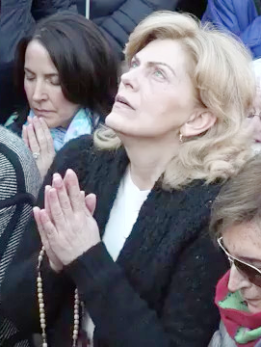

2. travnja 2018.
https://video.marytv.tv/watch/iOn7kHsYbVE
“Draga djeco! Po velikoj ljubavi Nebeskog Oca uz vas sam kao vaša Majka, a vi uz mene kao moja djeca, kao apostoli moje ljubavi koje neprestano okupljam oko sebe. Djeco moja, vi ste ti koji se uz molitvu trebate u potpunosti predati mome Sinu, da ne živite više vi već moj Sin u vama. Tako da svi oni, koji ne poznaju moga Sina vide ga u vama i požele upoznati ga. Molite da u vama vide odlučnu poniznost i dobrotu, spremnost na služenje drugima, da u vama vide da srcem živite svjetovni poziv u zajedništvu s mojim Sinom, da u vama vide blagost, nježnost i ljubav prema mome Sinu kao i prema svoj braći i sestrama. Apostoli moje ljubavi, morate mnogo moliti, očistiti svoja srca, da biste prvo vi hodali putem moga Sina, da biste vi bili pravednici povezani s pravednošću moga Sina. Djeco moja, kao moji apostoli, morate biti ujedinjeni u zajedništvu koje proizilazi iz moga Sina, da moja djeca koja ne poznaju moga Sina prepoznaju zajedništvo ljubavi i požele hodati putem života, putem jedinstva s mojim Sinom. Hvala vam.”

2. travnja 2018.
https://video.marytv.tv/watch/iOn7kHsYbVE
“Draga djeco! Po velikoj ljubavi Nebeskog Oca uz vas sam kao vaša Majka, a vi uz mene kao moja djeca, kao apostoli moje ljubavi koje neprestano okupljam oko sebe. Djeco moja, vi ste ti koji se uz molitvu trebate u potpunosti predati mome Sinu, da ne živite više vi već moj Sin u vama. Tako da svi oni, koji ne poznaju moga Sina vide ga u vama i požele upoznati ga. Molite da u vama vide odlučnu poniznost i dobrotu, spremnost na služenje drugima, da u vama vide da srcem živite svjetovni poziv u zajedništvu s mojim Sinom, da u vama vide blagost, nježnost i ljubav prema mome Sinu kao i prema svoj braći i sestrama. Apostoli moje ljubavi, morate mnogo moliti, očistiti svoja srca, da biste prvo vi hodali putem moga Sina, da biste vi bili pravednici povezani s pravednošću moga Sina. Djeco moja, kao moji apostoli, morate biti ujedinjeni u zajedništvu koje proizilazi iz moga Sina, da moja djeca koja ne poznaju moga Sina prepoznaju zajedništvo ljubavi i požele hodati putem života, putem jedinstva s mojim Sinom. Hvala vam.”

2. travnja 2018.
https://video.marytv.tv/watch/iOn7kHsYbVE
“Draga djeco! Po velikoj ljubavi Nebeskog Oca uz vas sam kao vaša Majka, a vi uz mene kao moja djeca, kao apostoli moje ljubavi koje neprestano okupljam oko sebe. Djeco moja, vi ste ti koji se uz molitvu trebate u potpunosti predati mome Sinu, da ne živite više vi već moj Sin u vama. Tako da svi oni, koji ne poznaju moga Sina vide ga u vama i požele upoznati ga. Molite da u vama vide odlučnu poniznost i dobrotu, spremnost na služenje drugima, da u vama vide da srcem živite svjetovni poziv u zajedništvu s mojim Sinom, da u vama vide blagost, nježnost i ljubav prema mome Sinu kao i prema svoj braći i sestrama. Apostoli moje ljubavi, morate mnogo moliti, očistiti svoja srca, da biste prvo vi hodali putem moga Sina, da biste vi bili pravednici povezani s pravednošću moga Sina. Djeco moja, kao moji apostoli, morate biti ujedinjeni u zajedništvu koje proizilazi iz moga Sina, da moja djeca koja ne poznaju moga Sina prepoznaju zajedništvo ljubavi i požele hodati putem života, putem jedinstva s mojim Sinom. Hvala vam.”

2. travnja 2018.
https://video.marytv.tv/watch/iOn7kHsYbVE
“Draga djeco! Po velikoj ljubavi Nebeskog Oca uz vas sam kao vaša Majka, a vi uz mene kao moja djeca, kao apostoli moje ljubavi koje neprestano okupljam oko sebe. Djeco moja, vi ste ti koji se uz molitvu trebate u potpunosti predati mome Sinu, da ne živite više vi već moj Sin u vama. Tako da svi oni, koji ne poznaju moga Sina vide ga u vama i požele upoznati ga. Molite da u vama vide odlučnu poniznost i dobrotu, spremnost na služenje drugima, da u vama vide da srcem živite svjetovni poziv u zajedništvu s mojim Sinom, da u vama vide blagost, nježnost i ljubav prema mome Sinu kao i prema svoj braći i sestrama. Apostoli moje ljubavi, morate mnogo moliti, očistiti svoja srca, da biste prvo vi hodali putem moga Sina, da biste vi bili pravednici povezani s pravednošću moga Sina. Djeco moja, kao moji apostoli, morate biti ujedinjeni u zajedništvu koje proizilazi iz moga Sina, da moja djeca koja ne poznaju moga Sina prepoznaju zajedništvo ljubavi i požele hodati putem života, putem jedinstva s mojim Sinom. Hvala vam.”
R

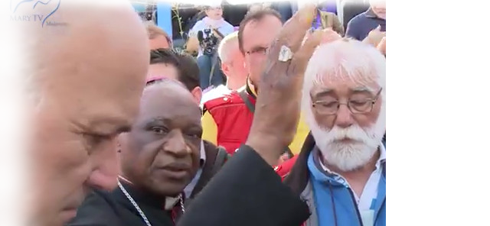
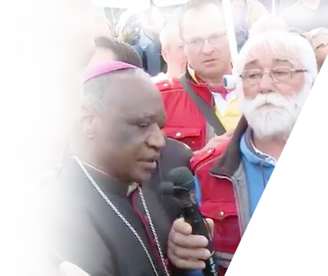

2. svibnja 2018.
https://video.marytv.tv/watch/iOn76KsYbVS
“Draga djeco! Moj Sin koji je svjetlo ljubavi sve što je činio i čini iz ljubavi je činio. Tako i vi, djeco moja, kada živite u ljubavi, ljubite svoje bližnje, vršite volju moga Sina. Apostoli moje ljubavi, učinite se malenima. Svoja čista srca otvorite mome Sinu da može djelovati preko vas. Uz pomoć vjere ispunite se ljubavlju, ali, djeco moja, ne zaboravite da je Euharistija srce vjere. To je moj Sin koji vas hrani svojim Tijelom i jača svojom Krvlju, to je čudo ljubavi, moj Sin koji uvijek iznova dolazi živ da oživi duše. Djeco moja, živeći u ljubavi vršite volju moga Sina i On živi u vama. Djeco moja, moja majčinska želja je da ga uvijek ljubite više jer On vas zove svojom ljubavlju, daruje vam ljubav da biste je vi širili svima oko sebe. Po Njegovoj ljubavi kao Majka sam s vama da bi vam govorila riječi ljubavi i nade, da bi vam govorila vječne riječi Pobjednice nad vremenom i smrću, da bi vas pozvala da mi budete apostoli ljubavi. Hvala vam.”

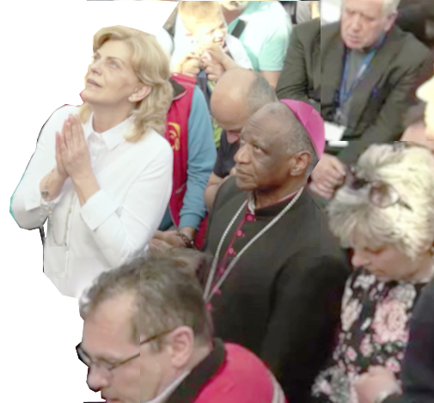

2. svibnja 2018.
https://video.marytv.tv/watch/iOn76KsYbVS
“Draga djeco! Moj Sin koji je svjetlo ljubavi sve što je činio i čini iz ljubavi je činio. Tako i vi, djeco moja, kada živite u ljubavi, ljubite svoje bližnje, vršite volju moga Sina. Apostoli moje ljubavi, učinite se malenima. Svoja čista srca otvorite mome Sinu da može djelovati preko vas. Uz pomoć vjere ispunite se ljubavlju, ali, djeco moja, ne zaboravite da je Euharistija srce vjere. To je moj Sin koji vas hrani svojim Tijelom i jača svojom Krvlju, to je čudo ljubavi, moj Sin koji uvijek iznova dolazi živ da oživi duše. Djeco moja, živeći u ljubavi vršite volju moga Sina i On živi u vama. Djeco moja, moja majčinska želja je da ga uvijek ljubite više jer On vas zove svojom ljubavlju, daruje vam ljubav da biste je vi širili svima oko sebe. Po Njegovoj ljubavi kao Majka sam s vama da bi vam govorila riječi ljubavi i nade, da bi vam govorila vječne riječi Pobjednice nad vremenom i smrću, da bi vas pozvala da mi budete apostoli ljubavi. Hvala vam.”

2. svibnja 2018.
https://video.marytv.tv/watch/iOn76KsYbVS
“Draga djeco! Moj Sin koji je svjetlo ljubavi sve što je činio i čini iz ljubavi je činio. Tako i vi, djeco moja, kada živite u ljubavi, ljubite svoje bližnje, vršite volju moga Sina. Apostoli moje ljubavi, učinite se malenima. Svoja čista srca otvorite mome Sinu da može djelovati preko vas. Uz pomoć vjere ispunite se ljubavlju, ali, djeco moja, ne zaboravite da je Euharistija srce vjere. To je moj Sin koji vas hrani svojim Tijelom i jača svojom Krvlju, to je čudo ljubavi, moj Sin koji uvijek iznova dolazi živ da oživi duše. Djeco moja, živeći u ljubavi vršite volju moga Sina i On živi u vama. Djeco moja, moja majčinska želja je da ga uvijek ljubite više jer On vas zove svojom ljubavlju, daruje vam ljubav da biste je vi širili svima oko sebe. Po Njegovoj ljubavi kao Majka sam s vama da bi vam govorila riječi ljubavi i nade, da bi vam govorila vječne riječi Pobjednice nad vremenom i smrću, da bi vas pozvala da mi budete apostoli ljubavi. Hvala vam.”

2. svibnja 2018.
https://video.marytv.tv/watch/iOn76KsYbVS
“Draga djeco! Moj Sin koji je svjetlo ljubavi sve što je činio i čini iz ljubavi je činio. Tako i vi, djeco moja, kada živite u ljubavi, ljubite svoje bližnje, vršite volju moga Sina. Apostoli moje ljubavi, učinite se malenima. Svoja čista srca otvorite mome Sinu da može djelovati preko vas. Uz pomoć vjere ispunite se ljubavlju, ali, djeco moja, ne zaboravite da je Euharistija srce vjere. To je moj Sin koji vas hrani svojim Tijelom i jača svojom Krvlju, to je čudo ljubavi, moj Sin koji uvijek iznova dolazi živ da oživi duše. Djeco moja, živeći u ljubavi vršite volju moga Sina i On živi u vama. Djeco moja, moja majčinska želja je da ga uvijek ljubite više jer On vas zove svojom ljubavlju, daruje vam ljubav da biste je vi širili svima oko sebe. Po Njegovoj ljubavi kao Majka sam s vama da bi vam govorila riječi ljubavi i nade, da bi vam govorila vječne riječi Pobjednice nad vremenom i smrću, da bi vas pozvala da mi budete apostoli ljubavi. Hvala vam.”

2. svibnja 2018.
https://video.marytv.tv/watch/iOn76KsYbVS
“Draga djeco! Moj Sin koji je svjetlo ljubavi sve što je činio i čini iz ljubavi je činio. Tako i vi, djeco moja, kada živite u ljubavi, ljubite svoje bližnje, vršite volju moga Sina. Apostoli moje ljubavi, učinite se malenima. Svoja čista srca otvorite mome Sinu da može djelovati preko vas. Uz pomoć vjere ispunite se ljubavlju, ali, djeco moja, ne zaboravite da je Euharistija srce vjere. To je moj Sin koji vas hrani svojim Tijelom i jača svojom Krvlju, to je čudo ljubavi, moj Sin koji uvijek iznova dolazi živ da oživi duše. Djeco moja, živeći u ljubavi vršite volju moga Sina i On živi u vama. Djeco moja, moja majčinska želja je da ga uvijek ljubite više jer On vas zove svojom ljubavlju, daruje vam ljubav da biste je vi širili svima oko sebe. Po Njegovoj ljubavi kao Majka sam s vama da bi vam govorila riječi ljubavi i nade, da bi vam govorila vječne riječi Pobjednice nad vremenom i smrću, da bi vas pozvala da mi budete apostoli ljubavi. Hvala vam.”
R

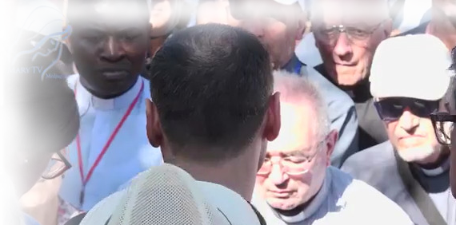

2. lipnja 2018.
https://video.marytv.tv/watch/iOn7rqsYbVC
“Draga djeco! Pozivam vas da jednostavnošću srca prihvaćate moje riječi, koje vam kao Majka govorim, kako biste pošli putem potpunog svjetla, čistoće, jedinstvene ljubavi moga Sina, čovjeka i Boga. Jedna radost, jedna svjetlost neopisiva ljudskim riječima, prodrijet će u vašu dušu, zahvatit će vas mir i ljubav moga Sina. To želim svoj svojoj djeci. Zato vi, apostoli moje ljubavi, vi koji znate ljubiti, praštati, vi koji ne sudite, vi koje ja potičem, budite primjer svima onima koji ne idu putem svjetla i ljubavi ili su s njega skrenuli. Svojim životom im pokažite istinu. Pokažite im ljubav, jer ljubav prevladava sve poteškoće, a sva su moja djeca žedna ljubavi. Vaše zajedništvo u ljubavi je dar mome Sinu i meni. Ali, djeco moja, zapamtite kako ljubiti znači i željeti dobro bližnjemu i željeti obraćenje duše bližnjega. Dok vas gledam okupljene oko sebe, moje je srce tužno, jer vidim tako malo bratske ljubavi, milosrdne ljubavi. Djeco moja, Euharistija, moj Sin živ među vama, Njegove riječi će vam pomoći da shvatite, jer Njegova riječ je život, Njegova riječ čini da duša diše, Njegova riječ čini spoznaju ljubavi. Draga djeco, iznova vas molim kao Majka, koja želi dobro svojoj djeci, volite svoje pastire, molite za njih. Hvala vam.”



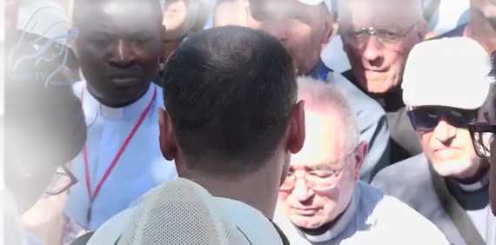
2. lipnja 2018.
https://video.marytv.tv/watch/iOn7rqsYbVC
“Draga djeco! Pozivam vas da jednostavnošću srca prihvaćate moje riječi, koje vam kao Majka govorim, kako biste pošli putem potpunog svjetla, čistoće, jedinstvene ljubavi moga Sina, čovjeka i Boga. Jedna radost, jedna svjetlost neopisiva ljudskim riječima, prodrijet će u vašu dušu, zahvatit će vas mir i ljubav moga Sina. To želim svoj svojoj djeci. Zato vi, apostoli moje ljubavi, vi koji znate ljubiti, praštati, vi koji ne sudite, vi koje ja potičem, budite primjer svima onima koji ne idu putem svjetla i ljubavi ili su s njega skrenuli. Svojim životom im pokažite istinu. Pokažite im ljubav, jer ljubav prevladava sve poteškoće, a sva su moja djeca žedna ljubavi. Vaše zajedništvo u ljubavi je dar mome Sinu i meni. Ali, djeco moja, zapamtite kako ljubiti znači i željeti dobro bližnjemu i željeti obraćenje duše bližnjega. Dok vas gledam okupljene oko sebe, moje je srce tužno, jer vidim tako malo bratske ljubavi, milosrdne ljubavi. Djeco moja, Euharistija, moj Sin živ među vama, Njegove riječi će vam pomoći da shvatite, jer Njegova riječ je život, Njegova riječ čini da duša diše, Njegova riječ čini spoznaju ljubavi. Draga djeco, iznova vas molim kao Majka, koja želi dobro svojoj djeci, volite svoje pastire, molite za njih. Hvala vam.”

2. lipnja 2018.
https://video.marytv.tv/watch/iOn7rqsYbVC
“Draga djeco! Pozivam vas da jednostavnošću srca prihvaćate moje riječi, koje vam kao Majka govorim, kako biste pošli putem potpunog svjetla, čistoće, jedinstvene ljubavi moga Sina, čovjeka i Boga. Jedna radost, jedna svjetlost neopisiva ljudskim riječima, prodrijet će u vašu dušu, zahvatit će vas mir i ljubav moga Sina. To želim svoj svojoj djeci. Zato vi, apostoli moje ljubavi, vi koji znate ljubiti, praštati, vi koji ne sudite, vi koje ja potičem, budite primjer svima onima koji ne idu putem svjetla i ljubavi ili su s njega skrenuli. Svojim životom im pokažite istinu. Pokažite im ljubav, jer ljubav prevladava sve poteškoće, a sva su moja djeca žedna ljubavi. Vaše zajedništvo u ljubavi je dar mome Sinu i meni. Ali, djeco moja, zapamtite kako ljubiti znači i željeti dobro bližnjemu i željeti obraćenje duše bližnjega. Dok vas gledam okupljene oko sebe, moje je srce tužno, jer vidim tako malo bratske ljubavi, milosrdne ljubavi. Djeco moja, Euharistija, moj Sin živ među vama, Njegove riječi će vam pomoći da shvatite, jer Njegova riječ je život, Njegova riječ čini da duša diše, Njegova riječ čini spoznaju ljubavi. Draga djeco, iznova vas molim kao Majka, koja želi dobro svojoj djeci, volite svoje pastire, molite za njih. Hvala vam.”

2. lipnja 2018.
https://video.marytv.tv/watch/iOn7rqsYbVC
“Draga djeco! Pozivam vas da jednostavnošću srca prihvaćate moje riječi, koje vam kao Majka govorim, kako biste pošli putem potpunog svjetla, čistoće, jedinstvene ljubavi moga Sina, čovjeka i Boga. Jedna radost, jedna svjetlost neopisiva ljudskim riječima, prodrijet će u vašu dušu, zahvatit će vas mir i ljubav moga Sina. To želim svoj svojoj djeci. Zato vi, apostoli moje ljubavi, vi koji znate ljubiti, praštati, vi koji ne sudite, vi koje ja potičem, budite primjer svima onima koji ne idu putem svjetla i ljubavi ili su s njega skrenuli. Svojim životom im pokažite istinu. Pokažite im ljubav, jer ljubav prevladava sve poteškoće, a sva su moja djeca žedna ljubavi. Vaše zajedništvo u ljubavi je dar mome Sinu i meni. Ali, djeco moja, zapamtite kako ljubiti znači i željeti dobro bližnjemu i željeti obraćenje duše bližnjega. Dok vas gledam okupljene oko sebe, moje je srce tužno, jer vidim tako malo bratske ljubavi, milosrdne ljubavi. Djeco moja, Euharistija, moj Sin živ među vama, Njegove riječi će vam pomoći da shvatite, jer Njegova riječ je život, Njegova riječ čini da duša diše, Njegova riječ čini spoznaju ljubavi. Draga djeco, iznova vas molim kao Majka, koja želi dobro svojoj djeci, volite svoje pastire, molite za njih. Hvala vam.”

2. lipnja 2018.
https://video.marytv.tv/watch/iOn7rqsYbVC
“Draga djeco! Pozivam vas da jednostavnošću srca prihvaćate moje riječi, koje vam kao Majka govorim, kako biste pošli putem potpunog svjetla, čistoće, jedinstvene ljubavi moga Sina, čovjeka i Boga. Jedna radost, jedna svjetlost neopisiva ljudskim riječima, prodrijet će u vašu dušu, zahvatit će vas mir i ljubav moga Sina. To želim svoj svojoj djeci. Zato vi, apostoli moje ljubavi, vi koji znate ljubiti, praštati, vi koji ne sudite, vi koje ja potičem, budite primjer svima onima koji ne idu putem svjetla i ljubavi ili su s njega skrenuli. Svojim životom im pokažite istinu. Pokažite im ljubav, jer ljubav prevladava sve poteškoće, a sva su moja djeca žedna ljubavi. Vaše zajedništvo u ljubavi je dar mome Sinu i meni. Ali, djeco moja, zapamtite kako ljubiti znači i željeti dobro bližnjemu i željeti obraćenje duše bližnjega. Dok vas gledam okupljene oko sebe, moje je srce tužno, jer vidim tako malo bratske ljubavi, milosrdne ljubavi. Djeco moja, Euharistija, moj Sin živ među vama, Njegove riječi će vam pomoći da shvatite, jer Njegova riječ je život, Njegova riječ čini da duša diše, Njegova riječ čini spoznaju ljubavi. Draga djeco, iznova vas molim kao Majka, koja želi dobro svojoj djeci, volite svoje pastire, molite za njih. Hvala vam.”
R

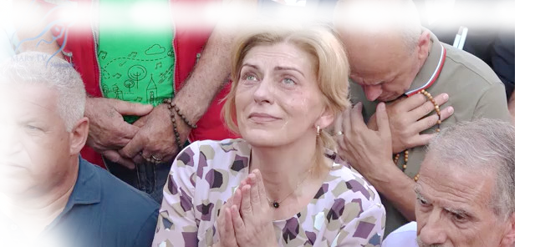

2. srpnja 2018.
https://video.marytv.tv/watch/iOnlfZsYbVN
“Draga djeco! Majka sam vam svima i zato se ne bojte, jer ja čujem vaše molitve. Znam da me tražite i zato ja molim svoga Sina za vas, moga Sina koji je sjedinjen s Nebeskim Ocem i Duhom Tješiteljem, moga Sina koji vodi duše u kraljevstvo odakle je došao, kraljevstvo mira i svjetlosti. Djeco moja, vama je data sloboda da izaberete, ali vas ja kao Majka molim da odaberete slobodu za dobro. Vi, sa čistim i jednostavnim dušama shvaćate. Ako nekada i ne razumijete riječi, u sebi osjećate što je istina. Djeco moja, ne gubite istinu i istinski život da biste slijedili laži. Istinskim životom Kraljevstvo Nebesko ulazi u vaša srca, a to je kraljevstvo mira, ljubavi i sklada. Onda, djeco moja, neće biti ni sebičnosti koja vas udaljava od moga Sina. Bit će ljubavi i razumijevanja za svoje bližnje, jer zapamtite, iznova vam ponavljam, moliti znači i ljubiti druge, bližnje i davati se njima. Ljubite i dajite u mome Sinu, onda će On raditi u vama, za vas. Djeco moja, neprestano mislite na moga Sina, ljubite ga neizmjerno pa ćete imati istinski život, a to će biti za vječnost. Hvala vam apostoli moje ljubavi!”



2. srpnja 2018.
https://video.marytv.tv/watch/iOnlfZsYbVN
“Draga djeco! Majka sam vam svima i zato se ne bojte, jer ja čujem vaše molitve. Znam da me tražite i zato ja molim svoga Sina za vas, moga Sina koji je sjedinjen s Nebeskim Ocem i Duhom Tješiteljem, moga Sina koji vodi duše u kraljevstvo odakle je došao, kraljevstvo mira i svjetlosti. Djeco moja, vama je data sloboda da izaberete, ali vas ja kao Majka molim da odaberete slobodu za dobro. Vi, sa čistim i jednostavnim dušama shvaćate. Ako nekada i ne razumijete riječi, u sebi osjećate što je istina. Djeco moja, ne gubite istinu i istinski život da biste slijedili laži. Istinskim životom Kraljevstvo Nebesko ulazi u vaša srca, a to je kraljevstvo mira, ljubavi i sklada. Onda, djeco moja, neće biti ni sebičnosti koja vas udaljava od moga Sina. Bit će ljubavi i razumijevanja za svoje bližnje, jer zapamtite, iznova vam ponavljam, moliti znači i ljubiti druge, bližnje i davati se njima. Ljubite i dajite u mome Sinu, onda će On raditi u vama, za vas. Djeco moja, neprestano mislite na moga Sina, ljubite ga neizmjerno pa ćete imati istinski život, a to će biti za vječnost. Hvala vam apostoli moje ljubavi!”

2. srpnja 2018.
https://video.marytv.tv/watch/iOnlfZsYbVN
“Draga djeco! Majka sam vam svima i zato se ne bojte, jer ja čujem vaše molitve. Znam da me tražite i zato ja molim svoga Sina za vas, moga Sina koji je sjedinjen s Nebeskim Ocem i Duhom Tješiteljem, moga Sina koji vodi duše u kraljevstvo odakle je došao, kraljevstvo mira i svjetlosti. Djeco moja, vama je data sloboda da izaberete, ali vas ja kao Majka molim da odaberete slobodu za dobro. Vi, sa čistim i jednostavnim dušama shvaćate. Ako nekada i ne razumijete riječi, u sebi osjećate što je istina. Djeco moja, ne gubite istinu i istinski život da biste slijedili laži. Istinskim životom Kraljevstvo Nebesko ulazi u vaša srca, a to je kraljevstvo mira, ljubavi i sklada. Onda, djeco moja, neće biti ni sebičnosti koja vas udaljava od moga Sina. Bit će ljubavi i razumijevanja za svoje bližnje, jer zapamtite, iznova vam ponavljam, moliti znači i ljubiti druge, bližnje i davati se njima. Ljubite i dajite u mome Sinu, onda će On raditi u vama, za vas. Djeco moja, neprestano mislite na moga Sina, ljubite ga neizmjerno pa ćete imati istinski život, a to će biti za vječnost. Hvala vam apostoli moje ljubavi!”

2. srpnja 2018.
https://video.marytv.tv/watch/iOnlfZsYbVN
“Draga djeco! Majka sam vam svima i zato se ne bojte, jer ja čujem vaše molitve. Znam da me tražite i zato ja molim svoga Sina za vas, moga Sina koji je sjedinjen s Nebeskim Ocem i Duhom Tješiteljem, moga Sina koji vodi duše u kraljevstvo odakle je došao, kraljevstvo mira i svjetlosti. Djeco moja, vama je data sloboda da izaberete, ali vas ja kao Majka molim da odaberete slobodu za dobro. Vi, sa čistim i jednostavnim dušama shvaćate. Ako nekada i ne razumijete riječi, u sebi osjećate što je istina. Djeco moja, ne gubite istinu i istinski život da biste slijedili laži. Istinskim životom Kraljevstvo Nebesko ulazi u vaša srca, a to je kraljevstvo mira, ljubavi i sklada. Onda, djeco moja, neće biti ni sebičnosti koja vas udaljava od moga Sina. Bit će ljubavi i razumijevanja za svoje bližnje, jer zapamtite, iznova vam ponavljam, moliti znači i ljubiti druge, bližnje i davati se njima. Ljubite i dajite u mome Sinu, onda će On raditi u vama, za vas. Djeco moja, neprestano mislite na moga Sina, ljubite ga neizmjerno pa ćete imati istinski život, a to će biti za vječnost. Hvala vam apostoli moje ljubavi!”

2. srpnja 2018.
https://video.marytv.tv/watch/iOnlfZsYbVN
“Draga djeco! Majka sam vam svima i zato se ne bojte, jer ja čujem vaše molitve. Znam da me tražite i zato ja molim svoga Sina za vas, moga Sina koji je sjedinjen s Nebeskim Ocem i Duhom Tješiteljem, moga Sina koji vodi duše u kraljevstvo odakle je došao, kraljevstvo mira i svjetlosti. Djeco moja, vama je data sloboda da izaberete, ali vas ja kao Majka molim da odaberete slobodu za dobro. Vi, sa čistim i jednostavnim dušama shvaćate. Ako nekada i ne razumijete riječi, u sebi osjećate što je istina. Djeco moja, ne gubite istinu i istinski život da biste slijedili laži. Istinskim životom Kraljevstvo Nebesko ulazi u vaša srca, a to je kraljevstvo mira, ljubavi i sklada. Onda, djeco moja, neće biti ni sebičnosti koja vas udaljava od moga Sina. Bit će ljubavi i razumijevanja za svoje bližnje, jer zapamtite, iznova vam ponavljam, moliti znači i ljubiti druge, bližnje i davati se njima. Ljubite i dajite u mome Sinu, onda će On raditi u vama, za vas. Djeco moja, neprestano mislite na moga Sina, ljubite ga neizmjerno pa ćete imati istinski život, a to će biti za vječnost. Hvala vam apostoli moje ljubavi!”
R

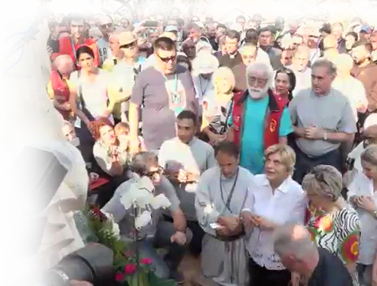

2. kolovoza 2018.
https://video.marytv.tv/watch/iOnlp8sYbV5
“Draga djeco! Majčinskom ljubavlju vas pozivam da otvorite srca miru, da otvorite srca mome Sinu, da u vašim srcima pjeva ljubav prema mome Sinu, jer samo iz te ljubavi mir u duši dolazi. Djeco moja, znam da imate dobrote, znam da imate ljubavi, milosrdne ljubavi. Ali mnoga moja djeca još imaju zatvorena srca. Misle da mogu činiti bez da svoje misli usmjere prema Nebeskom Ocu koji rasvjetljuje, prema mome Sinu koji je uvijek iznova s vama na Euharistiji i želi vas slušati. Djeco moja, zašto mu ne govorite? Život svakoga od vas je važan, dragocjen, jer je dar od Nebeskog Oca za vječnost. Zato, nikada nemojte zaboraviti zahvaljivati mu, govorite mu. Znam, djeco moja, da je vama nepoznato ono što dolazi poslije, ali kada dođe ono vaše poslije dobit ćete sve odgovore. Moja majčinska ljubav želi da ste spremni. Djeco moja, svojim životom stavljajte dobre osjećaje u srca ljudi koje susrećete, osjećaje mira, dobrote, ljubavi i oprosta. Kroz molitvu osluškujte što vam moj Sin govori i tako činite. Iznova vas pozivam na molitvu za svoje pastire, za one koje je moj Sin pozvao. Zapamtite da trebaju molitve i ljubavi. Hvala vam.”

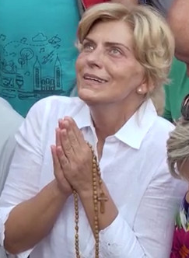

2. kolovoza 2018.
https://video.marytv.tv/watch/iOnlp8sYbV5
“Draga djeco! Majčinskom ljubavlju vas pozivam da otvorite srca miru, da otvorite srca mome Sinu, da u vašim srcima pjeva ljubav prema mome Sinu, jer samo iz te ljubavi mir u duši dolazi. Djeco moja, znam da imate dobrote, znam da imate ljubavi, milosrdne ljubavi. Ali mnoga moja djeca još imaju zatvorena srca. Misle da mogu činiti bez da svoje misli usmjere prema Nebeskom Ocu koji rasvjetljuje, prema mome Sinu koji je uvijek iznova s vama na Euharistiji i želi vas slušati. Djeco moja, zašto mu ne govorite? Život svakoga od vas je važan, dragocjen, jer je dar od Nebeskog Oca za vječnost. Zato, nikada nemojte zaboraviti zahvaljivati mu, govorite mu. Znam, djeco moja, da je vama nepoznato ono što dolazi poslije, ali kada dođe ono vaše poslije dobit ćete sve odgovore. Moja majčinska ljubav želi da ste spremni. Djeco moja, svojim životom stavljajte dobre osjećaje u srca ljudi koje susrećete, osjećaje mira, dobrote, ljubavi i oprosta. Kroz molitvu osluškujte što vam moj Sin govori i tako činite. Iznova vas pozivam na molitvu za svoje pastire, za one koje je moj Sin pozvao. Zapamtite da trebaju molitve i ljubavi. Hvala vam.”

2. kolovoza 2018.
https://video.marytv.tv/watch/iOnlp8sYbV5
“Draga djeco! Majčinskom ljubavlju vas pozivam da otvorite srca miru, da otvorite srca mome Sinu, da u vašim srcima pjeva ljubav prema mome Sinu, jer samo iz te ljubavi mir u duši dolazi. Djeco moja, znam da imate dobrote, znam da imate ljubavi, milosrdne ljubavi. Ali mnoga moja djeca još imaju zatvorena srca. Misle da mogu činiti bez da svoje misli usmjere prema Nebeskom Ocu koji rasvjetljuje, prema mome Sinu koji je uvijek iznova s vama na Euharistiji i želi vas slušati. Djeco moja, zašto mu ne govorite? Život svakoga od vas je važan, dragocjen, jer je dar od Nebeskog Oca za vječnost. Zato, nikada nemojte zaboraviti zahvaljivati mu, govorite mu. Znam, djeco moja, da je vama nepoznato ono što dolazi poslije, ali kada dođe ono vaše poslije dobit ćete sve odgovore. Moja majčinska ljubav želi da ste spremni. Djeco moja, svojim životom stavljajte dobre osjećaje u srca ljudi koje susrećete, osjećaje mira, dobrote, ljubavi i oprosta. Kroz molitvu osluškujte što vam moj Sin govori i tako činite. Iznova vas pozivam na molitvu za svoje pastire, za one koje je moj Sin pozvao. Zapamtite da trebaju molitve i ljubavi. Hvala vam.”

2. kolovoza 2018.
https://video.marytv.tv/watch/iOnlp8sYbV5
“Draga djeco! Majčinskom ljubavlju vas pozivam da otvorite srca miru, da otvorite srca mome Sinu, da u vašim srcima pjeva ljubav prema mome Sinu, jer samo iz te ljubavi mir u duši dolazi. Djeco moja, znam da imate dobrote, znam da imate ljubavi, milosrdne ljubavi. Ali mnoga moja djeca još imaju zatvorena srca. Misle da mogu činiti bez da svoje misli usmjere prema Nebeskom Ocu koji rasvjetljuje, prema mome Sinu koji je uvijek iznova s vama na Euharistiji i želi vas slušati. Djeco moja, zašto mu ne govorite? Život svakoga od vas je važan, dragocjen, jer je dar od Nebeskog Oca za vječnost. Zato, nikada nemojte zaboraviti zahvaljivati mu, govorite mu. Znam, djeco moja, da je vama nepoznato ono što dolazi poslije, ali kada dođe ono vaše poslije dobit ćete sve odgovore. Moja majčinska ljubav želi da ste spremni. Djeco moja, svojim životom stavljajte dobre osjećaje u srca ljudi koje susrećete, osjećaje mira, dobrote, ljubavi i oprosta. Kroz molitvu osluškujte što vam moj Sin govori i tako činite. Iznova vas pozivam na molitvu za svoje pastire, za one koje je moj Sin pozvao. Zapamtite da trebaju molitve i ljubavi. Hvala vam.”

2. kolovoza 2018.
https://video.marytv.tv/watch/iOnlp8sYbV5
“Draga djeco! Majčinskom ljubavlju vas pozivam da otvorite srca miru, da otvorite srca mome Sinu, da u vašim srcima pjeva ljubav prema mome Sinu, jer samo iz te ljubavi mir u duši dolazi. Djeco moja, znam da imate dobrote, znam da imate ljubavi, milosrdne ljubavi. Ali mnoga moja djeca još imaju zatvorena srca. Misle da mogu činiti bez da svoje misli usmjere prema Nebeskom Ocu koji rasvjetljuje, prema mome Sinu koji je uvijek iznova s vama na Euharistiji i želi vas slušati. Djeco moja, zašto mu ne govorite? Život svakoga od vas je važan, dragocjen, jer je dar od Nebeskog Oca za vječnost. Zato, nikada nemojte zaboraviti zahvaljivati mu, govorite mu. Znam, djeco moja, da je vama nepoznato ono što dolazi poslije, ali kada dođe ono vaše poslije dobit ćete sve odgovore. Moja majčinska ljubav želi da ste spremni. Djeco moja, svojim životom stavljajte dobre osjećaje u srca ljudi koje susrećete, osjećaje mira, dobrote, ljubavi i oprosta. Kroz molitvu osluškujte što vam moj Sin govori i tako činite. Iznova vas pozivam na molitvu za svoje pastire, za one koje je moj Sin pozvao. Zapamtite da trebaju molitve i ljubavi. Hvala vam.”
R

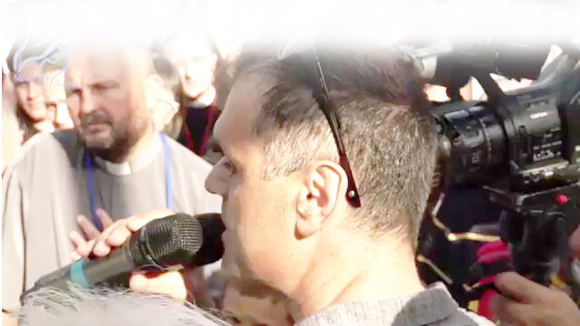
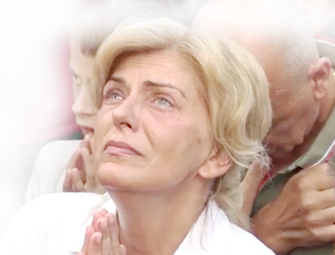

2. rujna 2018.
https://video.marytv.tv/watch/iOnlJUsYbVB
“Draga djeco! Moje riječi su jednostavne, ali su ispunjene majčinskom ljubavlju i brigom. Djeco moja, nad vas se sve više nadvijaju sjene tame i obmana, a ja vas pozivam k svjetlu i istini, ja vas pozivam mome Sinu. Samo On može preobraziti očaj i patnju u mir i vedrinu, samo On može dati nadu u najdubljim bolima. Moj Sin je život svijeta. Što ga bolje upoznate, što mu se više približite, više ćete ga voljeti, jer moj je Sin ljubav. A ljubav mijenja sve, čini prelijepim i ono što vam se bez ljubavi čini beznačajnim. Zato vam iznova govorim da morate mnogo ljubiti ako želite duhovno rasti. Znam, apostoli moje ljubavi, da nije uvijek lako, ali, djeco moja, i bolni putevi su putevi koji vode k duhovnom rastu, vjeri i mome Sinu. Djeco moja, molite, mislite na moga Sina. U svim trenucima dana uzdižite svoju dušu k Njemu, a ja ću pobrati vaše molitve kao cvijeće iz najljepšeg vrta i darovati mome Sinu. Budite istinski apostoli moje ljubavi, širite svima ljubav moga Sina, budite vrtovi najljepšega cvijeća. Pomozite molitvom svojim pastirima da mogu biti duhovni oci ispunjeni ljubavlju prema svim ljudima. Hvala vam.”

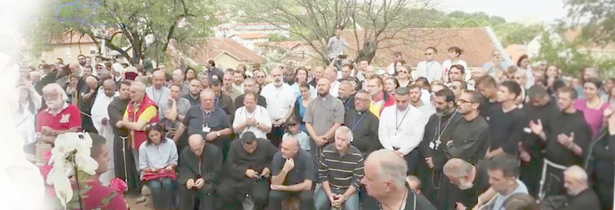

2. rujna 2018.
https://video.marytv.tv/watch/iOnlJUsYbVB
“Draga djeco! Moje riječi su jednostavne, ali su ispunjene majčinskom ljubavlju i brigom. Djeco moja, nad vas se sve više nadvijaju sjene tame i obmana, a ja vas pozivam k svjetlu i istini, ja vas pozivam mome Sinu. Samo On može preobraziti očaj i patnju u mir i vedrinu, samo On može dati nadu u najdubljim bolima. Moj Sin je život svijeta. Što ga bolje upoznate, što mu se više približite, više ćete ga voljeti, jer moj je Sin ljubav. A ljubav mijenja sve, čini prelijepim i ono što vam se bez ljubavi čini beznačajnim. Zato vam iznova govorim da morate mnogo ljubiti ako želite duhovno rasti. Znam, apostoli moje ljubavi, da nije uvijek lako, ali, djeco moja, i bolni putevi su putevi koji vode k duhovnom rastu, vjeri i mome Sinu. Djeco moja, molite, mislite na moga Sina. U svim trenucima dana uzdižite svoju dušu k Njemu, a ja ću pobrati vaše molitve kao cvijeće iz najljepšeg vrta i darovati mome Sinu. Budite istinski apostoli moje ljubavi, širite svima ljubav moga Sina, budite vrtovi najljepšega cvijeća. Pomozite molitvom svojim pastirima da mogu biti duhovni oci ispunjeni ljubavlju prema svim ljudima. Hvala vam.”

2. rujna 2018.
https://video.marytv.tv/watch/iOnlJUsYbVB
“Draga djeco! Moje riječi su jednostavne, ali su ispunjene majčinskom ljubavlju i brigom. Djeco moja, nad vas se sve više nadvijaju sjene tame i obmana, a ja vas pozivam k svjetlu i istini, ja vas pozivam mome Sinu. Samo On može preobraziti očaj i patnju u mir i vedrinu, samo On može dati nadu u najdubljim bolima. Moj Sin je život svijeta. Što ga bolje upoznate, što mu se više približite, više ćete ga voljeti, jer moj je Sin ljubav. A ljubav mijenja sve, čini prelijepim i ono što vam se bez ljubavi čini beznačajnim. Zato vam iznova govorim da morate mnogo ljubiti ako želite duhovno rasti. Znam, apostoli moje ljubavi, da nije uvijek lako, ali, djeco moja, i bolni putevi su putevi koji vode k duhovnom rastu, vjeri i mome Sinu. Djeco moja, molite, mislite na moga Sina. U svim trenucima dana uzdižite svoju dušu k Njemu, a ja ću pobrati vaše molitve kao cvijeće iz najljepšeg vrta i darovati mome Sinu. Budite istinski apostoli moje ljubavi, širite svima ljubav moga Sina, budite vrtovi najljepšega cvijeća. Pomozite molitvom svojim pastirima da mogu biti duhovni oci ispunjeni ljubavlju prema svim ljudima. Hvala vam.”

2. rujna 2018.
https://video.marytv.tv/watch/iOnlJUsYbVB
“Draga djeco! Moje riječi su jednostavne, ali su ispunjene majčinskom ljubavlju i brigom. Djeco moja, nad vas se sve više nadvijaju sjene tame i obmana, a ja vas pozivam k svjetlu i istini, ja vas pozivam mome Sinu. Samo On može preobraziti očaj i patnju u mir i vedrinu, samo On može dati nadu u najdubljim bolima. Moj Sin je život svijeta. Što ga bolje upoznate, što mu se više približite, više ćete ga voljeti, jer moj je Sin ljubav. A ljubav mijenja sve, čini prelijepim i ono što vam se bez ljubavi čini beznačajnim. Zato vam iznova govorim da morate mnogo ljubiti ako želite duhovno rasti. Znam, apostoli moje ljubavi, da nije uvijek lako, ali, djeco moja, i bolni putevi su putevi koji vode k duhovnom rastu, vjeri i mome Sinu. Djeco moja, molite, mislite na moga Sina. U svim trenucima dana uzdižite svoju dušu k Njemu, a ja ću pobrati vaše molitve kao cvijeće iz najljepšeg vrta i darovati mome Sinu. Budite istinski apostoli moje ljubavi, širite svima ljubav moga Sina, budite vrtovi najljepšega cvijeća. Pomozite molitvom svojim pastirima da mogu biti duhovni oci ispunjeni ljubavlju prema svim ljudima. Hvala vam.”

2. rujna 2018.
https://video.marytv.tv/watch/iOnlJUsYbVB
“Draga djeco! Moje riječi su jednostavne, ali su ispunjene majčinskom ljubavlju i brigom. Djeco moja, nad vas se sve više nadvijaju sjene tame i obmana, a ja vas pozivam k svjetlu i istini, ja vas pozivam mome Sinu. Samo On može preobraziti očaj i patnju u mir i vedrinu, samo On može dati nadu u najdubljim bolima. Moj Sin je život svijeta. Što ga bolje upoznate, što mu se više približite, više ćete ga voljeti, jer moj je Sin ljubav. A ljubav mijenja sve, čini prelijepim i ono što vam se bez ljubavi čini beznačajnim. Zato vam iznova govorim da morate mnogo ljubiti ako želite duhovno rasti. Znam, apostoli moje ljubavi, da nije uvijek lako, ali, djeco moja, i bolni putevi su putevi koji vode k duhovnom rastu, vjeri i mome Sinu. Djeco moja, molite, mislite na moga Sina. U svim trenucima dana uzdižite svoju dušu k Njemu, a ja ću pobrati vaše molitve kao cvijeće iz najljepšeg vrta i darovati mome Sinu. Budite istinski apostoli moje ljubavi, širite svima ljubav moga Sina, budite vrtovi najljepšega cvijeća. Pomozite molitvom svojim pastirima da mogu biti duhovni oci ispunjeni ljubavlju prema svim ljudima. Hvala vam.”
R


2. listopada 2018.
https://video.marytv.tv/watch/iOnl35sYbV3
“Draga djeco! Pozivam vas da budete hrabri, da ne posustajete, jer i najmanje dobro, najmanji znak ljubavi pobjeđuju sve vidljivije zlo. Djeco moja, poslušajte me da bi dobro nadvladalo, da biste upoznali ljubav moga Sina što je najveća sreća, ruke moga Sina koje grle. On koji ljubi dušu, On koji se dao za vas i uvijek iznova na Euharistiji daje, On koji ima riječi života vječnoga. Upoznati njegovu ljubav, slijediti njegove stope znači imati bogatstvo duhovnosti. To je bogatstvo koje daje dobre osjećaje i vidi ljubav i dobrotu posvuda. Apostoli moje ljubavi, djeco moja, vi budite kao zrake sunca koje toplinom ljubavi moga Sina griju sviju oko sebe. Djeco moja, svijetu su potrebni apostoli ljubavi, svijetu je potrebno mnogo molitve ali molitve rečene srcem i dušom, a ne samo izgovorene usnama. Djeco moja, težite k svetosti ali u poniznosti, u poniznosti koja dopušta mome Sinu da preko vas čini ono što On želi. Djeco moja, vaše molitve, vaše riječi, misli i djela, sve vam to otvara ili zatvara vrata u Kraljevstvo nebesko. Moj Sin vam je pokazao put i dao vam nadu, a ja vas tješim i hrabrim. Jer, djeco moja, ja sam bila upoznala bol ali sam imala vjeru i nadu. Sada imam nagradu života u Kraljevstvu moga Sina. Zato, poslušajte me, imajte hrabrosti, ne posustajte. Hvala vam.”
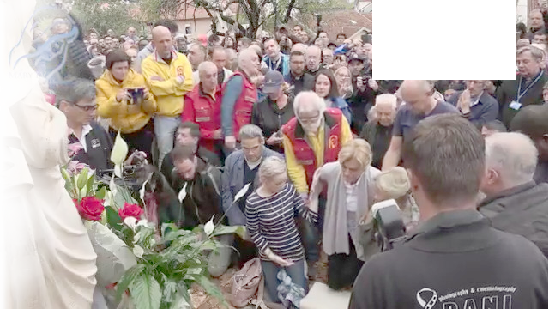

2. listopada 2018.
https://video.marytv.tv/watch/iOnl35sYbV3
“Draga djeco! Pozivam vas da budete hrabri, da ne posustajete, jer i najmanje dobro, najmanji znak ljubavi pobjeđuju sve vidljivije zlo. Djeco moja, poslušajte me da bi dobro nadvladalo, da biste upoznali ljubav moga Sina što je najveća sreća, ruke moga Sina koje grle. On koji ljubi dušu, On koji se dao za vas i uvijek iznova na Euharistiji daje, On koji ima riječi života vječnoga. Upoznati njegovu ljubav, slijediti njegove stope znači imati bogatstvo duhovnosti. To je bogatstvo koje daje dobre osjećaje i vidi ljubav i dobrotu posvuda. Apostoli moje ljubavi, djeco moja, vi budite kao zrake sunca koje toplinom ljubavi moga Sina griju sviju oko sebe. Djeco moja, svijetu su potrebni apostoli ljubavi, svijetu je potrebno mnogo molitve ali molitve rečene srcem i dušom, a ne samo izgovorene usnama. Djeco moja, težite k svetosti ali u poniznosti, u poniznosti koja dopušta mome Sinu da preko vas čini ono što On želi. Djeco moja, vaše molitve, vaše riječi, misli i djela, sve vam to otvara ili zatvara vrata u Kraljevstvo nebesko. Moj Sin vam je pokazao put i dao vam nadu, a ja vas tješim i hrabrim. Jer, djeco moja, ja sam bila upoznala bol ali sam imala vjeru i nadu. Sada imam nagradu života u Kraljevstvu moga Sina. Zato, poslušajte me, imajte hrabrosti, ne posustajte. Hvala vam.”

2. listopada 2018.
https://video.marytv.tv/watch/iOnl35sYbV3
“Draga djeco! Pozivam vas da budete hrabri, da ne posustajete, jer i najmanje dobro, najmanji znak ljubavi pobjeđuju sve vidljivije zlo. Djeco moja, poslušajte me da bi dobro nadvladalo, da biste upoznali ljubav moga Sina što je najveća sreća, ruke moga Sina koje grle. On koji ljubi dušu, On koji se dao za vas i uvijek iznova na Euharistiji daje, On koji ima riječi života vječnoga. Upoznati njegovu ljubav, slijediti njegove stope znači imati bogatstvo duhovnosti. To je bogatstvo koje daje dobre osjećaje i vidi ljubav i dobrotu posvuda. Apostoli moje ljubavi, djeco moja, vi budite kao zrake sunca koje toplinom ljubavi moga Sina griju sviju oko sebe. Djeco moja, svijetu su potrebni apostoli ljubavi, svijetu je potrebno mnogo molitve ali molitve rečene srcem i dušom, a ne samo izgovorene usnama. Djeco moja, težite k svetosti ali u poniznosti, u poniznosti koja dopušta mome Sinu da preko vas čini ono što On želi. Djeco moja, vaše molitve, vaše riječi, misli i djela, sve vam to otvara ili zatvara vrata u Kraljevstvo nebesko. Moj Sin vam je pokazao put i dao vam nadu, a ja vas tješim i hrabrim. Jer, djeco moja, ja sam bila upoznala bol ali sam imala vjeru i nadu. Sada imam nagradu života u Kraljevstvu moga Sina. Zato, poslušajte me, imajte hrabrosti, ne posustajte. Hvala vam.”

2. listopada 2018.
https://video.marytv.tv/watch/iOnl35sYbV3
“Draga djeco! Pozivam vas da budete hrabri, da ne posustajete, jer i najmanje dobro, najmanji znak ljubavi pobjeđuju sve vidljivije zlo. Djeco moja, poslušajte me da bi dobro nadvladalo, da biste upoznali ljubav moga Sina što je najveća sreća, ruke moga Sina koje grle. On koji ljubi dušu, On koji se dao za vas i uvijek iznova na Euharistiji daje, On koji ima riječi života vječnoga. Upoznati njegovu ljubav, slijediti njegove stope znači imati bogatstvo duhovnosti. To je bogatstvo koje daje dobre osjećaje i vidi ljubav i dobrotu posvuda. Apostoli moje ljubavi, djeco moja, vi budite kao zrake sunca koje toplinom ljubavi moga Sina griju sviju oko sebe. Djeco moja, svijetu su potrebni apostoli ljubavi, svijetu je potrebno mnogo molitve ali molitve rečene srcem i dušom, a ne samo izgovorene usnama. Djeco moja, težite k svetosti ali u poniznosti, u poniznosti koja dopušta mome Sinu da preko vas čini ono što On želi. Djeco moja, vaše molitve, vaše riječi, misli i djela, sve vam to otvara ili zatvara vrata u Kraljevstvo nebesko. Moj Sin vam je pokazao put i dao vam nadu, a ja vas tješim i hrabrim. Jer, djeco moja, ja sam bila upoznala bol ali sam imala vjeru i nadu. Sada imam nagradu života u Kraljevstvu moga Sina. Zato, poslušajte me, imajte hrabrosti, ne posustajte. Hvala vam.”

2. listopada 2018.
https://video.marytv.tv/watch/iOnl35sYbV3
“Draga djeco! Pozivam vas da budete hrabri, da ne posustajete, jer i najmanje dobro, najmanji znak ljubavi pobjeđuju sve vidljivije zlo. Djeco moja, poslušajte me da bi dobro nadvladalo, da biste upoznali ljubav moga Sina što je najveća sreća, ruke moga Sina koje grle. On koji ljubi dušu, On koji se dao za vas i uvijek iznova na Euharistiji daje, On koji ima riječi života vječnoga. Upoznati njegovu ljubav, slijediti njegove stope znači imati bogatstvo duhovnosti. To je bogatstvo koje daje dobre osjećaje i vidi ljubav i dobrotu posvuda. Apostoli moje ljubavi, djeco moja, vi budite kao zrake sunca koje toplinom ljubavi moga Sina griju sviju oko sebe. Djeco moja, svijetu su potrebni apostoli ljubavi, svijetu je potrebno mnogo molitve ali molitve rečene srcem i dušom, a ne samo izgovorene usnama. Djeco moja, težite k svetosti ali u poniznosti, u poniznosti koja dopušta mome Sinu da preko vas čini ono što On želi. Djeco moja, vaše molitve, vaše riječi, misli i djela, sve vam to otvara ili zatvara vrata u Kraljevstvo nebesko. Moj Sin vam je pokazao put i dao vam nadu, a ja vas tješim i hrabrim. Jer, djeco moja, ja sam bila upoznala bol ali sam imala vjeru i nadu. Sada imam nagradu života u Kraljevstvu moga Sina. Zato, poslušajte me, imajte hrabrosti, ne posustajte. Hvala vam.”
R

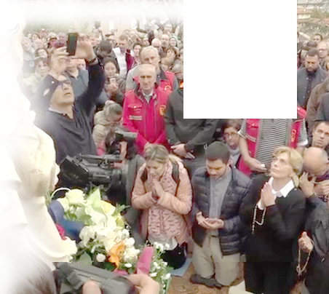

2. studenog 2018.
https://video.marytv.tv/watch/iOnU0hsYbVy
“Draga djeco! Moje majčinsko srce pati dok gledam svoju djecu koja ne ljube istinu, koja je skrivaju, dok gledam svoju djecu koja ne mole osjećajima i djelima. Žalosna sam dok govorim svome Sinu kako mnoga moja djeca nemaju više vjere, da ne poznaju Njega, moga Sina. Zato pozivam vas, apostoli moje ljubavi, vi nastojte gledati do samoga dna u ljudska srca i tamo ćete sigurno naći malo skriveno blago. Gledati na taj način je milosrđe Nebeskog Oca. Tražiti dobro čak i tamo gdje je najveće zlo, pokušati shvatiti jedni druge a ne suditi, to je ono što moj Sin traži od vas. A ja vas kao majka pozivam da ga poslušate. Djeco moja, duh je moćniji od tijela i nošen ljubavlju i djelima prelazi sve zapreke. Ne zaboravite, moj Sin vas je ljubio i ljubi. Njegova ljubav je s vama i u vama kad ste jedno s Njim. On je svjetlo svijeta i nitko i ništa ga neće moći zaustaviti u konačnoj slavi. Zato, apostoli moje ljubavi, nemojte se bojati svjedočiti istinu. Svjedočite je s oduševljenjem, djelima, ljubavlju, svojom žrtvom, a nadasve poniznošću. Svjedočite istinu svima onima koji nisu upoznali moga Sina. Ja ću biti uz vas, ja ću vas hrabriti. Svjedočite ljubav koja nikad ne prestaje jer dolazi od Nebeskog Oca koji je vječan i nudi vječnost svoj mojoj djeci. Duh moga Sina će biti uz vas. Iznova vas pozivam, djeco moja, molite za svoje pastire, molite da ih može voditi ljubav moga Sina. Hvala vam.”
Gospa je bila žalosna.

2. studenog 2018.
https://video.marytv.tv/watch/iOnU0hsYbVy
“Draga djeco! Moje majčinsko srce pati dok gledam svoju djecu koja ne ljube istinu, koja je skrivaju, dok gledam svoju djecu koja ne mole osjećajima i djelima. Žalosna sam dok govorim svome Sinu kako mnoga moja djeca nemaju više vjere, da ne poznaju Njega, moga Sina. Zato pozivam vas, apostoli moje ljubavi, vi nastojte gledati do samoga dna u ljudska srca i tamo ćete sigurno naći malo skriveno blago. Gledati na taj način je milosrđe Nebeskog Oca. Tražiti dobro čak i tamo gdje je najveće zlo, pokušati shvatiti jedni druge a ne suditi, to je ono što moj Sin traži od vas. A ja vas kao Majka pozivam da ga poslušate. Djeco moja, duh je moćniji od tijela i nošen ljubavlju i djelima prelazi sve zapreke. Ne zaboravite, moj Sin vas je ljubio i ljubi. Njegova ljubav je s vama i u vama kad ste jedno s Njim. On je svjetlo svijeta i nitko i ništa ga neće moći zaustaviti u konačnoj slavi. Zato, apostoli moje ljubavi, nemojte se bojati svjedočiti istinu. Svjedočite je s oduševljenjem, djelima, ljubavlju, svojom žrtvom, a nadasve poniznošću. Svjedočite istinu svima onima koji nisu upoznali moga Sina. Ja ću biti uz vas, ja ću vas hrabriti. Svjedočite ljubav koja nikad ne prestaje jer dolazi od Nebeskog Oca koji je vječan i nudi vječnost svoj mojoj djeci. Duh moga Sina će biti uz vas. Iznova vas pozivam, djeco moja, molite za svoje pastire, molite da ih može voditi ljubav moga Sina. Hvala vam.”
Gospa je bila žalosna.

2. studenog 2018.
https://video.marytv.tv/watch/iOnU0hsYbVy
“Draga djeco! Moje majčinsko srce pati dok gledam svoju djecu koja ne ljube istinu, koja je skrivaju, dok gledam svoju djecu koja ne mole osjećajima i djelima. Žalosna sam dok govorim svome Sinu kako mnoga moja djeca nemaju više vjere, da ne poznaju Njega, moga Sina. Zato pozivam vas, apostoli moje ljubavi, vi nastojte gledati do samoga dna u ljudska srca i tamo ćete sigurno naći malo skriveno blago. Gledati na taj način je milosrđe Nebeskog Oca. Tražiti dobro čak i tamo gdje je najveće zlo, pokušati shvatiti jedni druge a ne suditi, to je ono što moj Sin traži od vas. A ja vas kao Majka pozivam da ga poslušate. Djeco moja, duh je moćniji od tijela i nošen ljubavlju i djelima prelazi sve zapreke. Ne zaboravite, moj Sin vas je ljubio i ljubi. Njegova ljubav je s vama i u vama kad ste jedno s Njim. On je svjetlo svijeta i nitko i ništa ga neće moći zaustaviti u konačnoj slavi. Zato, apostoli moje ljubavi, nemojte se bojati svjedočiti istinu. Svjedočite je s oduševljenjem, djelima, ljubavlju, svojom žrtvom, a nadasve poniznošću. Svjedočite istinu svima onima koji nisu upoznali moga Sina. Ja ću biti uz vas, ja ću vas hrabriti. Svjedočite ljubav koja nikad ne prestaje jer dolazi od Nebeskog Oca koji je vječan i nudi vječnost svoj mojoj djeci. Duh moga Sina će biti uz vas. Iznova vas pozivam, djeco moja, molite za svoje pastire, molite da ih može voditi ljubav moga Sina. Hvala vam.”
Gospa je bila žalosna.

2. studenog 2018.
https://video.marytv.tv/watch/iOnU0hsYbVy
“Draga djeco! Moje majčinsko srce pati dok gledam svoju djecu koja ne ljube istinu, koja je skrivaju, dok gledam svoju djecu koja ne mole osjećajima i djelima. Žalosna sam dok govorim svome Sinu kako mnoga moja djeca nemaju više vjere, da ne poznaju Njega, moga Sina. Zato pozivam vas, apostoli moje ljubavi, vi nastojte gledati do samoga dna u ljudska srca i tamo ćete sigurno naći malo skriveno blago. Gledati na taj način je milosrđe Nebeskog Oca. Tražiti dobro čak i tamo gdje je najveće zlo, pokušati shvatiti jedni druge a ne suditi, to je ono što moj Sin traži od vas. A ja vas kao Majka pozivam da ga poslušate. Djeco moja, duh je moćniji od tijela i nošen ljubavlju i djelima prelazi sve zapreke. Ne zaboravite, moj Sin vas je ljubio i ljubi. Njegova ljubav je s vama i u vama kad ste jedno s Njim. On je svjetlo svijeta i nitko i ništa ga neće moći zaustaviti u konačnoj slavi. Zato, apostoli moje ljubavi, nemojte se bojati svjedočiti istinu. Svjedočite je s oduševljenjem, djelima, ljubavlju, svojom žrtvom, a nadasve poniznošću. Svjedočite istinu svima onima koji nisu upoznali moga Sina. Ja ću biti uz vas, ja ću vas hrabriti. Svjedočite ljubav koja nikad ne prestaje jer dolazi od Nebeskog Oca koji je vječan i nudi vječnost svoj mojoj djeci. Duh moga Sina će biti uz vas. Iznova vas pozivam, djeco moja, molite za svoje pastire, molite da ih može voditi ljubav moga Sina. Hvala vam.”
Gospa je bila žalosna.

2. studenog 2018.
https://video.marytv.tv/watch/iOnU0hsYbVy
“Draga djeco! Moje majčinsko srce pati dok gledam svoju djecu koja ne ljube istinu, koja je skrivaju, dok gledam svoju djecu koja ne mole osjećajima i djelima. Žalosna sam dok govorim svome Sinu kako mnoga moja djeca nemaju više vjere, da ne poznaju Njega, moga Sina. Zato pozivam vas, apostoli moje ljubavi, vi nastojte gledati do samoga dna u ljudska srca i tamo ćete sigurno naći malo skriveno blago. Gledati na taj način je milosrđe Nebeskog Oca. Tražiti dobro čak i tamo gdje je najveće zlo, pokušati shvatiti jedni druge a ne suditi, to je ono što moj Sin traži od vas. A ja vas kao Majka pozivam da ga poslušate. Djeco moja, duh je moćniji od tijela i nošen ljubavlju i djelima prelazi sve zapreke. Ne zaboravite, moj Sin vas je ljubio i ljubi. Njegova ljubav je s vama i u vama kad ste jedno s Njim. On je svjetlo svijeta i nitko i ništa ga neće moći zaustaviti u konačnoj slavi. Zato, apostoli moje ljubavi, nemojte se bojati svjedočiti istinu. Svjedočite je s oduševljenjem, djelima, ljubavlju, svojom žrtvom, a nadasve poniznošću. Svjedočite istinu svima onima koji nisu upoznali moga Sina. Ja ću biti uz vas, ja ću vas hrabriti. Svjedočite ljubav koja nikad ne prestaje jer dolazi od Nebeskog Oca koji je vječan i nudi vječnost svoj mojoj djeci. Duh moga Sina će biti uz vas. Iznova vas pozivam, djeco moja, molite za svoje pastire, molite da ih može voditi ljubav moga Sina. Hvala vam.”
Gospa je bila žalosna.
R

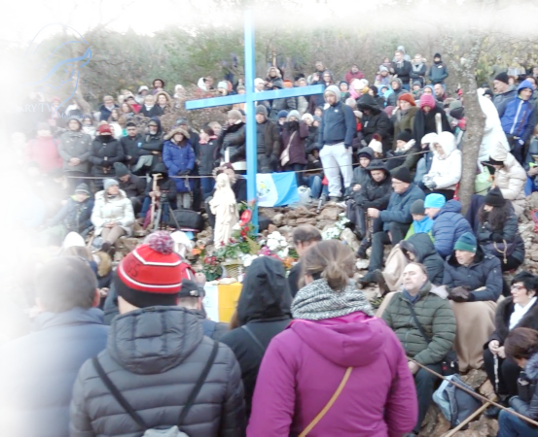

2. prosinca 2018.
https://video.marytv.tv/watch/qJ8HGIsm8Zp
“Draga djeco! Kada mi kao Majci dolazite čista i otvorena srca znajte da vas slušam, hrabrim, tješim i nadasve zagovaram kod svoga Sina. Znam da želite imati jaku vjeru i iskazati je na pravi način. Ono što moj Sin traži od vas je iskrena, jaka i duboka vjera, onda je svaki način na koji je iskazujete valjan. Vjera je predivna tajna koja se čuva u srcu. Ona je između Nebeskog Oca i sve njegove djece, prepoznaje se po plodovima i prema ljubavi koja se ima prema svim Božjim stvorenjima. Apostoli moje ljubavi, djeco moja, imajte povjerenja u moga Sina. Pomozite da sva moja djeca upoznaju Njegovu ljubav. Vi ste moja nada, vi koji nastojite iskreno ljubiti moga Sina. U ime ljubavi, za vaše spasenje, po volji Nebeskog Oca i po mome Sinu, tu sam među vama. Apostoli moje ljubavi, neka uz vašu molitvu i žrtvu vaša srca budu obasjana ljubavlju i svjetlošću moga Sina. Neka ta svjetlost i ljubav obasjava sve one koje susrećete i vraća ih mome Sinu. Ja sam s vama. Na poseban način sam uz vaše pastire. Svojom majčinskom ljubavlju ih obasjavam i hrabrim da rukama blagoslovljenima od moga Sina blagoslivljaju cijeli svijet. Hvala vam.”

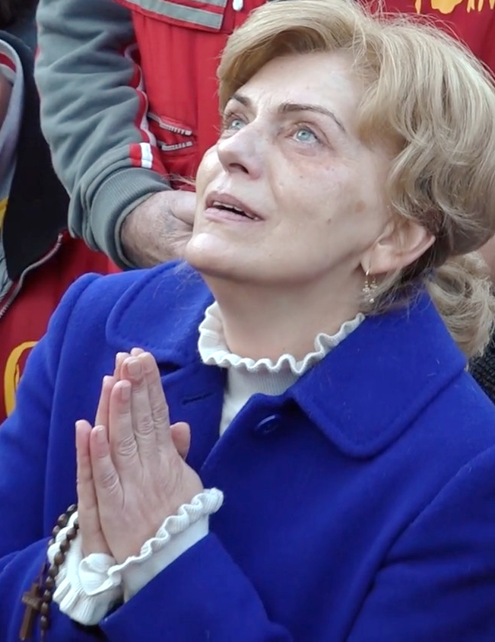

2. prosinca 2018.
https://video.marytv.tv/watch/qJ8HGIsm8Zp
“Draga djeco! Kada mi kao Majci dolazite čista i otvorena srca znajte da vas slušam, hrabrim, tješim i nadasve zagovaram kod svoga Sina. Znam da želite imati jaku vjeru i iskazati je na pravi način. Ono što moj Sin traži od vas je iskrena, jaka i duboka vjera, onda je svaki način na koji je iskazujete valjan. Vjera je predivna tajna koja se čuva u srcu. Ona je između Nebeskog Oca i sve njegove djece, prepoznaje se po plodovima i prema ljubavi koja se ima prema svim Božjim stvorenjima. Apostoli moje ljubavi, djeco moja, imajte povjerenja u moga Sina. Pomozite da sva moja djeca upoznaju Njegovu ljubav. Vi ste moja nada, vi koji nastojite iskreno ljubiti moga Sina. U ime ljubavi, za vaše spasenje, po volji Nebeskog Oca i po mome Sinu, tu sam među vama. Apostoli moje ljubavi, neka uz vašu molitvu i žrtvu vaša srca budu obasjana ljubavlju i svjetlošću moga Sina. Neka ta svjetlost i ljubav obasjava sve one koje susrećete i vraća ih mome Sinu. Ja sam s vama. Na poseban način sam uz vaše pastire. Svojom majčinskom ljubavlju ih obasjavam i hrabrim da rukama blagoslovljenima od moga Sina blagoslivljaju cijeli svijet. Hvala vam.”

2. prosinca 2018.
https://video.marytv.tv/watch/qJ8HGIsm8Zp
“Draga djeco! Kada mi kao Majci dolazite čista i otvorena srca znajte da vas slušam, hrabrim, tješim i nadasve zagovaram kod svoga Sina. Znam da želite imati jaku vjeru i iskazati je na pravi način. Ono što moj Sin traži od vas je iskrena, jaka i duboka vjera, onda je svaki način na koji je iskazujete valjan. Vjera je predivna tajna koja se čuva u srcu. Ona je između Nebeskog Oca i sve njegove djece, prepoznaje se po plodovima i prema ljubavi koja se ima prema svim Božjim stvorenjima. Apostoli moje ljubavi, djeco moja, imajte povjerenja u moga Sina. Pomozite da sva moja djeca upoznaju Njegovu ljubav. Vi ste moja nada, vi koji nastojite iskreno ljubiti moga Sina. U ime ljubavi, za vaše spasenje, po volji Nebeskog Oca i po mome Sinu, tu sam među vama. Apostoli moje ljubavi, neka uz vašu molitvu i žrtvu vaša srca budu obasjana ljubavlju i svjetlošću moga Sina. Neka ta svjetlost i ljubav obasjava sve one koje susrećete i vraća ih mome Sinu. Ja sam s vama. Na poseban način sam uz vaše pastire. Svojom majčinskom ljubavlju ih obasjavam i hrabrim da rukama blagoslovljenima od moga Sina blagoslivljaju cijeli svijet. Hvala vam.”

2. prosinca 2018.
https://video.marytv.tv/watch/qJ8HGIsm8Zp
“Draga djeco! Kada mi kao Majci dolazite čista i otvorena srca znajte da vas slušam, hrabrim, tješim i nadasve zagovaram kod svoga Sina. Znam da želite imati jaku vjeru i iskazati je na pravi način. Ono što moj Sin traži od vas je iskrena, jaka i duboka vjera, onda je svaki način na koji je iskazujete valjan. Vjera je predivna tajna koja se čuva u srcu. Ona je između Nebeskog Oca i sve njegove djece, prepoznaje se po plodovima i prema ljubavi koja se ima prema svim Božjim stvorenjima. Apostoli moje ljubavi, djeco moja, imajte povjerenja u moga Sina. Pomozite da sva moja djeca upoznaju Njegovu ljubav. Vi ste moja nada, vi koji nastojite iskreno ljubiti moga Sina. U ime ljubavi, za vaše spasenje, po volji Nebeskog Oca i po mome Sinu, tu sam među vama. Apostoli moje ljubavi, neka uz vašu molitvu i žrtvu vaša srca budu obasjana ljubavlju i svjetlošću moga Sina. Neka ta svjetlost i ljubav obasjava sve one koje susrećete i vraća ih mome Sinu. Ja sam s vama. Na poseban način sam uz vaše pastire. Svojom majčinskom ljubavlju ih obasjavam i hrabrim da rukama blagoslovljenima od moga Sina blagoslivljaju cijeli svijet. Hvala vam.”

2. prosinca 2018.
https://video.marytv.tv/watch/qJ8HGIsm8Zp
“Draga djeco! Kada mi kao Majci dolazite čista i otvorena srca znajte da vas slušam, hrabrim, tješim i nadasve zagovaram kod svoga Sina. Znam da želite imati jaku vjeru i iskazati je na pravi način. Ono što moj Sin traži od vas je iskrena, jaka i duboka vjera, onda je svaki način na koji je iskazujete valjan. Vjera je predivna tajna koja se čuva u srcu. Ona je između Nebeskog Oca i sve njegove djece, prepoznaje se po plodovima i prema ljubavi koja se ima prema svim Božjim stvorenjima. Apostoli moje ljubavi, djeco moja, imajte povjerenja u moga Sina. Pomozite da sva moja djeca upoznaju Njegovu ljubav. Vi ste moja nada, vi koji nastojite iskreno ljubiti moga Sina. U ime ljubavi, za vaše spasenje, po volji Nebeskog Oca i po mome Sinu, tu sam među vama. Apostoli moje ljubavi, neka uz vašu molitvu i žrtvu vaša srca budu obasjana ljubavlju i svjetlošću moga Sina. Neka ta svjetlost i ljubav obasjava sve one koje susrećete i vraća ih mome Sinu. Ja sam s vama. Na poseban način sam uz vaše pastire. Svojom majčinskom ljubavlju ih obasjavam i hrabrim da rukama blagoslovljenima od moga Sina blagoslivljaju cijeli svijet. Hvala vam.”
R

